
BỘ NÔNG NGHIỆP VÀ MÔI TRƯỜNG
TRƯỜNG ĐẠI HỌC TÀI NGUYÊN VÀ MÔI TRƯỜNG
THÀNH PHỐ HỒ CHÍ MINH
KHOA CÔNG NGHỆ THÔNG TIN


TIỂU LUẬN
PHƯƠNG PHÁP PHÁT TRIỂN PHẦN MỀM
HƯỚNG ĐỐI TƯỢNG

THỰC HÀNH

Sinh viên thực hiện: Nguyễn Đăng Quang (1250080152)
Lớp : 12_ĐH_CNPM2
Khoá : 2023 – 2027
Giảng viên hướng dẫn : ThS. Phạm Trọng Huynh

TP. Hồ Chí Minh, tháng 10 năm 2026
BỘ NÔNG NGHIỆP VÀ MÔI TRƯỜNG
TRƯỜNG ĐẠI HỌC TÀI NGUYÊN VÀ MÔI TRƯỜNG
THÀNH PHỐ HỒ CHÍ MINH
KHOA CÔNG NGHỆ THÔNG TIN

TIỂU LUẬN
PHƯƠNG PHÁP PHÁT TRIỂN PHẦN MỀM
HƯỚNG ĐỐI TƯỢNG

THỰC HÀNH

Sinh viên thực hiện: Nguyễn Đăng Quang (1250080152)
Lớp : 12_ĐH_CNPM3
Khoá : 2023 – 2027
Giảng viên hướng dẫn : ThS. Phạm Trọng Huynh

TP. Hồ Chí Minh, tháng 10 năm 2026
MỤC LỤC

Link github
https://github.com/quangasdv/LAB_OOSD

LAB0
BT-01: Ghi lại thông tin Hệ điều hành và Kiến trúc
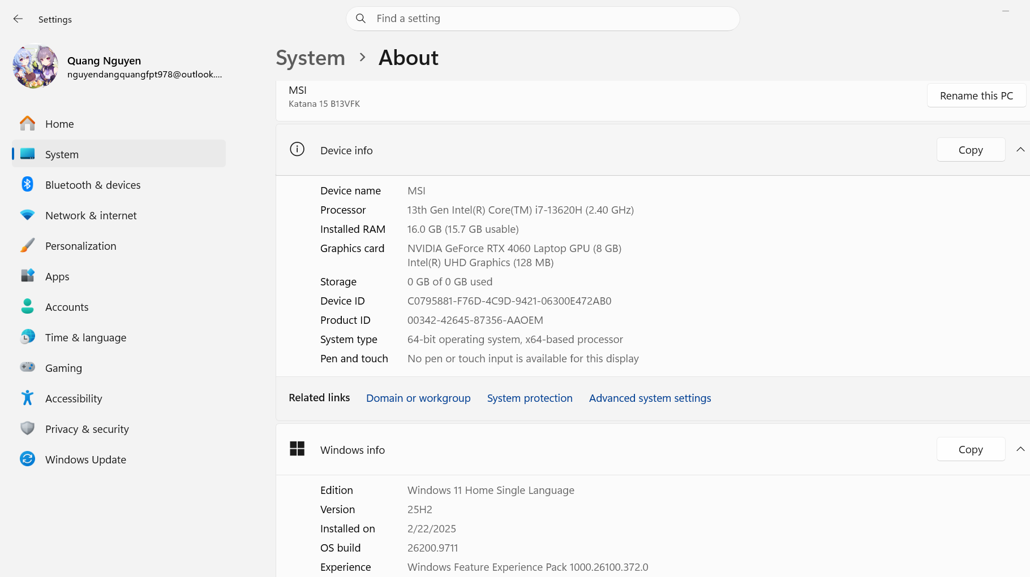
- Hệ điều hành: Windows 11 Pro 64-bit (hoặc Windows 10).
- Kiến trúc: x64 (AMD64/Intel64).
- Phù hợp với phiên bản cài đặt JDK x64 và IntelliJ x64.

BT-02: Cài JDK 25 LTS và cấu hình JAVA_HOME, PATH
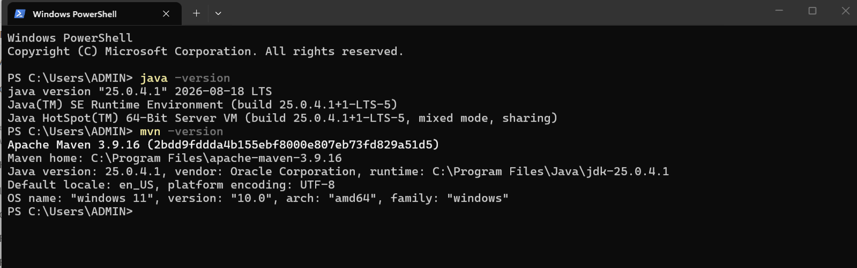

BT-04: Cài Git và cấu hình User Name & Email
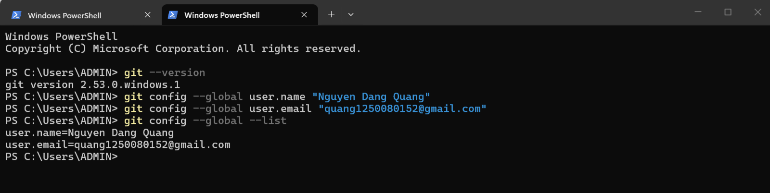

BT-05: Cài đặt IntelliJ IDEA & Thiết lập Project SDK
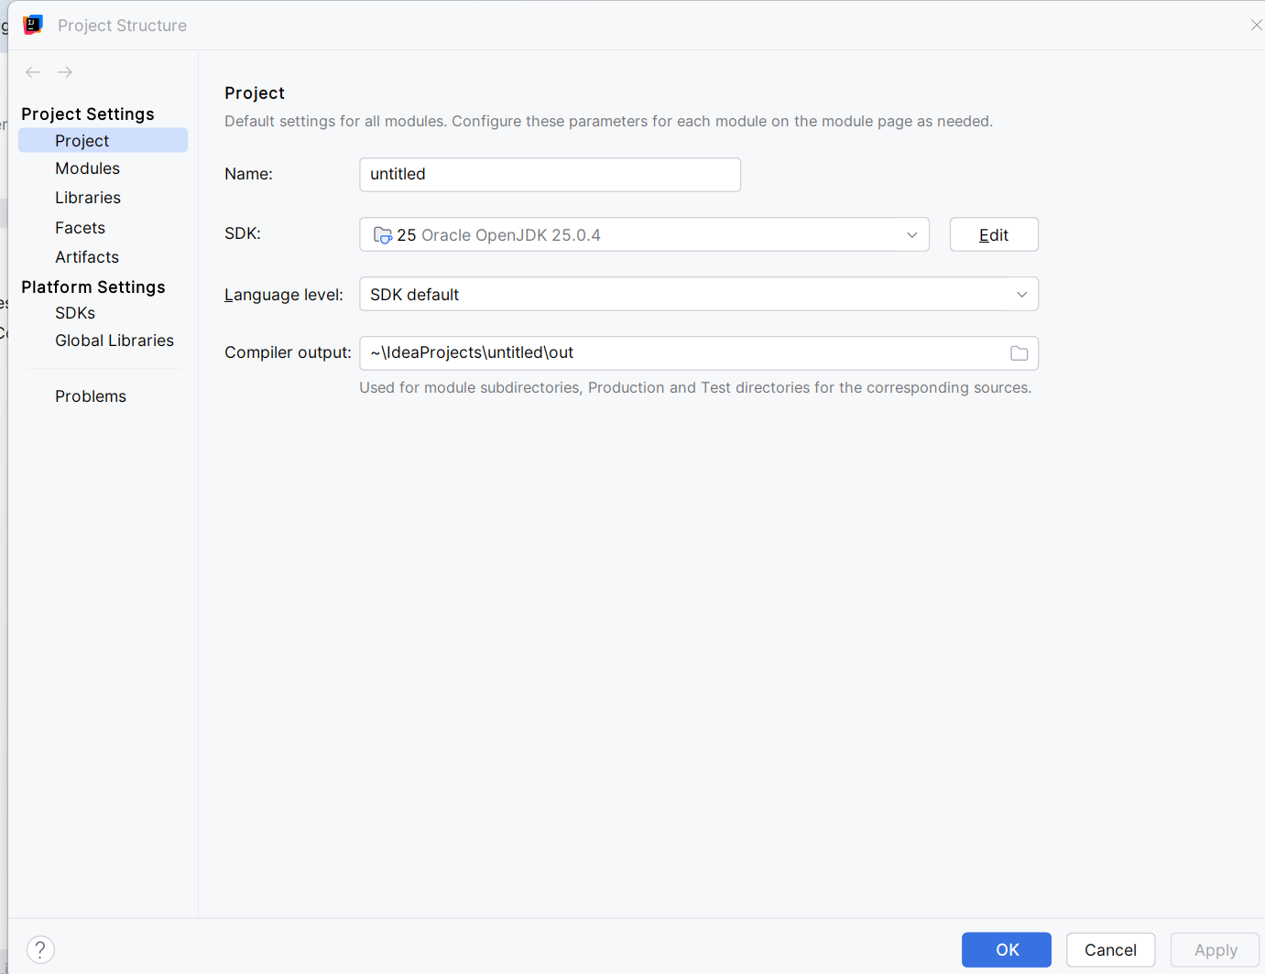

BT-06: Cài plugin PlantUML Integration trong IntelliJ IDEA
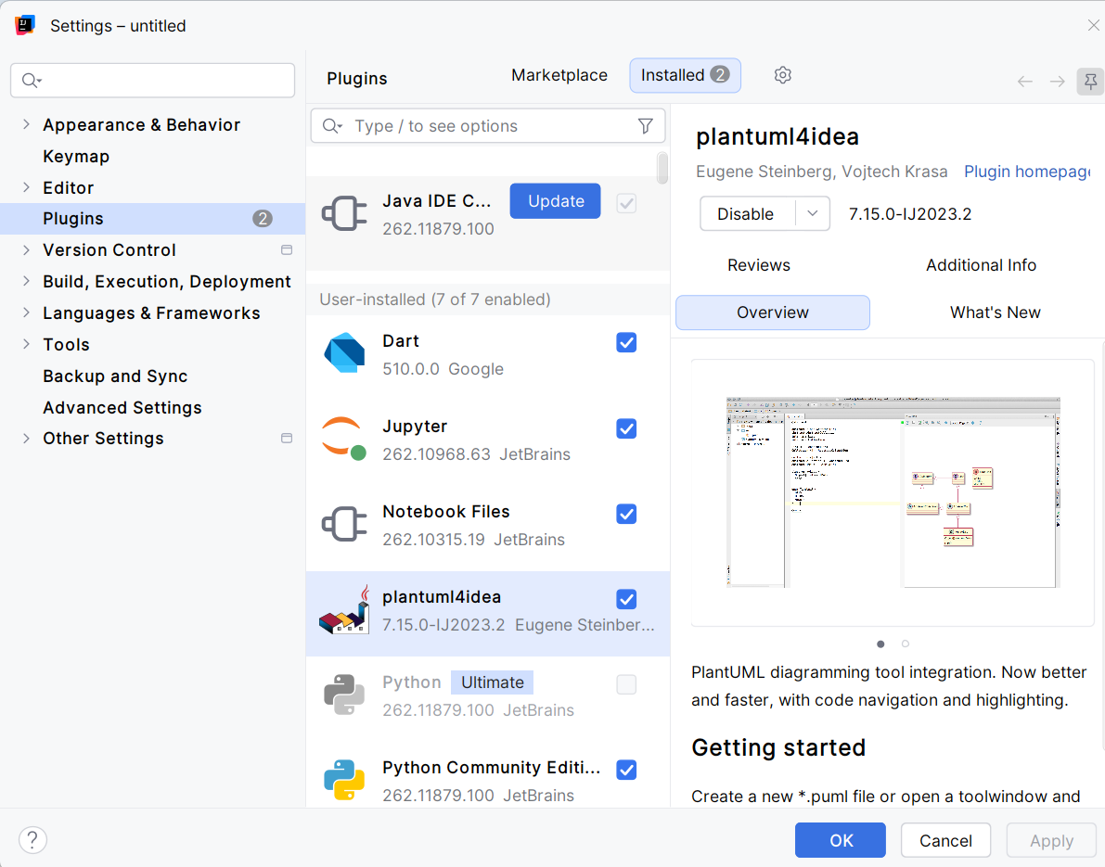

BT-07: Mở thư mục Starter dưới dạng Maven Project
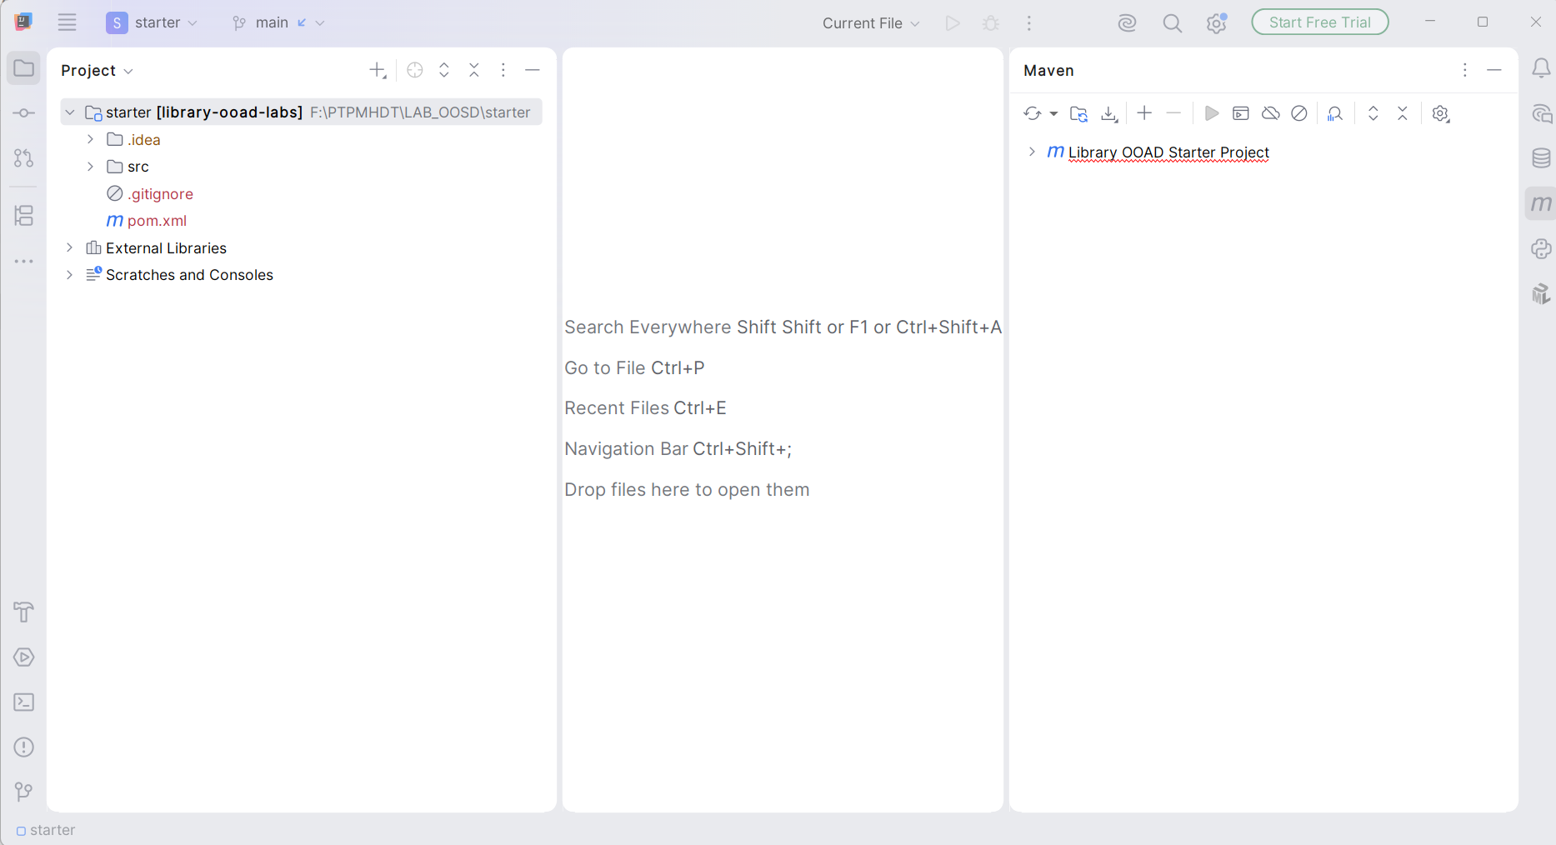

BT-08: Chạy Main bằng nút Run trong IDE
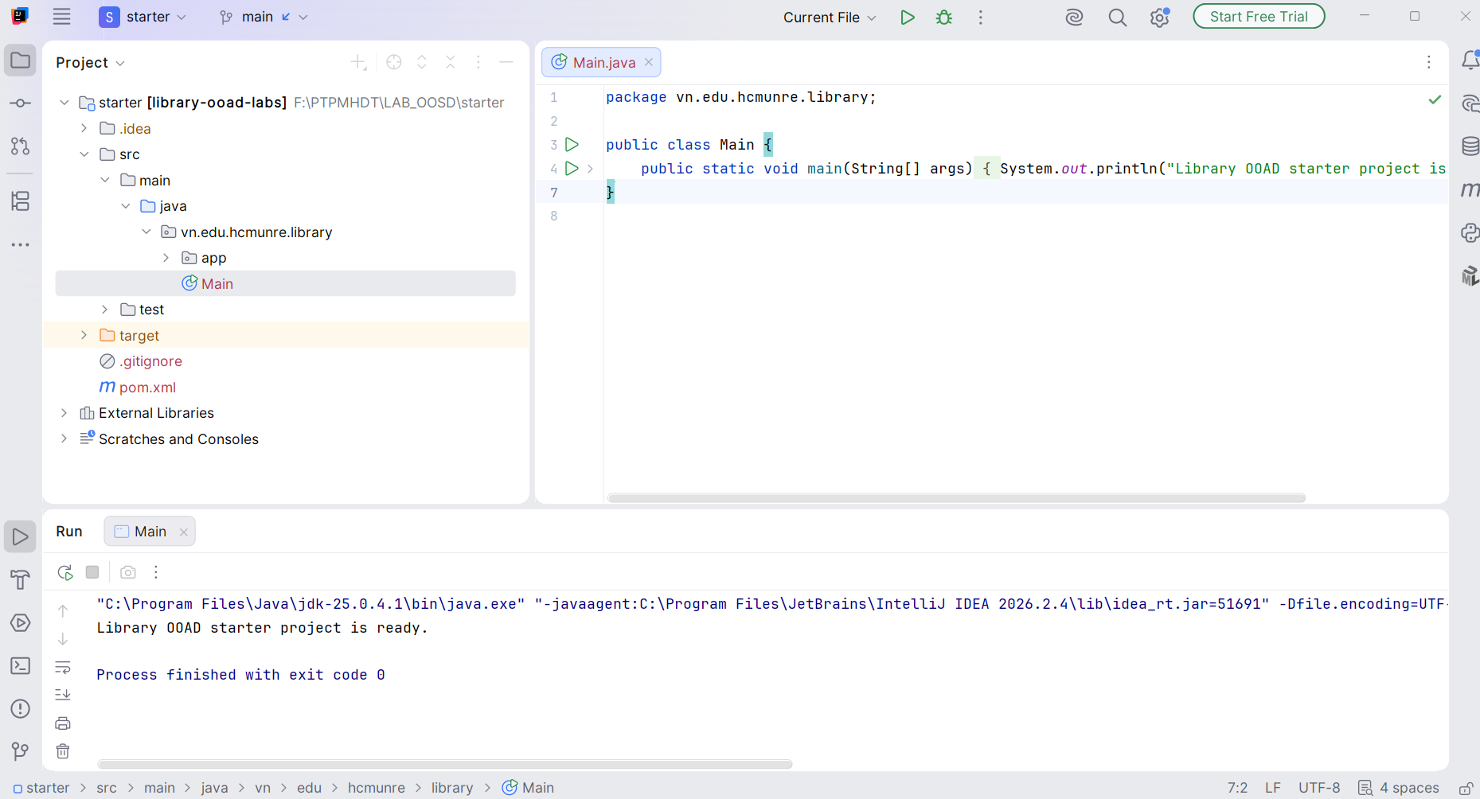

BT-09: Chạy lệnh mvn clean test và mvn package
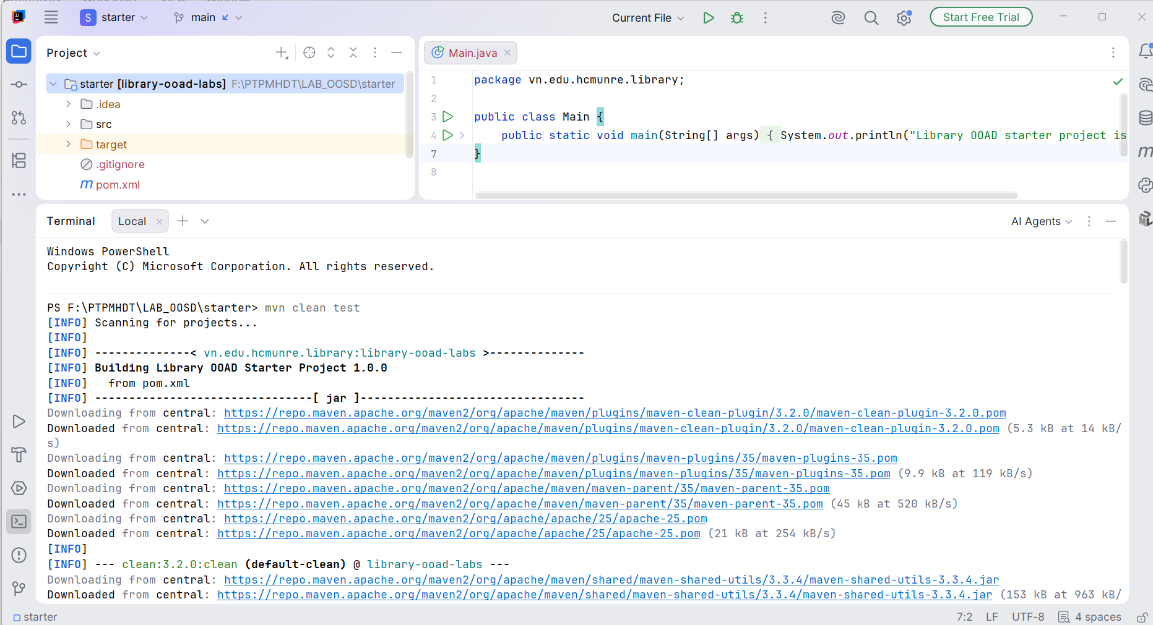
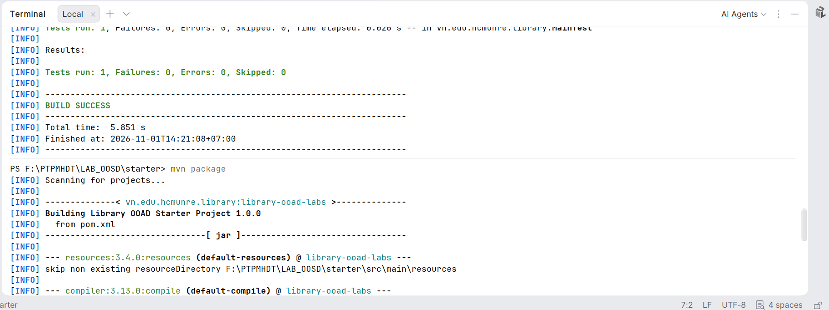
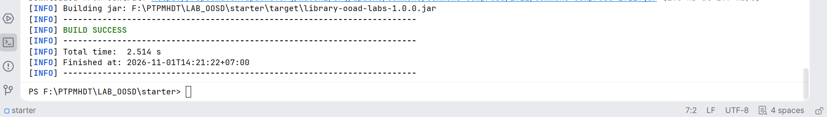

BT-10: Tạo file environment.txt chứa thông tin môi trường
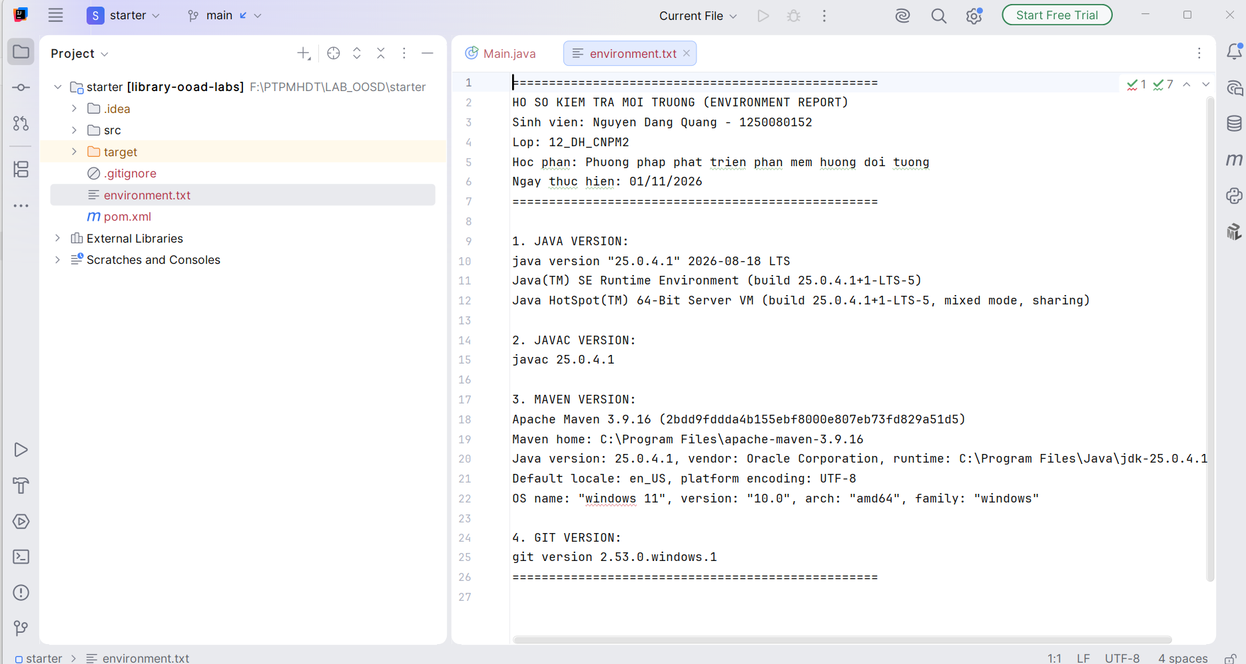

BT-11: Khởi tạo Git Repository cục bộ và Commit lần đầu
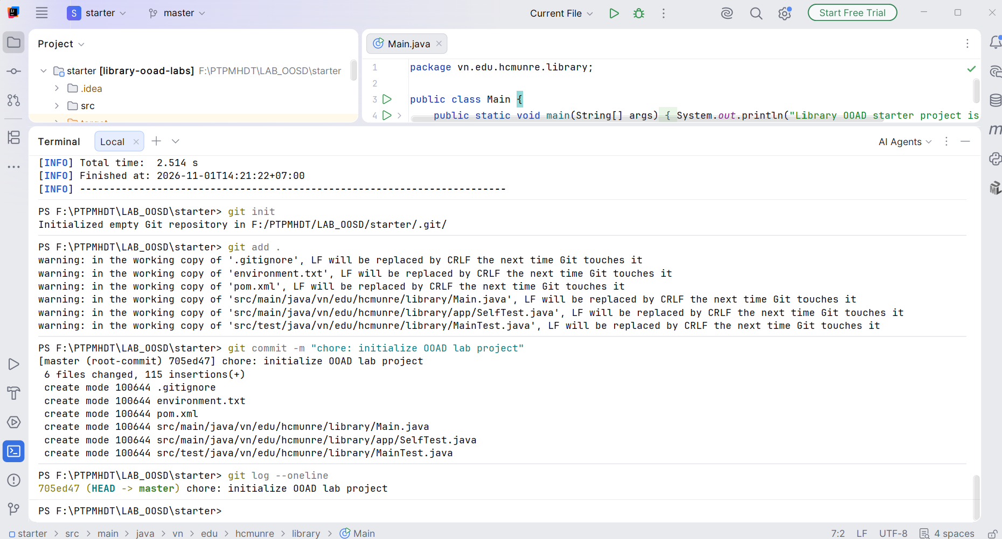

BT-12: Chạy ứng dụng từ file JAR và Chụp cây thư mục hoàn chỉnh
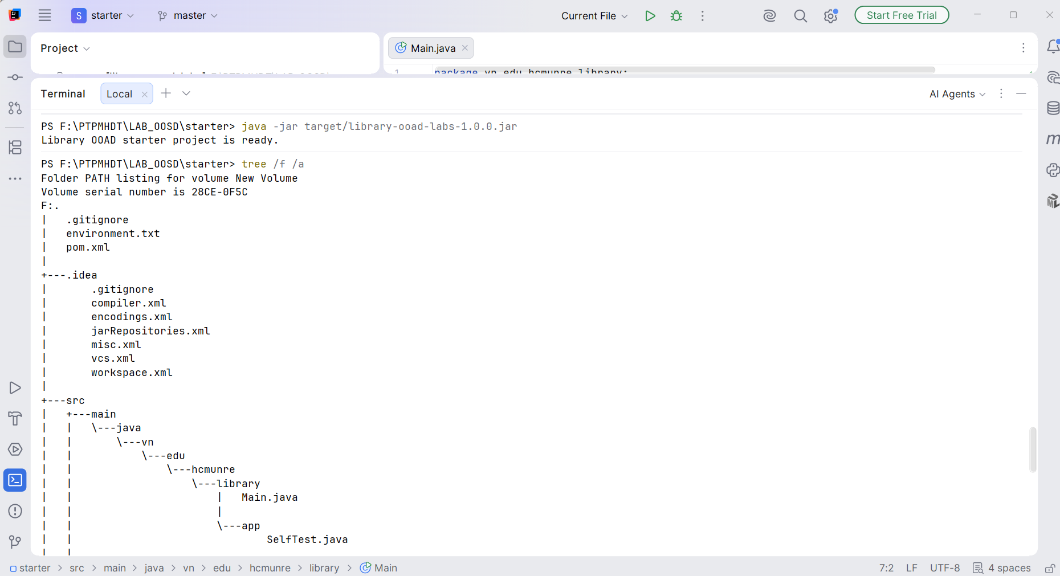
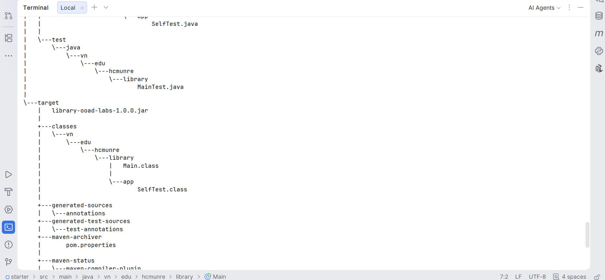
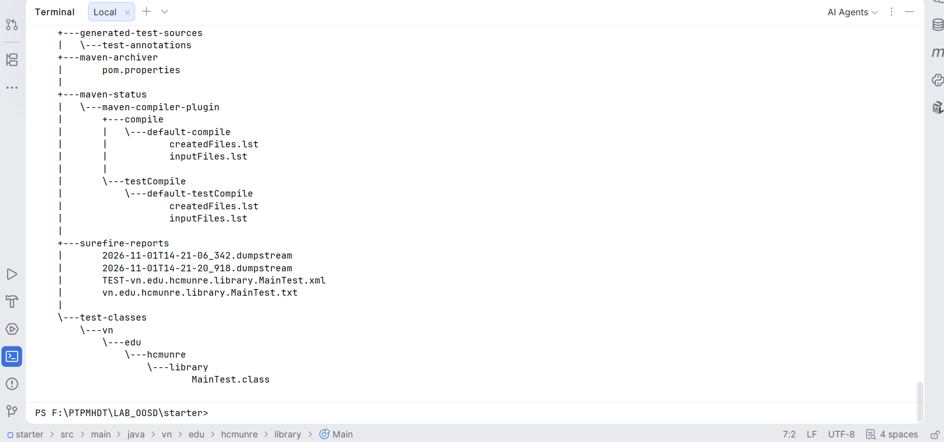

LAB1 BÀI 1
XÂY DỰNG HỆ THỐNG THƯ VIỆN TRỰC TUYẾN
Mô tả bài toán
Để phục vụ cho nhu cầu học tập và tra cứu của cán bộ, giảng viên và sinh viên của trường, nhà trường yêu cầu xây dựng một hệ thống thư viện trực tuyến dựa trên mạng nội bộ intranet, hệ thống được truy cập trong phạm vi trường học, giúp độc giả có thể tìm kiếm các loại sách, báo, tạp chí,… Đối với tài liệu điện tử thì độc giả có thể đọc trực tuyến hoặc tải về, đối với sách trong thư viện thì độc giả có thể đăng ký mượn. Ngoài ra, độc giả cũng có thể yêu cầu mua các loại tài liệu điện tử.
Hệ thống giúp cho các thủ thư có thể quản lý thông tin mượn và trả sách của độc giả, hệ thống còn có tính năng thông báo nhắc nhở đến hạn trả sách bằng email, tạo báo cáo, thống kê.
Các đối tượng sử dụng tài nguyên của thư viện (giảng viên, sinh viên, nhân viên của trường) đều phải có thẻ thư viện.
Các thành phần
• a) Đối với độc giả:
− Có thể tìm kiếm tài liệu theo các tiêu chí: loại sách, tên sách, chủ đề, tên tác giả, năm xuất bản,…
− Sau khi tìm được tài liệu phù hợp:
• o Nếu là sách điện tử thì độc giả có thể đọc trực tuyến, nếu muốn tải về thì phải nhập Mã thẻ thư viện.
• o Nếu là sách trong thư viện, hệ thống hiển thị tình trạng số lượng sách còn trong thư viện để độc giả có thể đăng ký mượn, khi đăng ký, độc giả phải nhập Mã thẻ thư viện.
− Độc giả có thể đặt mua, để đặt mua thì độc giả phải có tài khoản trong hệ thống và
phải đăng nhập tài khoản để đặt mua, nếu chưa có tài khoản thì phải đăng ký tài khoản trước khi đặt mua.
• o Khi đặt mua, độc giả phải cung cấp các thông tin: tên sách, tác giả, năm xuất bản
• b) Đối với thủ thư:
− Thủ thư có thể thực hiện tất cả các thao tác như một độc giả, ngoài ra thủ thư phải
Trang 1 / 5
có tài khoản trong hệ thống để thực hiện các chức năng quản lý, sau khi đăng nhập vào hệ thống, thủ thư có thể:
• o Quản lý thông tin mượn sách, trả sách trong thư viện của các độc giả. • o Xem tình trạng của những tài liệu đang được mượn bởi độc giả nào, tình trạng mượn quá hạn, hoặc những thông tin khác liên quan đến một quyển sách cụ thể. • o Cập nhật danh mục sách, bao gồm sách trong thư viện và sách điện tử. • o Chấp nhận hoặc từ chối yêu cầu đặt mua.
• c) Hệ thống:
− Hệ thống có chức năng gửi mail tự động đến các độc giả trước hạn trả sách 3 ngày, thông báo thời hạn trả sách.
1. Giai đoạn phân tích (Analysis)
Mục đích của việc phân tích là để hiểu rõ được vấn đề và bắt đầu phát triển một mô hình trực quan về hệ thống đang xây dựng, chuyển những yêu cầu chức năng vào khái niệm phần mềm
1.1. Phân tích yêu cầu
1.1.1. Xác định yêu cầu chức năng của hệ thống
− Đối với Độc giả:
+ Tìm kiếm, tra cứu tài liệu.
+ Đọc sách/tài liệu trực tuyến.
+ Tải sách/tài liệu (phải nhập Mã thẻ thư viện).
+ Đăng ký mượn sách/tài liệu (phải nhập Mã thẻ thư viện).
+ Đăng kí/Đăng nhập tài khoản.
+ Mua sách/tài liệu (phải có tài khoản).
− Đối với Thủ thư:
+ Sử dụng được các chức năng của Độc giả.
+ Thực hiện các chức năng quản lý.
+ Quản lý thông tin mượn sách, trả sách.
+ Xem tình trạng của những tài liệu đang được mượn.
+ Xem thông tin liên quan đến một quyển sách cụ thể.
+ Cập nhật danh mục sách.
+ Chấp nhận và từ chối yêu cầu đặt mua.
− Đối với Hệ thống:
+ Gửi mail tự động đến các độc giả trước hạn trả sách.
+ Thông báo thời hạn trả sách.
+ Kiểm tra và hiển thị tình trạng số lượng sách còn trong thư viện theo thời gian thực.
+ Xác thực thông tin và phân quyền.
1.1.2. Xây dựng bảng thuật ngữ của hệ thống
Độc giả: giảng viên, các cán bộ nhân viên và sinh viên của trường.
Thủ thư: người quản lý thư viện.
Thẻ thư viện/Mã thẻ thư viện: thẻ định danh cấp cho Độc giả.
Sách điện tử: các loại tài liệu dưới dạng số hóa cho phép đọc trực tuyến hoặc tải về.
Sách trong thư viện: các tài liệu vật lý lưu trữ tại kho thư viện.
Tình trạng mượn: chưa mượn, đang mượn, quá hạn.

Trang 2 / 5
1.1.3. Mô hình hóa yêu cầu chức năng sử dụng use case model
− Xác định các Actor: Độc giả, Thủ thư, Hệ thống
− Xác định các use case và đặt ID cho từng use case
- Use Case Độc giả
+ UC01: Tìm kiếm, tra cứu tài liệu.
+ UC02: Đọc sách/tài liệu điện tử trực tuyến.
+ UC03: Tải sách/tài liệu điện tử (yêu cầu nhập Mã thẻ thư viện).
+ UC04: Đăng ký mượn sách/tài liệu vật lý (yêu cầu nhập Mã thẻ thư viện).
+ UC05: Đăng ký tài khoản (để sử dụng chức năng đặt mua).
+ UC06: Đăng nhập tài khoản.
+ UC07: Đặt mua sách/tài liệu (yêu cầu tài khoản, cung cấp tên sách, tác giả, năm XB).
- Use Case Thủ thư
+ UC08: Quản lý mượn sách, trả sách.
+ UC09: Xem tình trạng tài liệu đang mượn.
+ UC10: Xem thông tin liên quan đến một quyển sách cụ thể.
+ UC11: Cập nhật danh mục sách.
+ UC12: Xử lý yêu cầu đặt mua.
- Use Case Hệ thống
+ UC13: Gửi mail tự động đến các độc giả trước hạn trả sách 3 ngày.
− Vẽ Use case model:
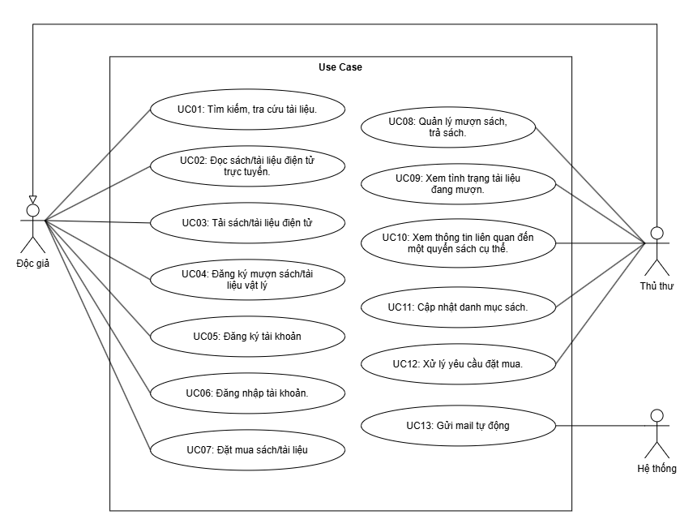
« Vẽ chính xác »
− Đặc tả use case : mô tả chi tiết các bước thực hiện của từng use case Ví dụ : Use case: Tìm kiếm tài liệu
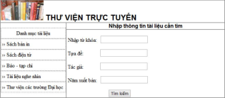
Trang 3 / 5
Mẫu đặc tả use case
UC01
Tên use case | Tìm kiếm tài liệu
Actor | Độc giả, thủ thư
Mô tả | Use case thực hiện việc tìm kiếm tài liệu theo một trong các tiêu chí: tựa sách, tên tác giả, năm xuất bản, hoặc tìm theo từ khóa.
Tiền điều kiện (Precondition) | Không
Hậu điều kiện (Postcondition) | Nếu tìm kiếm thành công thì người dùng có thể thực hiện các thao tác tiếp theo: đọc, tải, đăng ký mượn hoặc đặt mua.
Luồng sự kiện chính (Basic flow)
Actor | Hệ thống
1. Tại giao diện chính của hệ thống, người dùng chọn loại tài liệu cần tìm | 2. Hệ thống hiển thị form nhập thông tin của loại tài liệu cần tìm
3. Người dùng nhập một hoặc tất cả các tiêu chí: tựa sách, tên tác giả, năm xuất bản hoặc từ khóa và click nút tìm kiếm | 4. Nếu có, hệ thống hiển thị danh sách các sách trong form kết quả.
Luồng sự kiện thay thế (Alternate flow)
4.2 Người dùng chọn lại chức năng tìm kiếm để tìm tài liệu khác, lặp lại bước 1 đến 4 4.3 Người dùng kết thúc việc tìm kiếm | 4.1 Nếu không tìm thấy tài liệu theo yêu cầu thì hệ thống hiển thị thông báo không có tài liệu theo yêu cầu

Từ đặc tả có thể biểu diễn bằng Activity diagram
Trang 4 / 5
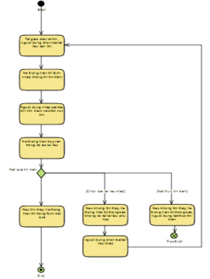
Tương tự làm cho các use case còn lại
UC02
Tên use case | Đọc sách/tài liệu điện tử trực tuyến
Actor | Độc giả, thủ thư
Mô tả | Use case thực hiện việc cho phép người dùng xem và đọc trực tiếp nội dung của các tài liệu điện tử (sách điện tử, báo, tạp chí số hóa,...) ngay trên trình duyệt của hệ thống.
Tiền điều kiện (Precondition) | Người dùng đã tìm kiếm thành công và chọn được một tài liệu thuộc loại "sách điện tử/tài liệu điện tử".
Hậu điều kiện (Postcondition) | Người dùng xem được nội dung tài liệu trên giao diện đọc trực tuyến của hệ thống.
Luồng sự kiện chính (Basic flow)
Actor | Hệ thống
1. Tại form kết quả tìm kiếm hoặc trang chi tiết của tài liệu, người dùng chọn chức năng "Đọc trực tuyến" đối với tài liệu điện tử đó. | 2. Hệ thống kiểm tra dữ liệu và truy xuất file nội dung của tài liệu.
 | 3. Hệ thống hiển thị nội dung tài liệu lên giao diện trình đọc (viewer) tích hợp trên website.
4. Người dùng thực hiện các thao tác đọc tài liệu (cuộn trang, chuyển trang, phóng to, thu nhỏ,...). | 5. Hệ thống phản hồi và cập nhật hiển thị tương ứng với thao tác của người dùng.
Luồng sự kiện thay thế (Alternate flow)
2.2 Người dùng bấm nút quay lại hoặc đóng thông báo để trở về trang danh sách/chi tiết tài liệu. | 2.1 Nếu file nội dung bị hỏng hoặc không tồn tại trên máy chủ, hệ thống hiển thị thông báo lỗi "Không thể tải tài liệu lúc này" hoặc "Tài liệu không khả dụng".
4.1 Người dùng kết thúc việc đọc bằng cách đóng giao diện đọc trực tuyến (nhấn nút "Đóng" hoặc nút "Back" trên trình duyệt).

UC03
Tên use case | Tải sách/tài liệu điện tử
Actor | Độc giả, thủ thư
Mô tả | Use case thực hiện việc cho phép người dùng tải sách điện tử hoặc tài liệu số hóa về thiết bị cá nhân. Người dùng bắt buộc phải nhập Mã thẻ thư viện để thực hiện chức năng này.
Tiền điều kiện (Precondition) | Người dùng đã tìm kiếm thành công và đang xem thông tin của một tài liệu thuộc loại sách điện tử.
Hậu điều kiện (Postcondition) | Nếu xác thực thành công, file tài liệu sẽ được tải về thiết bị của người dùng.
Luồng sự kiện chính (Basic flow)
Actor | Hệ thống
1. Tại giao diện chi tiết của tài liệu điện tử, người dùng click chọn chức năng "Tải về". | 2. Hệ thống hiển thị form (hoặc popup) yêu cầu nhập Mã thẻ thư viện.
3. Người dùng nhập Mã thẻ thư viện của mình và click nút "Xác nhận". | 4. Hệ thống kiểm tra tính hợp lệ của Mã thẻ. Nếu đúng, hệ thống cấp quyền và tự động bắt đầu quá trình tải file tài liệu về máy cho người dùng.
Luồng sự kiện thay thế (Alternate flow)
4.2 Người dùng tiến hành nhập lại Mã thẻ thư viện, lặp lại bước 3. | 4.1 Nếu Mã thẻ thư viện không hợp lệ (nhập sai mã, thẻ hết hạn, thẻ bị khóa,...), hệ thống hiển thị thông báo lỗi và yêu cầu người dùng kiểm tra lại thông tin.
4.3 Người dùng chọn nút "Hủy" hoặc đóng form để kết thúc việc tải tài liệu.

UC04
Tên use case | Đăng ký mượn sách/tài liệu
Actor | Độc giả, thủ thư
Mô tả | Use case thực hiện việc cho phép người dùng đăng ký mượn các tài liệu vật lý (sách trong thư viện). Người dùng cần xem tình trạng số lượng sách hiện còn và phải nhập Mã thẻ thư viện để hoàn tất đăng ký.
Tiền điều kiện (Precondition) | Người dùng đã tìm kiếm thành công và đang xem thông tin chi tiết của một tài liệu thuộc loại sách trong thư viện.
Hậu điều kiện (Postcondition) | Nếu đăng ký thành công, yêu cầu mượn sách được hệ thống ghi nhận và người dùng có thể đến thư viện để nhận sách.
Luồng sự kiện chính (Basic flow)
Actor | Hệ thống
1. Tại giao diện chi tiết tài liệu, người dùng xem số lượng sách còn trong thư viện và click chọn chức năng "Đăng ký mượn". | 2. Hệ thống kiểm tra tình trạng sách và hiển thị form (hoặc popup) yêu cầu nhập Mã thẻ thư viện.
3. Người dùng nhập Mã thẻ thư viện của mình và click nút "Xác nhận". | 4. Hệ thống kiểm tra tính hợp lệ của Mã thẻ, ghi nhận thông tin đăng ký mượn vào cơ sở dữ liệu và hiển thị thông báo đăng ký mượn sách thành công.
Luồng sự kiện thay thế (Alternate flow)
4.3 Người dùng nhập lại thông tin Mã thẻ thư viện, lặp lại bước 3. | 2.1 Nếu hệ thống kiểm tra thấy số lượng sách trong thư viện đã hết (bằng 0), hệ thống hiển thị thông báo tạm hết sách và không cho phép đăng ký mượn.
4.4 Người dùng chọn nút "Hủy" hoặc đóng form để kết thúc việc đăng ký mượn sách. | 4.1 Nếu Mã thẻ thư viện không hợp lệ (sai mã, thẻ bị khóa,...), hệ thống hiển thị thông báo lỗi.
 | 4.2 Nếu độc giả đang vi phạm quy định (như đang giữ sách quá hạn), hệ thống thông báo từ chối cho mượn tiếp.

UC05
Tên use case | Đăng ký tài khoản
Actor | Độc giả, thủ thư
Mô tả | Use case thực hiện việc cho phép người dùng tạo một tài khoản cá nhân trên hệ thống thư viện trực tuyến. Tài khoản này là bắt buộc nếu người dùng muốn sử dụng chức năng đặt mua tài liệu điện tử.
Tiền điều kiện (Precondition) | Người dùng chưa đăng nhập và hiện chưa có tài khoản trên hệ thống.
Hậu điều kiện (Postcondition) | Nếu đăng ký thành công, tài khoản mới sẽ được tạo trong hệ thống và người dùng có thể dùng nó để đăng nhập, từ đó thực hiện được việc đặt mua tài liệu.
Luồng sự kiện chính (Basic flow)
Actor | Hệ thống
1. Tại giao diện chính của hệ thống, người dùng chọn chức năng "Đăng ký" (hoặc "Đăng ký tài khoản"). | 2. Hệ thống hiển thị form nhập thông tin đăng ký (bao gồm các trường như: Tên đăng nhập, Mật khẩu, Họ tên, Email, Mã thẻ thư viện...).
3. Người dùng nhập đầy đủ các thông tin được yêu cầu vào form và click nút "Đăng ký" (hoặc "Xác nhận"). | 4. Hệ thống kiểm tra tính hợp lệ của dữ liệu, lưu thông tin tài khoản mới vào cơ sở dữ liệu và hiển thị thông báo đăng ký thành công.
Luồng sự kiện thay thế (Alternate flow)
4.2 Người dùng chỉnh sửa lại thông tin đăng ký cho đúng yêu cầu và click xác nhận, lặp lại bước 3. | 4.1 Nếu thông tin nhập vào không hợp lệ (ví dụ: để trống trường bắt buộc, email/tên đăng nhập đã tồn tại, mã thẻ thư viện không đúng), hệ thống sẽ giữ nguyên form và hiển thị thông báo lỗi cụ thể để người dùng biết.
4.3 Người dùng chọn nút "Hủy" hoặc chuyển sang trang khác để kết thúc việc đăng ký tài khoản.

UC06
Tên use case | Đăng nhập tài khoản
Actor | Độc giả, thủ thư
Mô tả | Use case thực hiện việc xác thực người dùng, cho phép truy cập vào hệ thống để sử dụng các chức năng yêu cầu quyền hạn như đặt mua tài liệu (đối với độc giả) hoặc thực hiện các chức năng quản lý (đối với thủ thư).
Tiền điều kiện (Precondition) | Người dùng đã đăng ký tài khoản thành công trên hệ thống.
Hậu điều kiện (Postcondition) | Nếu đăng nhập thành công, người dùng được hệ thống cấp quyền truy cập vào các chức năng tương ứng với vai trò của mình (độc giả hoặc thủ thư).
Luồng sự kiện chính (Basic flow)
Actor | Hệ thống
1. Tại giao diện chính của hệ thống, người dùng chọn chức năng "Đăng nhập". | 2. Hệ thống hiển thị form yêu cầu nhập thông tin đăng nhập (Tên đăng nhập và Mật khẩu).
3. Người dùng nhập thông tin Tên đăng nhập, Mật khẩu và click nút "Đăng nhập" (hoặc Xác nhận). | 4. Hệ thống kiểm tra và xác thực thông tin. Nếu đúng, hệ thống đăng nhập thành công, phân quyền và chuyển hướng người dùng vào trang tương ứng với vai trò.
Luồng sự kiện thay thế (Alternate flow)
4.2 Người dùng kiểm tra, nhập lại thông tin đăng nhập và lặp lại bước 3. | 4.1 Nếu thông tin đăng nhập không hợp lệ (sai tên đăng nhập, sai mật khẩu, hoặc tài khoản bị khóa), hệ thống hiển thị thông báo lỗi và yêu cầu nhập lại.
4.3 Người dùng chọn nút "Hủy" hoặc đóng form để kết thúc việc đăng nhập.

UC07
Tên use case | Đặt mua sách/tài liệu
Actor | Độc giả, thủ thư
Mô tả | Use case cho phép người dùng gửi yêu cầu đặt mua các loại tài liệu điện tử cho thư viện. Khi yêu cầu, người dùng bắt buộc phải cung cấp các thông tin: tên sách, tác giả, năm xuất bản.
Tiền điều kiện (Precondition) | Người dùng đã có tài khoản và đã đăng nhập thành công vào hệ thống.
Hậu điều kiện (Postcondition) | Nếu gửi yêu cầu thành công, thông tin đặt mua sẽ được lưu vào hệ thống để chờ thủ thư xem xét (chấp nhận hoặc từ chối).
Luồng sự kiện chính (Basic flow)
Actor | Hệ thống
1. Tại giao diện của hệ thống, người dùng chọn chức năng "Đặt mua tài liệu". | 2. Hệ thống kiểm tra trạng thái đăng nhập và hiển thị form nhập thông tin đặt mua.
3. Người dùng nhập đầy đủ các thông tin yêu cầu bao gồm: tên sách, tác giả, năm xuất bản và click nút "Xác nhận" (hoặc "Gửi yêu cầu"). | 4. Hệ thống kiểm tra thông tin, lưu yêu cầu đặt mua vào cơ sở dữ liệu và hiển thị thông báo gửi yêu cầu thành công.
Luồng sự kiện thay thế (Alternate flow)
4.3 Người dùng bổ sung, chỉnh sửa thông tin và gửi lại yêu cầu, lặp lại bước 3. | 2.1 Nếu người dùng chưa đăng nhập, hệ thống sẽ chặn lại và yêu cầu người dùng phải đăng nhập trước khi đặt mua (chuyển sang Use case Đăng nhập).
4.4 Người dùng chọn "Hủy" để kết thúc việc đặt mua tài liệu. | 4.1 Nếu thông tin nhập bị thiếu (tên sách, tác giả hoặc năm xuất bản), hệ thống hiển thị thông báo lỗi yêu cầu điền đầy đủ.

UC08
Tên use case | Quản lý thông tin mượn sách, trả sách
Actor | Thủ thư
Mô tả | Use case cho phép thủ thư quản lý thông tin mượn sách, trả sách trong thư viện của các độc giả.
Tiền điều kiện (Precondition) | Thủ thư phải có tài khoản và đã đăng nhập vào hệ thống để thực hiện chức năng quản lý.
Hậu điều kiện (Postcondition) | Trạng thái phiếu mượn/trả của độc giả được cập nhật, đồng thời số lượng sách thực tế trong thư viện được thay đổi tương ứng.
Luồng sự kiện chính (Basic flow)
Actor | Hệ thống
1. Tại giao diện dành cho thủ thư, người dùng chọn chức năng "Quản lý mượn/trả sách". | 2. Hệ thống hiển thị form tìm kiếm thông tin mượn/trả (theo Mã thẻ thư viện hoặc Mã phiếu đăng ký).
3. Thủ thư nhập Mã thẻ thư viện của độc giả (hoặc Mã phiếu) và click nút "Tìm kiếm". | 4. Hệ thống truy xuất dữ liệu và hiển thị danh sách các sách độc giả đã đăng ký mượn hoặc đang mượn.
5. Thủ thư kiểm tra sách thực tế và chọn thao tác "Xác nhận cho mượn" (nếu độc giả nhận sách) hoặc "Xác nhận trả sách" (nếu độc giả mang trả). | 6. Hệ thống cập nhật trạng thái của tài liệu, cập nhật lại số lượng sách trong kho và hiển thị thông báo thao tác thành công.
Luồng sự kiện thay thế (Alternate flow)
4.2 Thủ thư nhập lại mã thẻ/mã phiếu khác, lặp lại bước 3. | 4.1 Nếu mã thẻ thư viện hoặc mã phiếu không tồn tại/không hợp lệ, hệ thống hiển thị thông báo lỗi "Không tìm thấy thông tin".
4.3 Thủ thư chọn chức năng khác hoặc kết thúc việc quản lý. | 6.1 Nếu sách trả bị quá hạn hoặc hư hỏng, hệ thống có thể hiển thị form ghi nhận tình trạng phạt trước khi hoàn tất việc trả sách.

UC09
Tên use case | Xem tình trạng tài liệu đang được mượn
Actor | Thủ thư
Mô tả | Use case cho phép thủ thư xem tình trạng của những tài liệu đang được mượn bởi độc giả nào, cũng như theo dõi các tình trạng mượn quá hạn.
Tiền điều kiện (Precondition) | Thủ thư phải có tài khoản và đã đăng nhập vào hệ thống để thực hiện các chức năng quản lý.
Hậu điều kiện (Postcondition) | Thủ thư xem được danh sách và thông tin chi tiết về tình trạng mượn (độc giả mượn, hạn trả, trạng thái quá hạn) của các tài liệu.
Luồng sự kiện chính (Basic flow)
Actor | Hệ thống
1. Tại giao diện quản lý, thủ thư chọn chức năng "Xem tình trạng mượn tài liệu". | 2. Hệ thống hiển thị giao diện thống kê/danh sách các tài liệu đang được mượn.
3. Thủ thư có thể nhập thông tin tìm kiếm hoặc chọn bộ lọc (ví dụ: lọc theo sách đang mượn, sách quá hạn, hoặc theo mã độc giả) và click "Xem". | 4. Hệ thống truy xuất dữ liệu và hiển thị danh sách các tài liệu tương ứng cùng thông tin chi tiết (tên độc giả đang mượn, ngày mượn, hạn trả, tình trạng).
Luồng sự kiện thay thế (Alternate flow)
4.2 Thủ thư thay đổi tiêu chí lọc hoặc tìm kiếm khác, lặp lại bước 3 đến 4. | 4.1 Nếu không có tài liệu nào đang được mượn hoặc không có dữ liệu khớp với bộ lọc, hệ thống hiển thị thông báo "Không có dữ liệu phù hợp".
4.3 Thủ thư thoát khỏi giao diện xem tình trạng để chuyển sang chức năng khác. | 4.1 Nếu không có tài liệu nào đang được mượn hoặc không có dữ liệu khớp với bộ lọc, hệ thống hiển thị thông báo "Không có dữ liệu phù hợp".

UC10
Tên use case | Xem thông tin liên quan đến một quyển sách cụ thể
Actor | Thủ thư
Mô tả | Use case cho phép thủ thư tra cứu và xem những thông tin khác liên quan đến một quyển sách cụ thể trong hệ thống (ví dụ: lịch sử mượn, ai đang mượn, số lượng kho, vị trí).
Tiền điều kiện (Precondition) | Thủ thư phải có tài khoản trong hệ thống và đã đăng nhập thành công để thực hiện chức năng quản lý.
Hậu điều kiện (Postcondition) | Nếu tra cứu thành công, thủ thư xem được toàn bộ thông tin chi tiết của quyển sách đó.
Luồng sự kiện chính (Basic flow)
Actor | Hệ thống
1. Tại giao diện quản lý, thủ thư chọn chức năng xem thông tin sách cụ thể. | 2. Hệ thống hiển thị form yêu cầu nhập thông tin của quyển sách cần tra cứu (ví dụ: Mã sách, Tên sách).
3. Thủ thư nhập mã sách hoặc tên sách cụ thể và click nút tra cứu/xem chi tiết. | 4. Nếu có, hệ thống truy xuất và hiển thị đầy đủ các thông tin liên quan đến quyển sách cụ thể đó trên màn hình.
Luồng sự kiện thay thế (Alternate flow)
4.2 Thủ thư chọn tra cứu lại để xem thông tin quyển sách khác, lặp lại bước 1 đến 4. | 4.1 Nếu mã sách hoặc tên sách không tồn tại, hệ thống hiển thị thông báo "Không tìm thấy sách theo yêu cầu" hoặc "Sách không tồn tại".
4.3 Thủ thư kết thúc việc xem thông tin sách.

UC11
Tên use case | Cập nhật danh mục sách
Actor | Thủ thư
Mô tả | Use case cho phép thủ thư thực hiện các thao tác cập nhật danh mục sách (thêm mới, chỉnh sửa, hoặc xóa), bao gồm cả sách trong thư viện và sách điện tử.
Tiền điều kiện (Precondition) | Thủ thư phải có tài khoản trong hệ thống và đã đăng nhập thành công để thực hiện chức năng quản lý.
Hậu điều kiện (Postcondition) | Nếu cập nhật thành công, các thay đổi về danh mục sách (sách vật lý hoặc sách điện tử) sẽ được lưu vào cơ sở dữ liệu và hiển thị trên hệ thống.
Luồng sự kiện chính (Basic flow)
Actor | Hệ thống
1. Tại giao diện quản lý, thủ thư chọn chức năng "Cập nhật danh mục sách" (chọn thêm mới, sửa thông tin hoặc xóa sách). | 2. Hệ thống hiển thị form nhập/chỉnh sửa thông tin chi tiết của sách (tựa sách, tác giả, năm xuất bản, loại sách, file đính kèm nếu là sách điện tử,...).
3. Thủ thư nhập/chỉnh sửa các thông tin cần thiết (hoặc xác nhận xóa) và click nút "Lưu" (hoặc "Xác nhận"). | 4. Hệ thống kiểm tra tính hợp lệ của dữ liệu, lưu các thay đổi vào danh mục sách và hiển thị thông báo cập nhật thành công.
Luồng sự kiện thay thế (Alternate flow)
4.2 Thủ thư tiếp tục chọn chức năng cập nhật cho sách khác, lặp lại bước 1 đến 4. | 4.1 Nếu thông tin thủ thư nhập vào không hợp lệ (bỏ trống trường bắt buộc, sai định dạng file,...), hệ thống hiển thị thông báo lỗi và yêu cầu kiểm tra lại dữ liệu.
4.3 Thủ thư chọn "Hủy" hoặc kết thúc việc cập nhật danh mục sách.

UC11
Tên use case | Cập nhật danh mục sách
Actor | Thủ thư
Mô tả | Use case cho phép thủ thư thực hiện các thao tác cập nhật danh mục sách (thêm mới, chỉnh sửa, hoặc xóa), bao gồm cả sách trong thư viện và sách điện tử.
Tiền điều kiện (Precondition) | Thủ thư phải có tài khoản trong hệ thống và đã đăng nhập thành công để thực hiện chức năng quản lý.
Hậu điều kiện (Postcondition) | Nếu cập nhật thành công, các thay đổi về danh mục sách (sách vật lý hoặc sách điện tử) sẽ được lưu vào cơ sở dữ liệu và hiển thị trên hệ thống.
Luồng sự kiện chính (Basic flow)
Actor | Hệ thống
1. Tại giao diện quản lý, thủ thư chọn chức năng "Cập nhật danh mục sách" (chọn thêm mới, sửa thông tin hoặc xóa sách). | 2. Hệ thống hiển thị form nhập/chỉnh sửa thông tin chi tiết của sách (tựa sách, tác giả, năm xuất bản, loại sách, file đính kèm nếu là sách điện tử,...).
3. Thủ thư nhập/chỉnh sửa các thông tin cần thiết (hoặc xác nhận xóa) và click nút "Lưu" (hoặc "Xác nhận"). | 4. Hệ thống kiểm tra tính hợp lệ của dữ liệu, lưu các thay đổi vào danh mục sách và hiển thị thông báo cập nhật thành công.
Luồng sự kiện thay thế (Alternate flow)
4.2 Thủ thư tiếp tục chọn chức năng cập nhật cho sách khác, lặp lại bước 1 đến 4. | 4.1 Nếu thông tin thủ thư nhập vào không hợp lệ (bỏ trống trường bắt buộc, sai định dạng file,...), hệ thống hiển thị thông báo lỗi và yêu cầu kiểm tra lại dữ liệu.
4.3 Thủ thư chọn "Hủy" hoặc kết thúc việc cập nhật danh mục sách.

UC12
Tên use case | Xử lý yêu cầu đặt mua
Actor | Thủ thư
Mô tả | Use case cho phép thủ thư xem xét danh sách các yêu cầu đặt mua tài liệu điện tử từ độc giả và đưa ra quyết định chấp nhận hoặc từ chối yêu cầu đó.
Tiền điều kiện (Precondition) | Thủ thư phải có tài khoản trong hệ thống và đã đăng nhập thành công để thực hiện các chức năng quản lý. Đang có ít nhất một yêu cầu đặt mua chờ xử lý.
Hậu điều kiện (Postcondition) | Trạng thái của yêu cầu đặt mua được hệ thống cập nhật thành "Chấp nhận" hoặc "Từ chối".
Luồng sự kiện chính (Basic flow)
Actor | Hệ thống
1. Tại giao diện quản lý, thủ thư chọn chức năng "Quản lý yêu cầu đặt mua". | 2. Hệ thống truy xuất dữ liệu và hiển thị danh sách các yêu cầu đặt mua đang chờ xử lý (bao gồm thông tin tên sách, tác giả, năm xuất bản, người yêu cầu).
3. Thủ thư xem xét một yêu cầu cụ thể và click chọn nút "Chấp nhận" hoặc "Từ chối". | 4. Hệ thống cập nhật trạng thái của yêu cầu đặt mua vào cơ sở dữ liệu và hiển thị thông báo xử lý thành công.
Luồng sự kiện thay thế (Alternate flow)
4.2 Thủ thư tiếp tục chọn xử lý các yêu cầu đặt mua khác trong danh sách, lặp lại bước 3. | 4.1 Nếu có lỗi kết nối hoặc lỗi cơ sở dữ liệu khi cập nhật, hệ thống hiển thị thông báo lỗi "Không thể cập nhật trạng thái lúc này" và yêu cầu thủ thư thử lại.
4.3 Thủ thư thoát khỏi giao diện và kết thúc việc xử lý yêu cầu.

UC13
Tên use case | Gửi mail tự động nhắc trả sách
Actor | Hệ thống
Mô tả | Use case thực hiện chức năng tự động gửi email thông báo nhắc nhở đến các độc giả khi thời hạn trả sách của họ còn đúng 3 ngày.
Tiền điều kiện (Precondition) | Hệ thống có danh sách các tài liệu đang được mượn và thông tin địa chỉ email hợp lệ của độc giả.
Hậu điều kiện (Postcondition) | Email thông báo thời hạn trả sách được gửi đến hộp thư của độc giả.
Luồng sự kiện chính (Basic flow)
Actor | Hệ thống
1. Theo định kỳ (ví dụ: 8h00 sáng mỗi ngày), tác nhân thời gian kích hoạt tiến trình quét dữ liệu. | 2. Hệ thống kiểm tra cơ sở dữ liệu và lọc ra danh sách các phiếu mượn sách sẽ đến hạn trả trong vòng 3 ngày tới.
 | 3. Hệ thống tạo nội dung email tự động bao gồm thông tin: tên tài liệu, ngày mượn, hạn trả sách.
 | 4. Hệ thống thực hiện gửi email đến từng độc giả trong danh sách.
Luồng sự kiện thay thế (Alternate flow)
Không | 2.1 Nếu không có tài liệu nào sắp đến hạn trả trong 3 ngày tới, hệ thống kết thúc tiến trình và không gửi email nào.
 | 4.1 Nếu địa chỉ email của độc giả không hợp lệ hoặc máy chủ gửi mail (SMTP) gặp sự cố, hệ thống ghi nhận lỗi vào log (nhật ký hệ thống) để quản trị viên kiểm tra và tiếp tục gửi cho các độc giả khác.

Hết lab 1

LAB1 BÀI 2
ĐẠI HỌC CÔNG NGHỆ TP.HCM (HUTECH)
Thực hành Phân tích thiết kế hướng đối tượng
BÀI 2
HỆ THỐNG QUẢN LÝ CỬA HÀNG NƯỚC GIẢI KHÁT
Họ và tên: Nguyễn Đăng Quang MSSV: 1250080152
Lớp: 12_ĐH_CNPM2 Nhóm TH: …………… Ngày: …… / …… / ………
1. MÔ TẢ
Một cửa hàng kinh doanh nước giải khát cần tin học hóa việc mua bán nước giải khát của cửa hàng. Dưới đây là mô tả về nghiệp vụ.
Cửa hàng buôn bán nhiều loại nước giải khát (NGK) của nhiều nhãn hiệu khác nhau (chẳng hạn như Pepsi, Coca Cola, Bia Sài Gòn...). Một nhãn hiệu được phân biệt bằng mã loại, tên loại riêng và có nhiều nước giải khát cùng loại. Nước giải khát được lưu trữ và phân biệt bằng mã, tên, đơn vị tính…
Để đáp ứng nhu cầu mua hàng của khách không bị thiếu hụt, cửa hàng nhập các loại nước giải khát từ các nhà cung ứng. Mỗi loại chỉ được nhập từ một nhà cung ứng, thông tin nhà cung ứng được liên hệ và lưu trữ trong hệ thống bằng tên, địa chỉ và số điện thoại. Nhân viên cửa hàng sẽ liên hệ, lập và gởi đơn đặt hàng (ĐĐH) đến các nhà cung ứng, trong đó ghi rõ ngày đặt hàng, ngày nhận hàng và số lượng đặt cụ thể trên từng đơn hàng. Mỗi ĐĐH có thể giao tối đa 3 đợt. Mỗi đợt giao hàng nhà cung ứng sẽ gởi kèm theo phiếu giao hàng trên đó ghi cụ thể ngày giao, số lượng chi tiết các mặt hàng được và số tiền phải trả cho số lượng mặt hàng trên phiếu giao cùng số đơn hàng được giao.
Khi khách đến mua hàng, cửa hàng sẽ kiểm tra trong kho số lượng các mặt hàng NGK khách yêu cầu. Nếu số lượng có đủ trong kho thì khách được giao hàng ngay cùng với hóa đơn tính tiền cần thanh toán. Nếu không đủ thì đối với các khách quen cửa hàng sẽ hẹn giao hàng nhiều đợt vào các ngày khác bằng các phiếu hẹn theo hóa đơn đó. Thông tin hóa đơn, phiếu hẹn giao hàng sẽ được lưu trữ cập nhật vào hệ thống để phục vụ cho việc tra cứu và thống kê.
Đối với khách vãng lai thì hóa đơn sẽ được thanh toán và giao hàng ngay tại cửa hàng, còn đối với các khách quen cửa hàng cho phép trả chậm bằng cách lập các phiếu ghi nợ, trên phiếu gồm các thông tin: ngày lập phiếu, thông tin khách, số tiền nợ, ngày dự kiến trả, lý do nợ cùng thông tin của nhân viên lập phiếu.
Hệ thống ghi nhận và lưu trữ toàn bộ thông tin trên để quản lý một cách chặt chẽ và hiệu quả.
2. CÂU HỎI
1) Hãy xác định các Actor và các Use Case tổng quát có trong mô tả trên. Sử dụng StarUML, vẽ Use Case Diagram tổng quát cho toàn bộ quy trình hoạt động của hệ thống. Mô hình đảm bảo cho phép quản lý toàn bộ các loại thực thể và các xử lý cần thiết liên quan đến các loại thực thể. Lưu file bài làm và mô hình với tên phù hợp.
2) Hãy xác định các Class cùng các thuộc tính, phương thức tương ứng. Chỉ định ID cho thuộc tính của từng Class.
3) Tìm mối liên kết giữa các Class. Dùng StarUML vẽ Class Diagram, chú ý các ký hiệu thích hợp cùng bản số tương ứng (nếu có).

3. BÀI LÀM
Câu 1.
Hãy xác định các Actor và các Use Case tổng quát có trong mô tả trên. Sử dụng StarUML, vẽ … → Nhập bài làm / chèn ảnh mô hình tại đây…
– Xác định các Actor: Nhân viên cửa hàng
– Xác định các Use Case tổng quát:
- Quản lý danh mục:
+ Quản lý Nước giải khát (Thêm/Sửa/Xóa thông tin mã, tên, đơn vị tính).
+ Quản lý Nhãn hiệu (Thêm/Sửa/Xóa thông tin mã loại, tên loại).
+ Quản lý Nhà cung ứng (Thêm/Sửa/Xóa thông tin tên, địa chỉ, số điện thoại).
+ Quản lý Khách hàng (Lưu trữ thông tin khách quen).
- Nghiệp vụ Nhập hàng
+ Lập đơn đặt hàng (Gửi đến nhà cung ứng).
+ Cập nhật phiếu giao hàng (Nhận hàng từ nhà cung ứng theo từng đợt).
- Nghiệp vụ Bán hàng
+ Lập hóa đơn bán hàng.
+ Kiểm tra số lượng tồn kho.
+ Lập phiếu hẹn giao hàng (Xử lý khi không đủ số lượng trong kho cho khách quen).
+ Lập phiếu ghi nợ (Xử lý cho khách quen trả chậm).
- Thống kê & Báo cáo
+ Tra cứu và thống kê (Quản lý hóa đơn, phiếu hẹn, phiếu giao...).
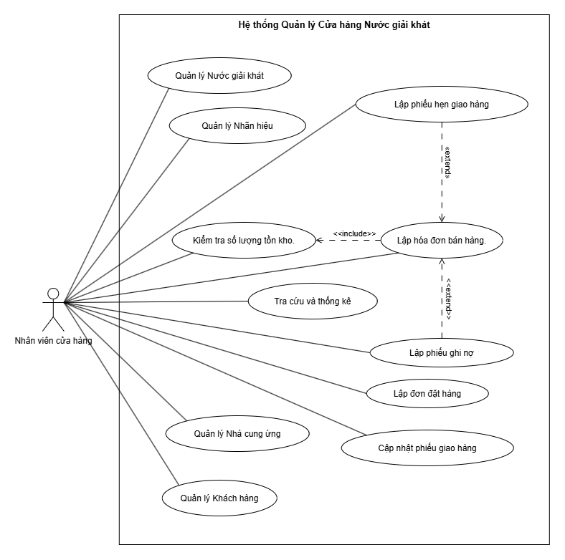

Câu 2.
Hãy xác định các Class cùng các thuộc tính, phương thức tương ứng. Chỉ định ID cho thuộc t…
→ Nhập bài làm / chèn ảnh mô hình tại đây…
Tên Lớp (Class) | Thuộc tính (Khóa chính được đánh dấu ID) | Phương thức (Methods)
NhanHieu | maLoai (ID), tenLoai | ThemLoai(), SuaLoai(), XoaLoai()
NuocGiaiKhat | maNGK (ID), tenNGK, donViTinh, soLuongTon | Them(), Sua(), Xoa(), KiemTraTonKho(), CapNhatTonKho()
NhaCungUng | maNCU (ID), tenNCU, diaChi, soDienThoai | Them(), Sua(), Xoa()
KhachHang | maKH (ID), tenKH, loaiKhach, diaChi, soDienThoai | Them(), Sua(), Xoa()
NhanVien | maNV (ID), tenNV | Them(), Sua(), Xoa()
DonDatHang | maDDH (ID), ngayDatHang, ngayNhanHang | LapDonDatHang(), SuaDonDatHang()
ChiTietDonDatHang | maDDH (ID), maNGK (ID), soLuongDat | ThemChiTiet()
PhieuGiaoHang | maPhieuGiao (ID), ngayGiao, soTienPhaiTra | LapPhieuGiao(), TinhTongTien()
ChiTietPhieuGiao | maPhieuGiao (ID), maNGK (ID), soLuongGiao | ThemChiTiet()
HoaDon | maHD (ID), ngayLap, tongTien | LapHoaDon(), TinhTongTien(), ThanhToan()
ChiTietHoaDon | maHD (ID), maNGK (ID), soLuongMua | ThemChiTiet()
PhieuHenGiaoHang | maPhieuHen (ID), ngayHenGiao | LapPhieuHen()
ChiTietPhieuHen | maPhieuHen (ID), maNGK (ID), soLuongHen | ThemChiTiet()
PhieuGhiNo | maPhieuNo (ID), ngayLapPhieu, soTienNo, ngayDuKienTra, lyDoNo | LapPhieuGhiNo()
Câu 3.
Tìm mối liên kết giữa các Class. Dùng StarUML vẽ Class Diagram, chú ý các ký hiệu thích hợ…
→ Nhập bài làm / chèn ảnh mô hình tại đây…
Bảng Mối Liên Kết Giữa Các Lớp (Class Diagram)
Cặp Class liên kết | Bản số tương ứng | Loại liên kết (Relationship) | Mô tả chi tiết từ yêu cầu nghiệp vụ
NhanHieu – NuocGiaiKhat | 1 – 1..* | Association (Kết hợp) | Một nhãn hiệu có nhiều nước giải khát cùng loại.
NhaCungUng – NuocGiaiKhat | 1 – 1..* | Association (Kết hợp) | Mỗi loại nước giải khát chỉ được nhập từ một nhà cung ứng.
NhaCungUng – DonDatHang | 1 – 1..* | Association (Kết hợp) | Cửa hàng lập và gởi đơn đặt hàng đến các nhà cung ứng.
NhanVien – DonDatHang | 1 – 0..* | Association (Kết hợp) | Nhân viên cửa hàng liên hệ, lập và gởi đơn đặt hàng.
DonDatHang – PhieuGiaoHang | 1 – 1..3 | Association (Kết hợp) | Mỗi ĐĐH có thể giao tối đa 3 đợt, mỗi đợt gửi kèm theo một phiếu giao hàng.
DonDatHang – ChiTietDonDatHang | 1 – 1..* | Composition (Cấu thành) | Đơn đặt hàng ghi rõ số lượng đặt cụ thể trên từng đơn hàng.
NuocGiaiKhat – ChiTietDonDatHang | 1 – 0..* | Association (Kết hợp) | Chi tiết số lượng của từng mặt hàng nước giải khát trong đơn đặt hàng.
PhieuGiaoHang – ChiTietPhieuGiao | 1 – 1..* | Composition (Cấu thành) | Phiếu giao hàng ghi số lượng chi tiết các mặt hàng.
NuocGiaiKhat – ChiTietPhieuGiao | 1 – 0..* | Association (Kết hợp) | Chi tiết số lượng của từng mặt hàng nước giải khát được giao.
KhachHang – HoaDon | 1 – 0..* | Association (Kết hợp) | Khách đến mua hàng sẽ được giao hóa đơn tính tiền.
HoaDon – ChiTietHoaDon | 1 – 1..* | Composition (Cấu thành) | Hóa đơn ghi nhận chi tiết các mặt hàng nước giải khát khách mua.
NuocGiaiKhat – ChiTietHoaDon | 1 – 0..* | Association (Kết hợp) | Chi tiết từng mặt hàng nước giải khát trên hóa đơn.
HoaDon – PhieuHenGiaoHang | 1 – 0..* | Association (Kết hợp) | Các phiếu hẹn được lập dựa theo hóa đơn đó trong trường hợp không đủ hàng.
PhieuHenGiaoHang–ChiTietPhieuHen | 1 – 1..* | Composition (Cấu thành) | Phiếu hẹn ghi nhận chi tiết các mặt hàng còn thiếu cần giao sau.
NuocGiaiKhat – ChiTietPhieuHen | 1 – 0..* | Association (Kết hợp) | Chi tiết từng loại nước giải khát trong phiếu hẹn.
KhachHang – PhieuGhiNo | 1 – 0..* | Association (Kết hợp) | Phiếu ghi nợ gồm các thông tin khách (dành cho khách quen).
NhanVien – PhieuGhiNo | 1 – 0..* | Association (Kết hợp) | Phiếu ghi nợ chứa thông tin của nhân viên lập phiếu.
NhanVien – HoaDon / PhieuHen | 1 – 0..* | Association (Kết hợp) | Nhân viên là người thao tác lập hóa đơn và phiếu hẹn trên hệ thống (suy luận từ luồng nghiệp vụ chung).
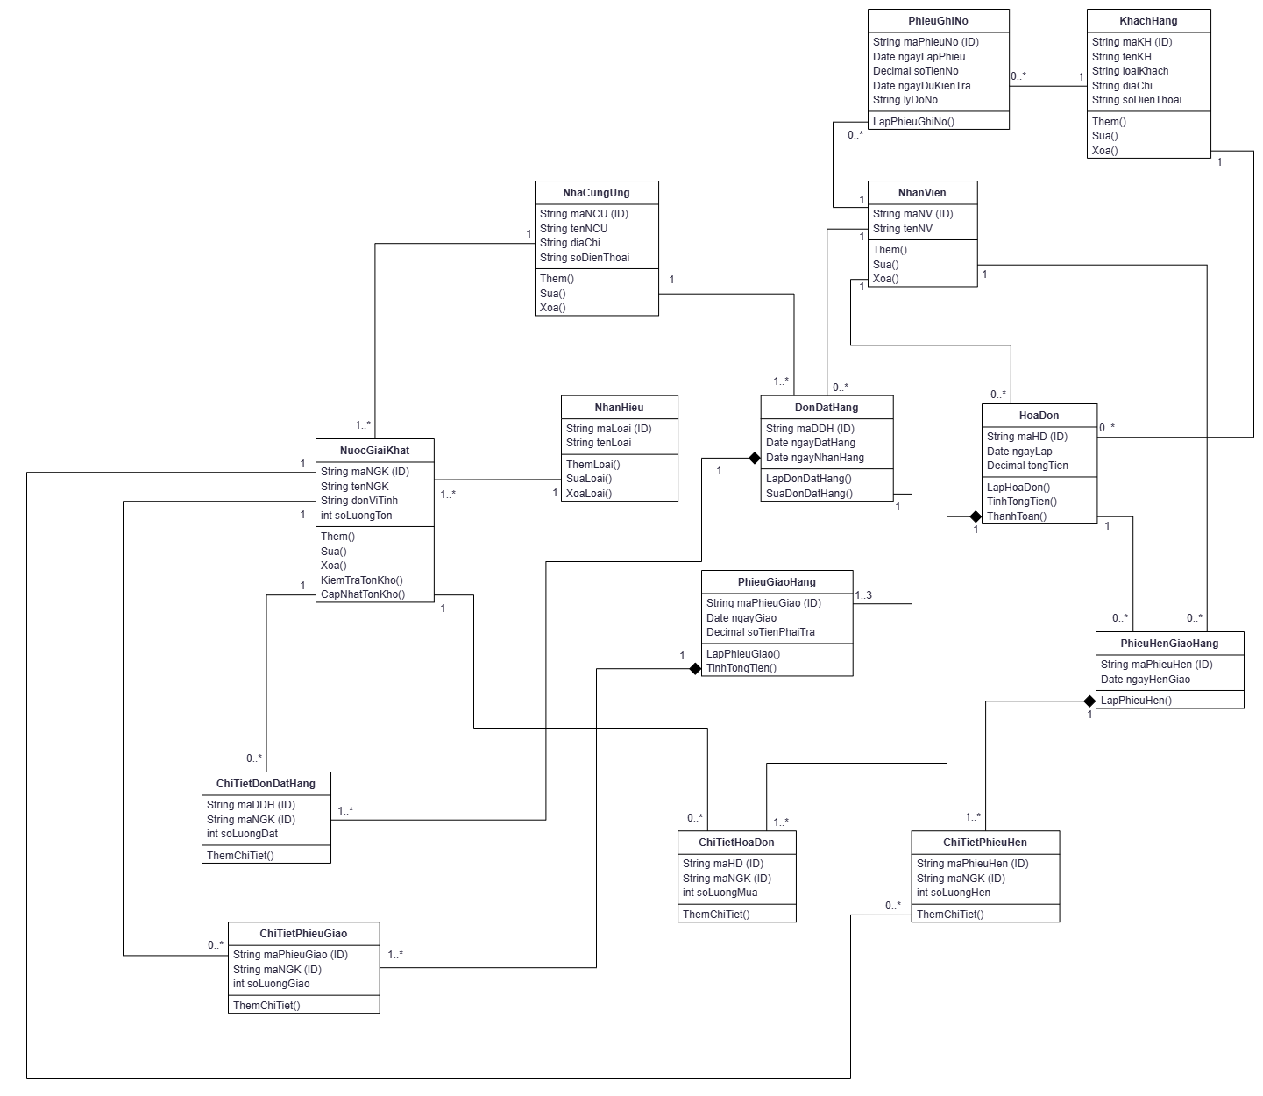

LAB02
Sơ đồ Activity

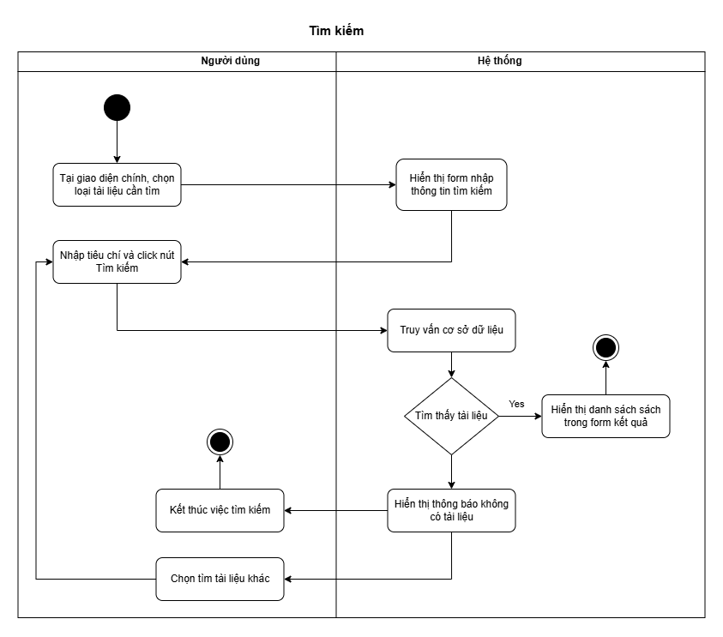
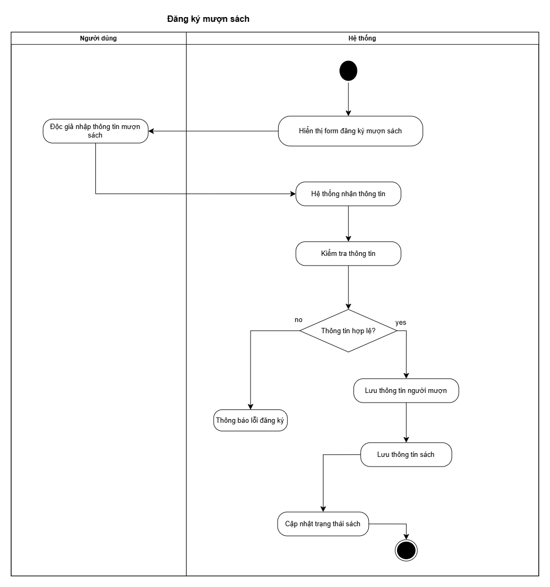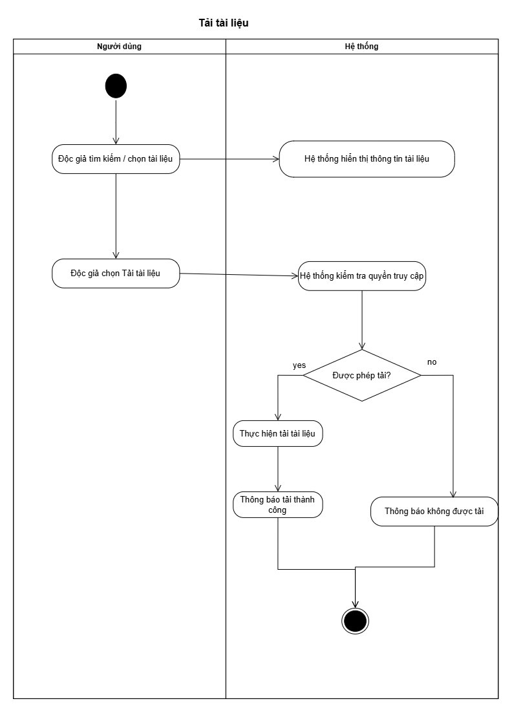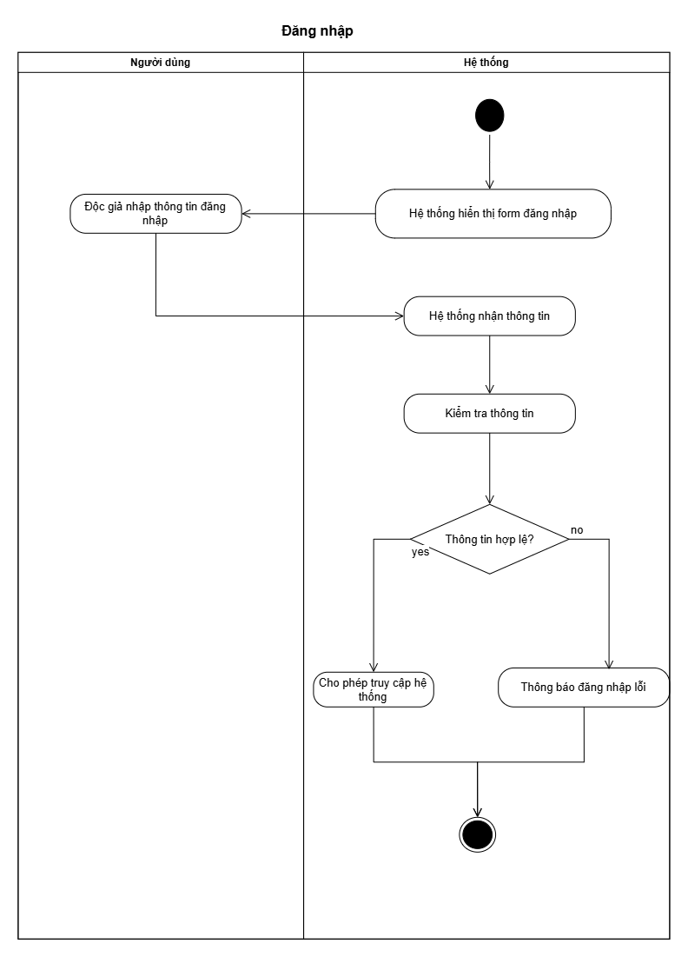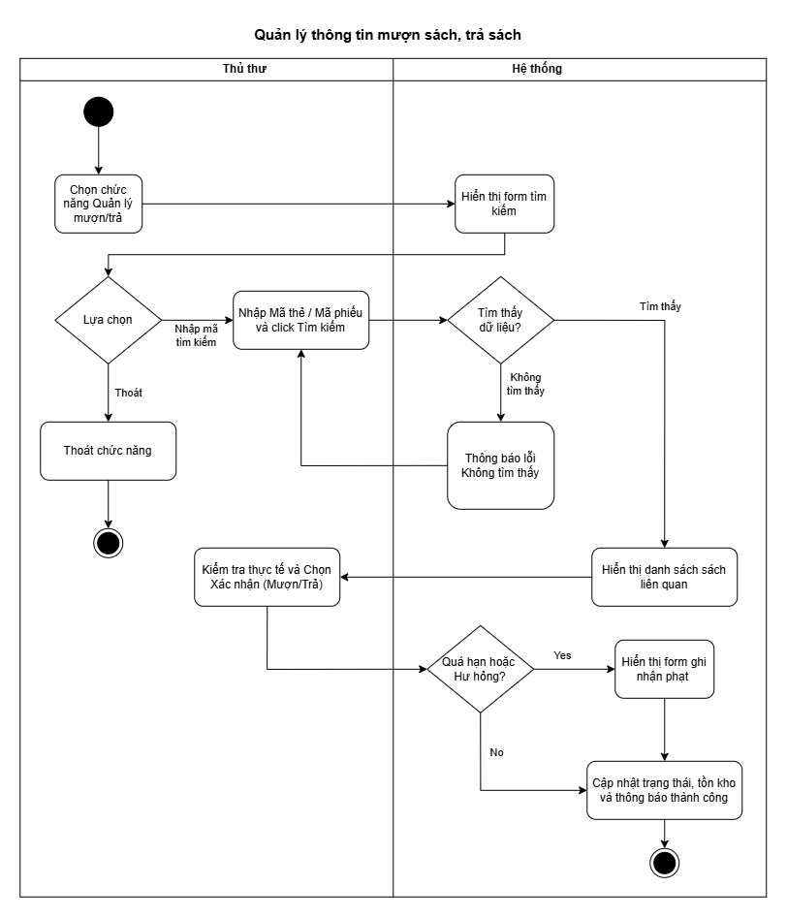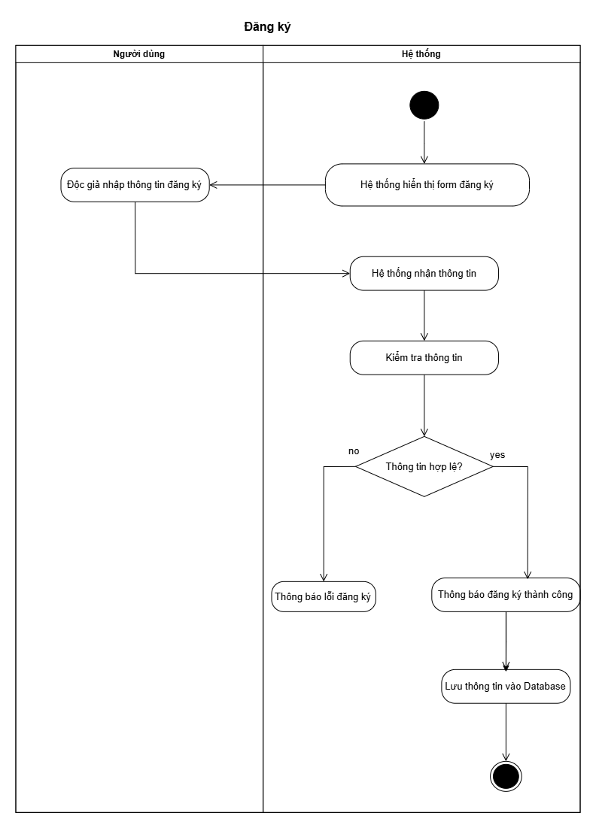

Sơ đồ sequence
Tìm kiếm tài liệu
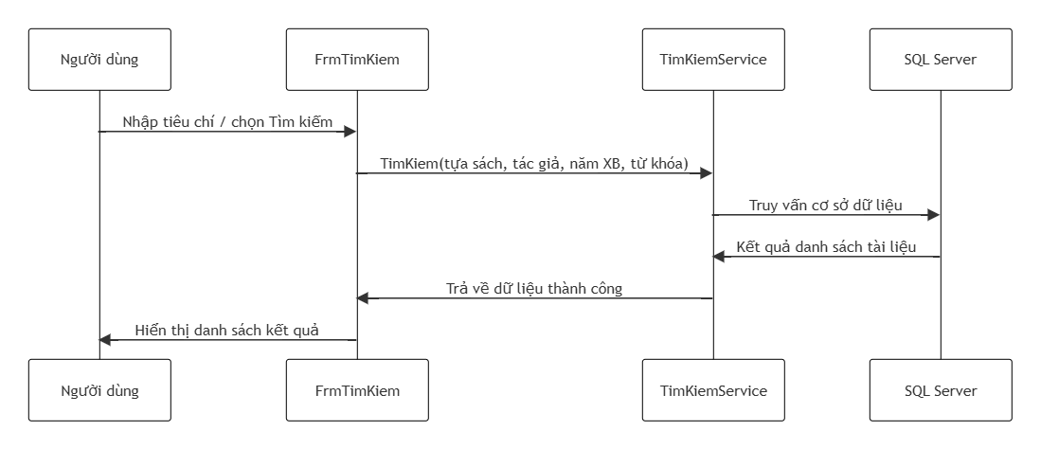

Tải tài liệu
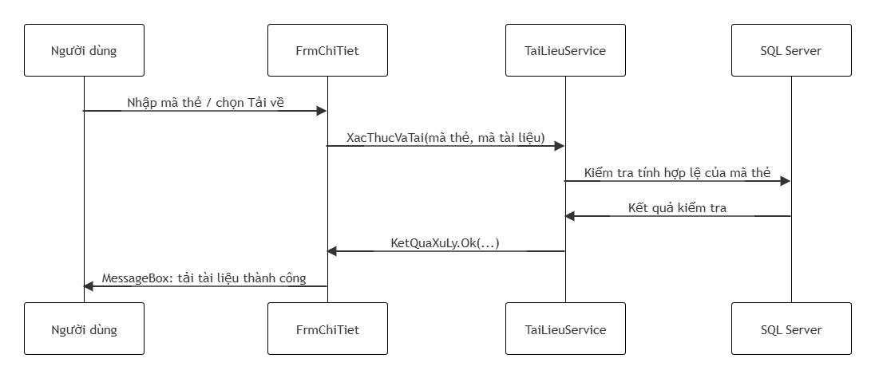

Đăng kí mượn sách
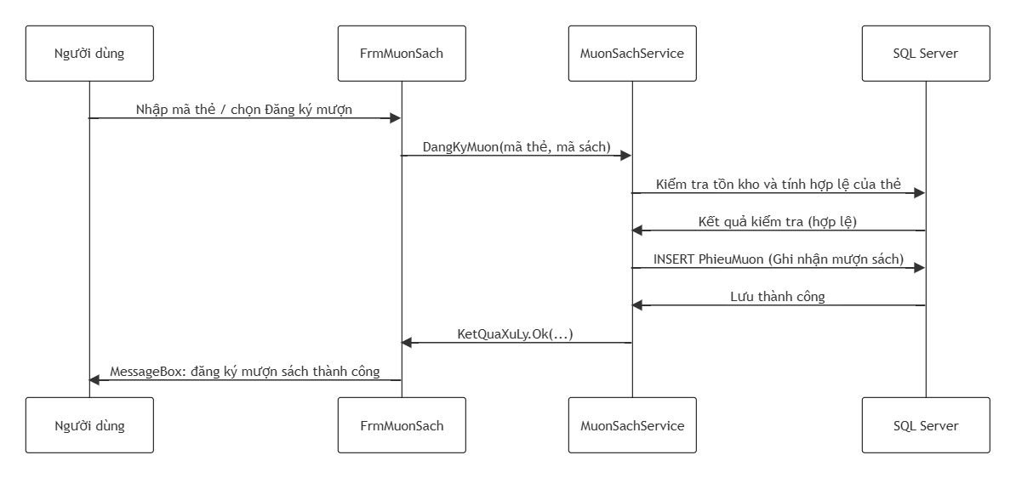

Đăng nhập
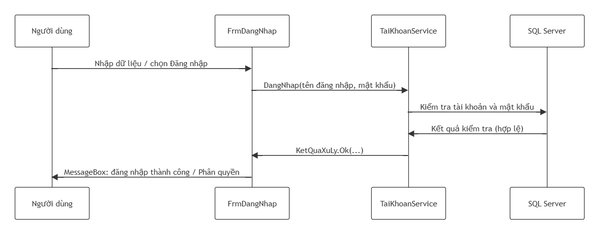

Đăng kí
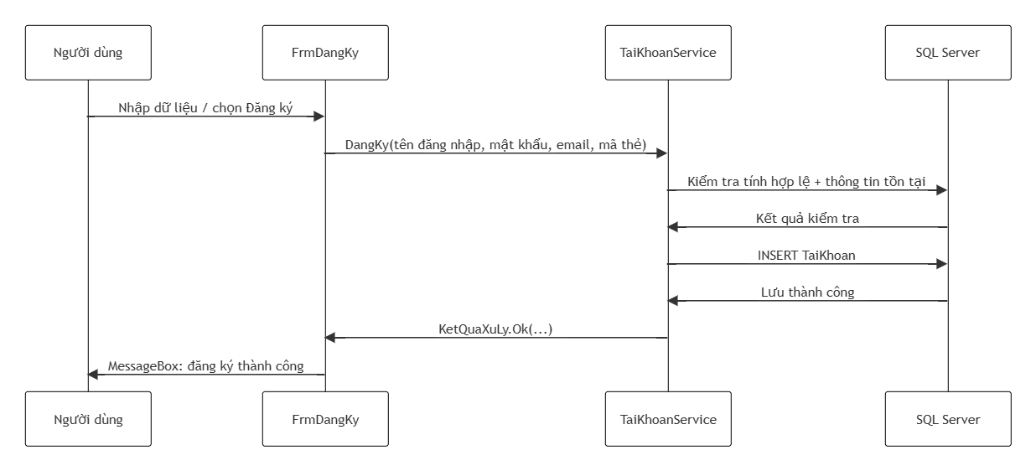

Sơ đồ Class
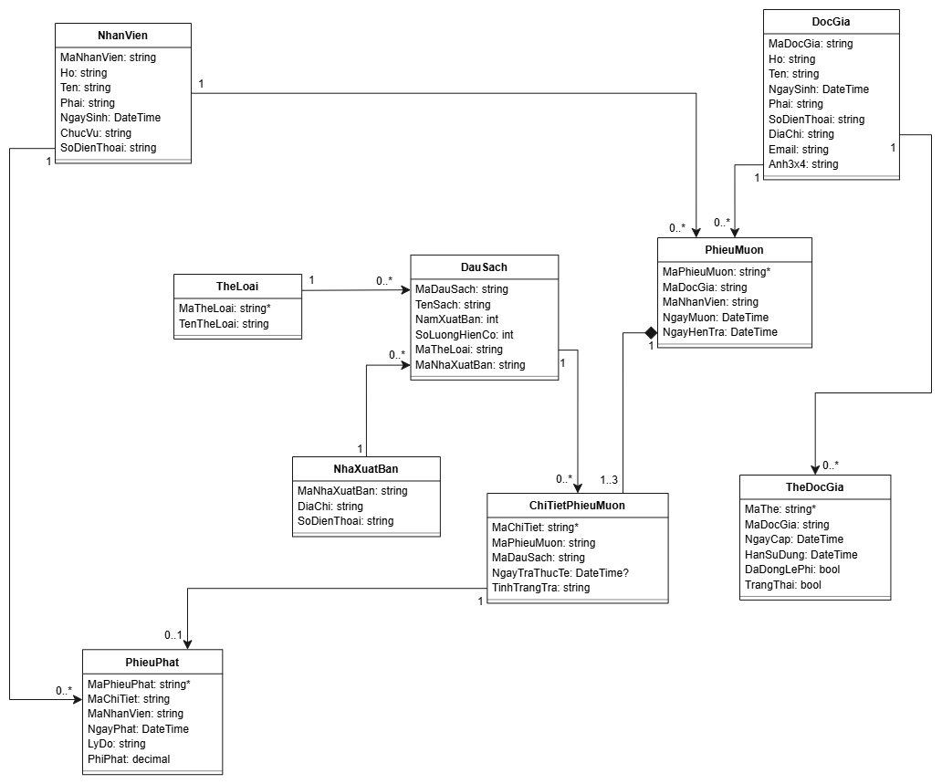

Sơ đồ ERD
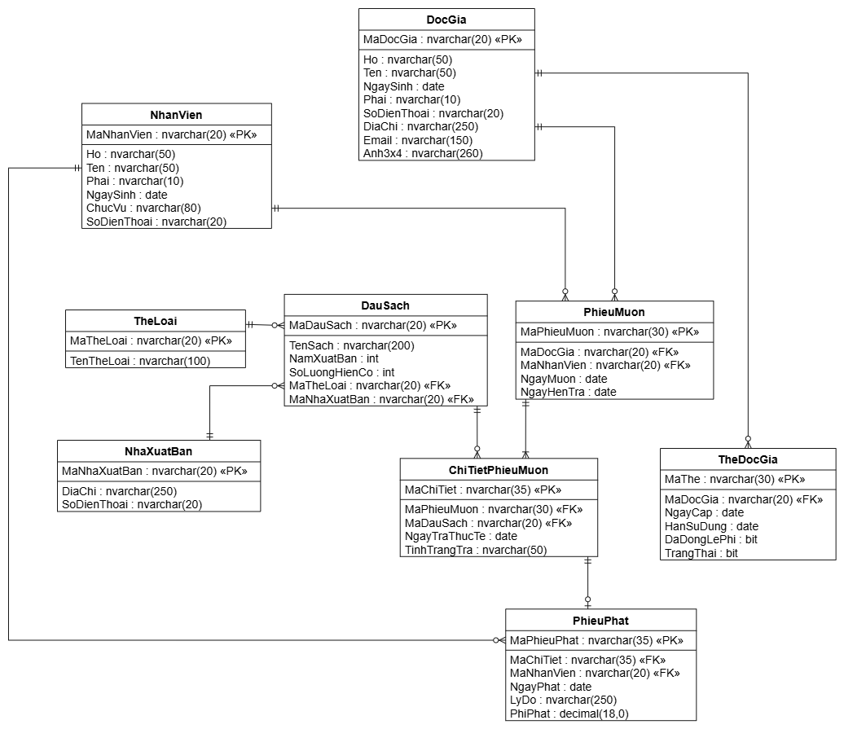

Forms
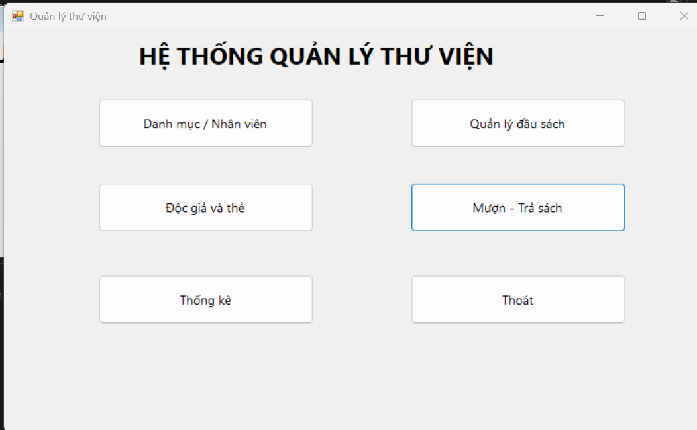
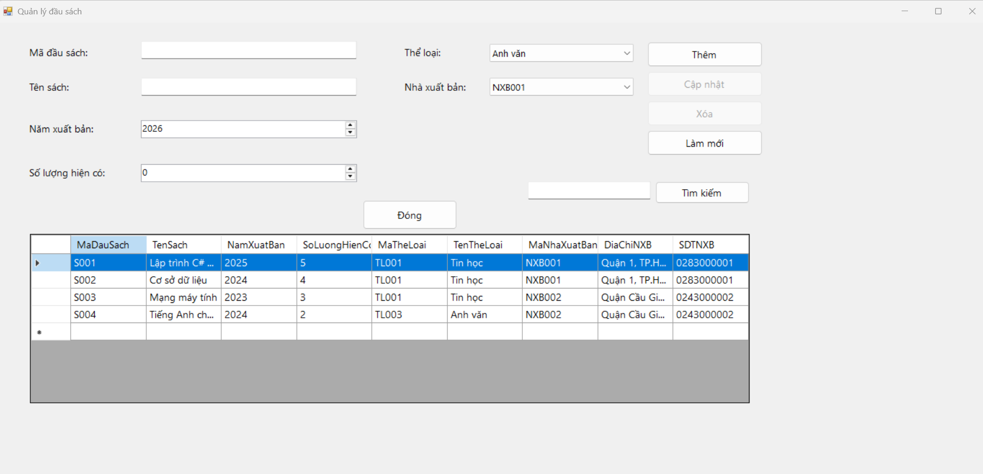

LAB03
FrmMain
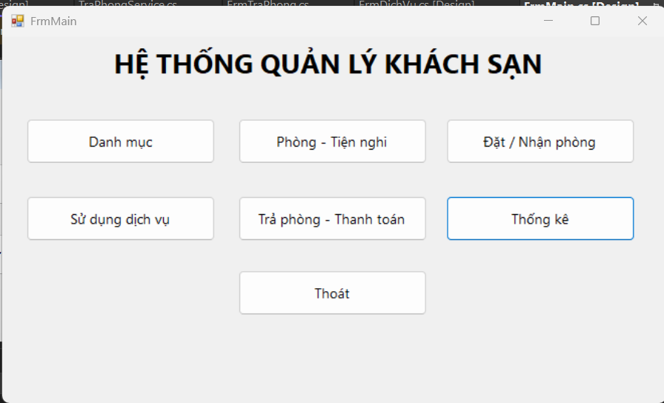

FrmDanhMuc
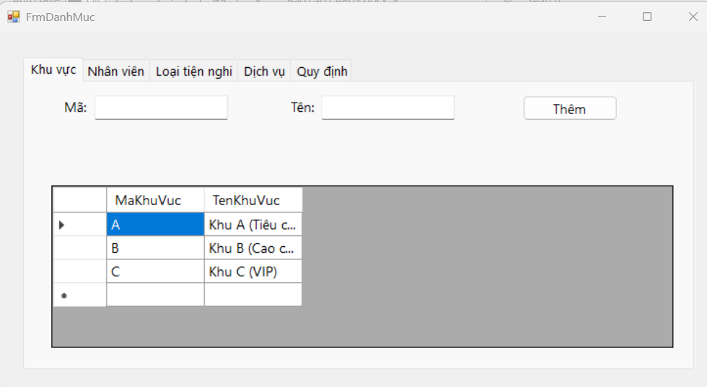
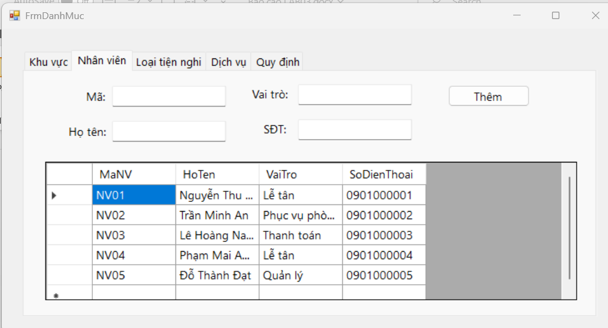
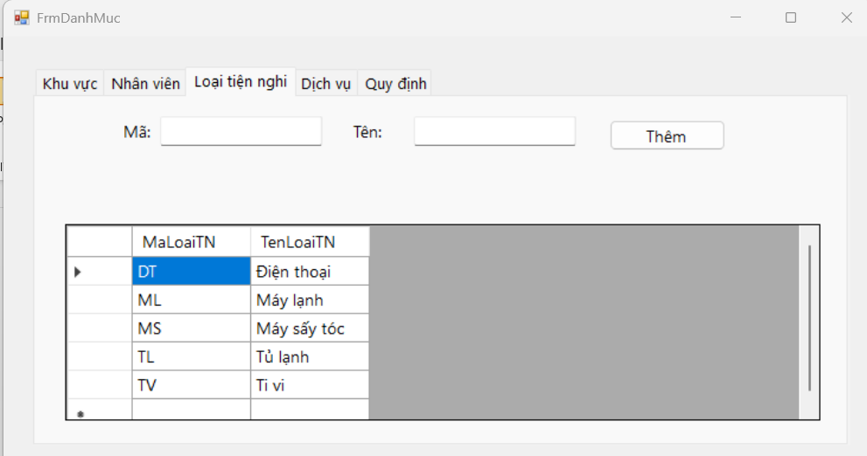
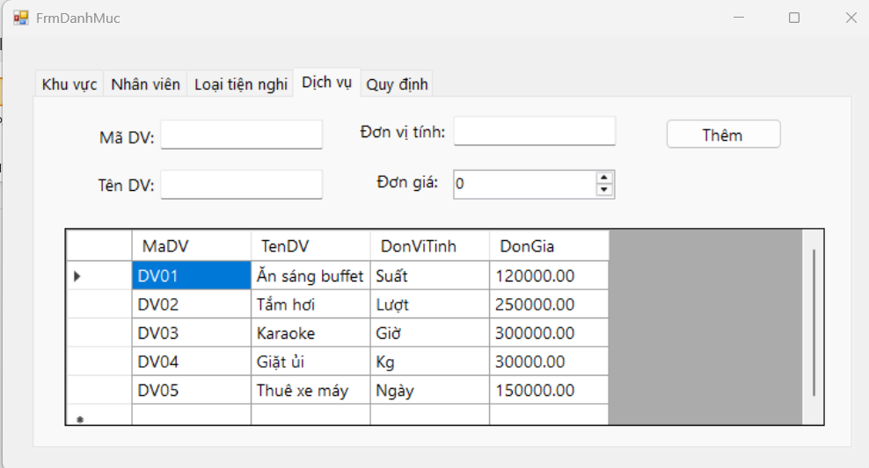
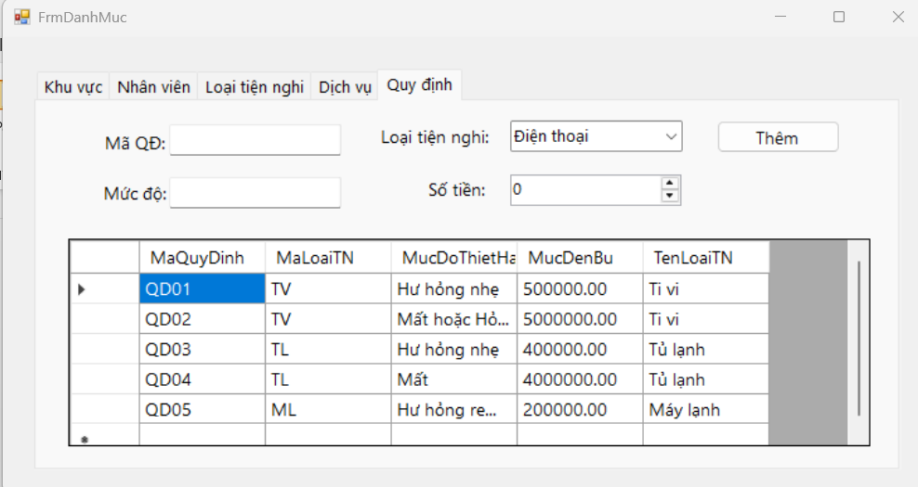

FrmPhongTienNghi
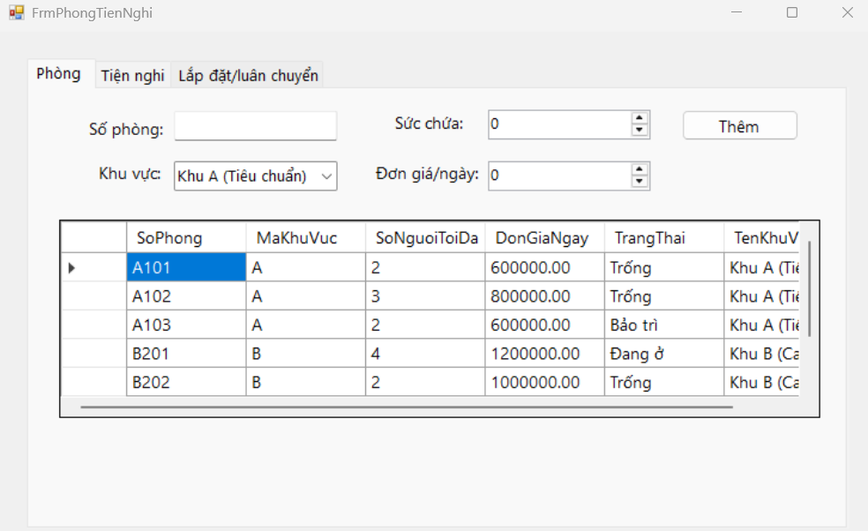
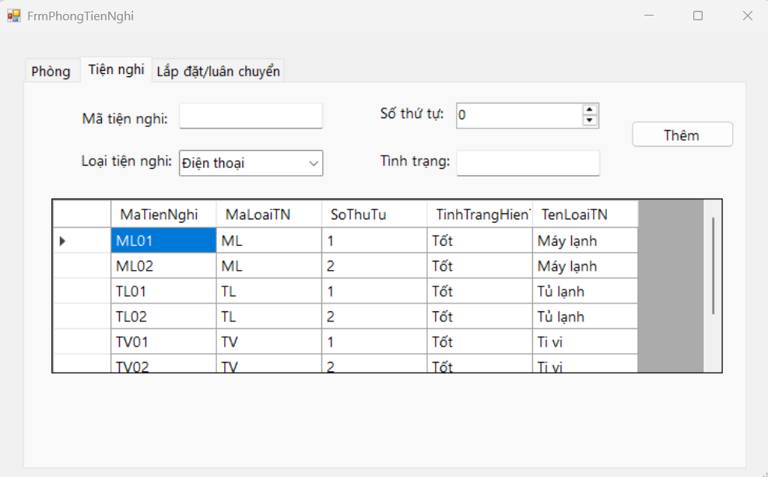
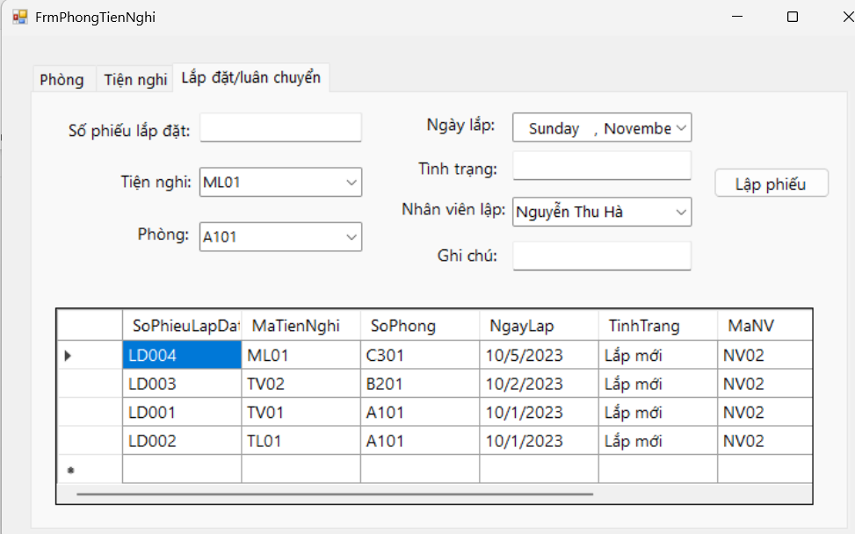

FrmDatPhong
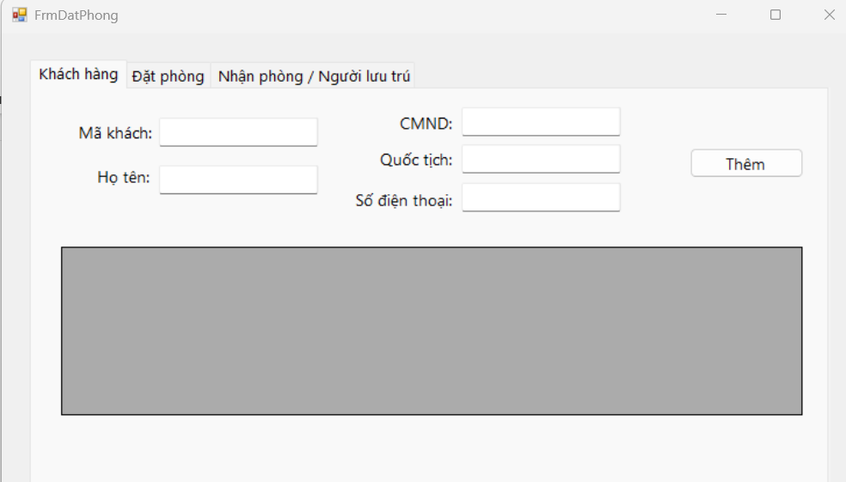
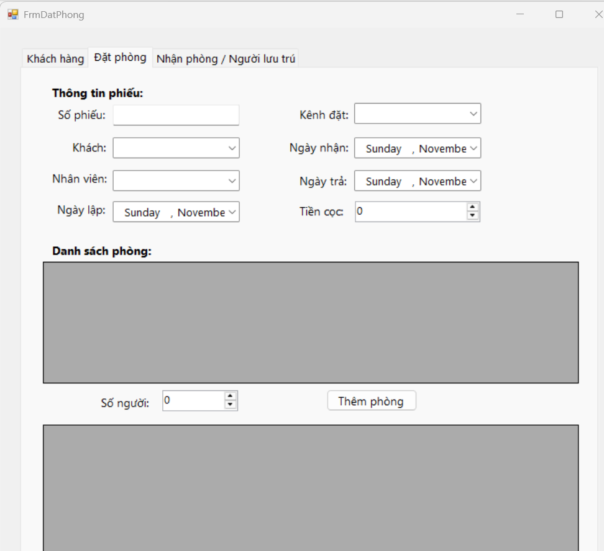

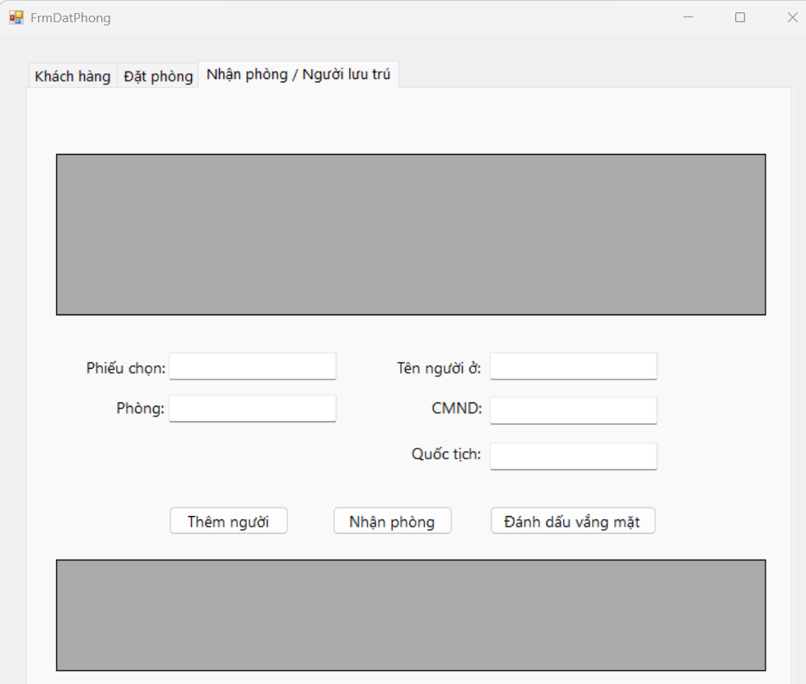

FrmDichVu
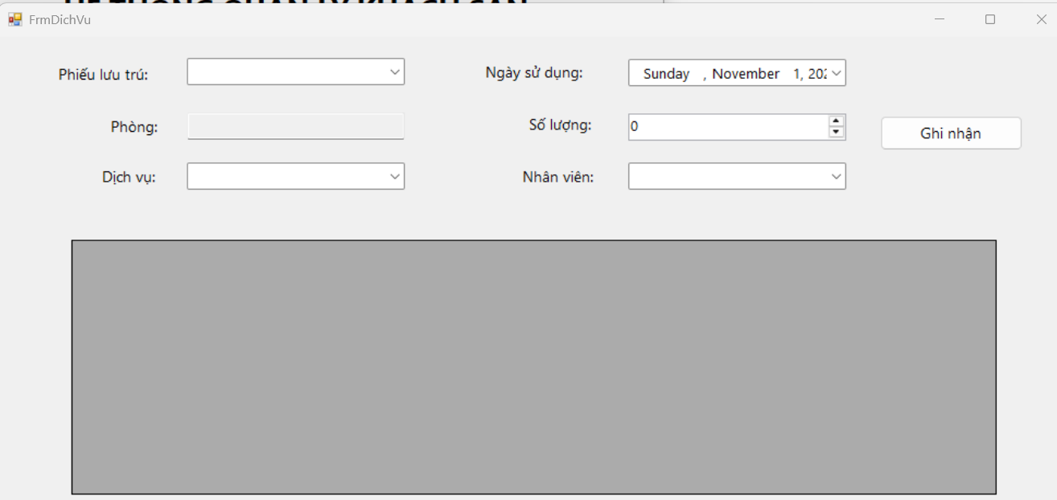

FrmTraPhong
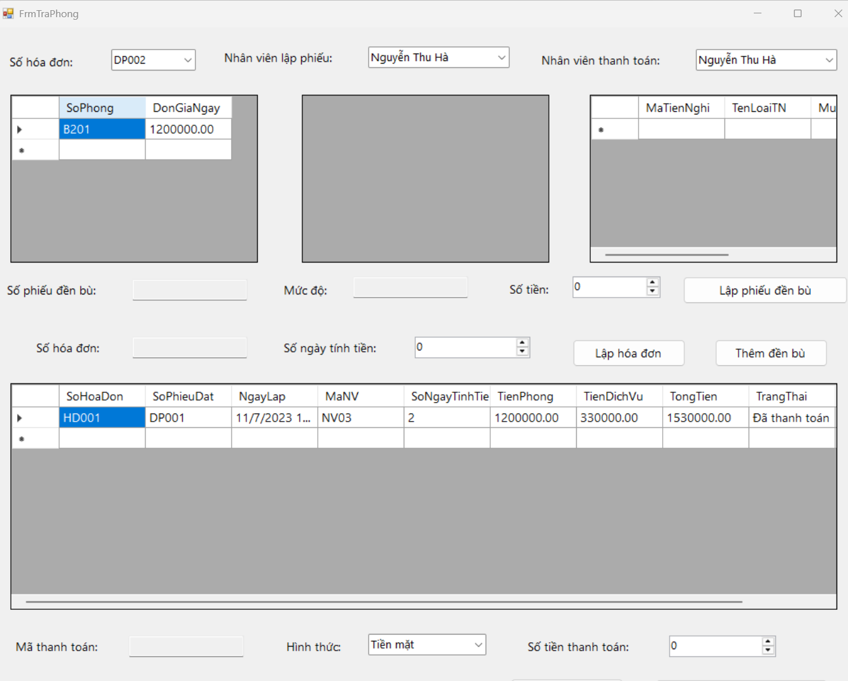

FrmThongKe
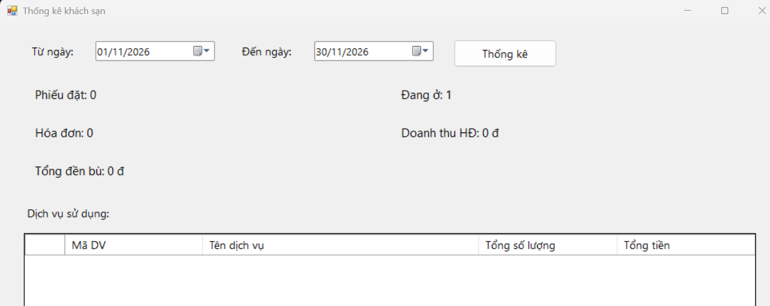

LAB04
Bài làm
I. Giới thiệu hệ thống
1. Bối cảnh và mục tiêu
Bối cảnh: Nhằm phục vụ nhu cầu mua sắm quà tặng tăng cao của khách hàng dành cho gia đình, người thân và bạn bè trong dịp Giáng Sinh và năm mới, Cửa hàng ABC quyết định mở rộng kênh phân phối bằng việc xây dựng hệ thống website bán hàng trực tuyến mang tên e-SHOPPING.
Mục tiêu hệ thống:
- Cung cấp nền tảng thương mại điện tử trực quan, tiện lợi cho khách hàng duyệt xem, tìm kiếm sản phẩm theo danh mục và mua sắm trực tuyến 24/7.
- Tối ưu hóa quy trình đặt hàng, tính cước vận chuyển linh hoạt theo giá trị đơn hàng và khu vực địa lý.
- Tích hợp thanh toán trực tuyến an toàn qua thẻ tín dụng quốc tế và gửi email xác nhận tự động.
- Kết nối đồng bộ với hệ thống quản lý sản phẩm nội bộ sẵn có của cửa hàng ABC.
2. Chức năng bên trong:
- Duyệt sản phẩm (Xem danh sách theo nhóm, Xem thông tin chi tiết, Kiểm tra tình trạng còn/hết hàng)
- Quản lý giỏ hàng (Thêm vào giỏ hàng, Xem giỏ hàng, Cập nhật số lượng, Xóa sản phẩm, Tạm tính tiền hàng)
- Quản lý tài khoản (Đăng ký tài khoản mới, Đăng nhập hệ thống)
- Xử lý giao hàng (Chọn loại phiếu giao hàng, Tính phí vận chuyển theo khu vực, Xét miễn phí giao hàng theo hạn mức, Nhập thông tin người nhận)
- Xử lý thanh toán (Nhập thông tin thẻ tín dụng, Kiểm tra định dạng số thẻ và mã CSV, Tính lệ phí thẻ)
- Quản lý đơn hàng (Tính tổng tiền hóa đơn, Ghi nhận đơn đặt hàng vào CSDL, Soạn nội dung xác nhận đơn hàng)
3. Dịch vụ bên ngoài
3.1 Hệ thống quản lý sản phẩm
Cung cấp dữ liệu danh mục nhóm, thông tin chi tiết, hình ảnh, thông số kỹ thuật, giá bán và tình trạng còn/hết hàng để e-SHOPPING hiển thị.
3.2 Dịch vụ thanh toán trực tuyến
Tiếp nhận thông tin thẻ tín dụng (loại thẻ, số thẻ, hạn dùng, chủ thẻ, CSV) từ e-SHOPPING để kiểm tra tính hợp lệ và xác thực khả năng thanh toán.
3.3 Dịch vụ email.
Tiếp nhận dữ liệu đơn hàng thành công từ e-SHOPPING (không bao gồm thông tin thẻ để bảo mật) và thực hiện gửi email xác nhận đến khách hàng.
4. Mô hình hóa yêu cầu chức năng usecase model
4.1 Xác định actor:
Khách hàng (Customer):
Khách vãng lai (Guest): Xem danh mục, xem chi tiết sản phẩm, quản lý giỏ hàng, thực hiện đăng ký / đăng nhập.
Khách hàng thành viên (Member): Khách đã đăng nhập; thực hiện đặt hàng, chọn hình thức giao hàng, thanh toán qua thẻ tín dụng và nhận email xác nhận.
Nhân viên (Staff / Store Staff): Tiếp nhận và duyệt các đơn đặt hàng mới từ hệ thống, cập nhật trạng thái xử lý đơn hàng, tra cứu thông tin đơn hàng và thông tin người nhận để phục vụ hỗ trợ khách hàng.
Quản trị viên (Administrator): Quản lý tài khoản và phân quyền người dùng, cấu hình tham số hệ thống, xem báo cáo, thống kê đơn đặt hàng và doanh thu.
Tác nhân hệ thống / Dịch vụ bên ngoài:
Hệ thống quản lý sản phẩm (Product Management System): Cung cấp dữ liệu nhóm sản phẩm, thông tin chi tiết, đơn giá hiện hành và tình trạng tồn kho.
Dịch vụ thanh toán trực tuyến (Online Payment Service): Thẩm định thẻ tín dụng, kiểm tra số dư/hạn mức và xác thực thanh toán.
Dịch vụ Email (Email Service): Nhận lệnh và gửi thư điện tử xác nhận đơn hàng đến khách hàng.
4.2 Xác định usecase và đặt ID cho từng usecase

UC-01 | Đăng ký tài khoản | Khách hàng |  | Tạo tài khoản mới với thông tin cá nhân (Họ tên, ngày sinh, CMND, địa chỉ, email, SĐT...).
UC-02 | Đăng nhập | Khách hàng, Nhân viên, Admin |  | Xác thực tài khoản vào hệ thống theo quyền tương ứng.
UC-03 | Đăng xuất | Khách hàng, Nhân viên, Admin |  | Kết thúc phiên làm việc hiện tại.
UC-04 | Xem danh sách sản phẩm theo nhóm | Khách hàng, Nhân viên | HT Quản lý Sản phẩm | Lấy danh mục nhóm hàng và hiển thị danh sách sản phẩm thuộc nhóm.
UC-05 | Xem chi tiết sản phẩm | Khách hàng, Nhân viên | HT Quản lý Sản phẩm | Xem hình ảnh, thông số kỹ thuật, giá bán và tình trạng tồn kho của 1 sản phẩm.
UC-06 | Thêm sản phẩm vào giỏ hàng | Khách hàng |  | Đưa sản phẩm chọn mua vào giỏ (từ trang danh sách hoặc chi tiết).
UC-07 | Quản lý giỏ hàng | Khách hàng |  | Xem giỏ hàng, cập nhật số lượng mua, loại bỏ sản phẩm và tính tạm tính tiền hàng.
UC-08 | Đặt hàng & Tính tiền (Checkout) | Khách hàng | DV Thanh toán trực tuyến, DV Email | Chọn loại giao hàng, tính phí ship/freeship, nhập thông tin người nhận, nhập thẻ tín dụng, thanh toán, lưu đơn và gửi email.
UC-09 | Xem lịch sử đơn hàng cá nhân | Khách hàng |  | Khách hàng theo dõi lại các đơn hàng đã đặt và tình trạng đơn.
UC-10 | Xem danh sách đơn đặt hàng | Nhân viên, Admin |  | Tìm kiếm, lọc và xem thông tin chi tiết các đơn hàng đã được khách đặt.
UC-11 | Cập nhật trạng thái đơn hàng | Nhân viên |  | Chuyển đổi trạng thái đơn (Đã duyệt, Đang giao, Hoàn tất, Hủy).
UC-12 | Quản lý tài khoản người dùng | Admin |  | Xem danh sách, tạo mới, phân quyền hoặc khóa tài khoản (nhân viên, khách hàng).
UC-13 | Cấu hình phí vận chuyển & Khuyến mãi | Admin |  | Thiết lập đơn giá 3 loại phiếu giao hàng theo khu vực và các ngưỡng giá trị miễn phí cước (1tr, 5tr).
UC-14 | Xem báo cáo thống kê | Admin |  | Thống kê số lượng đơn hàng, doanh thu theo thời gian, tỷ lệ thanh toán qua thẻ.

Vẽ usecase tổng quát:
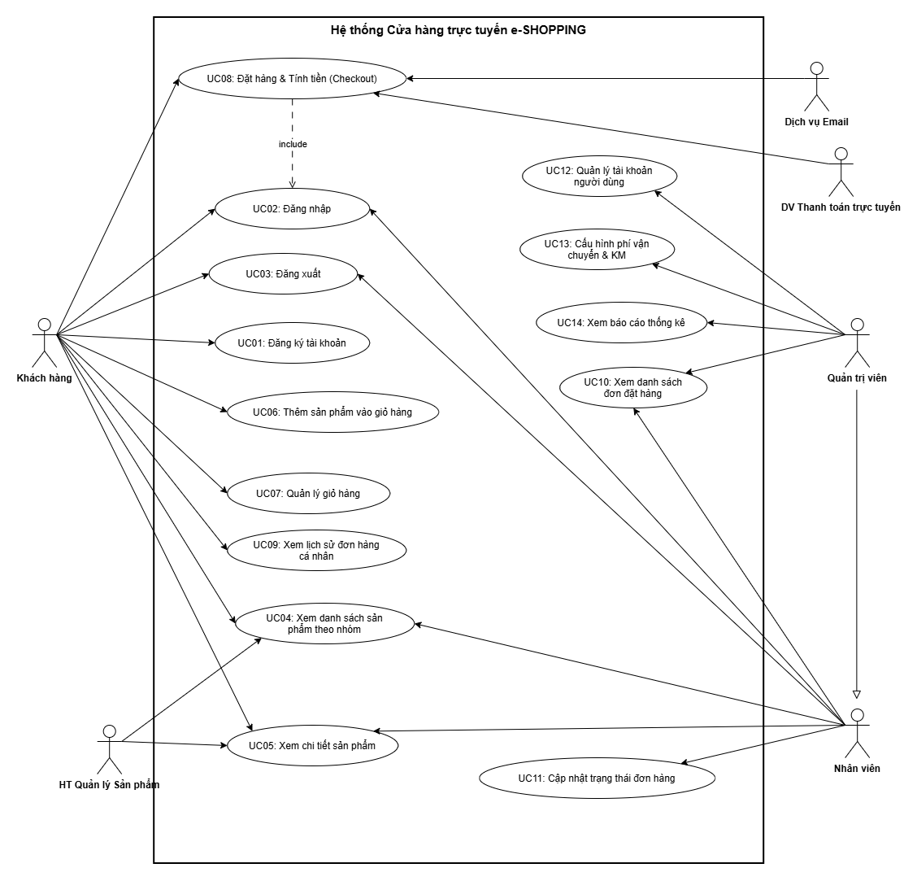

Usecase phân rã:
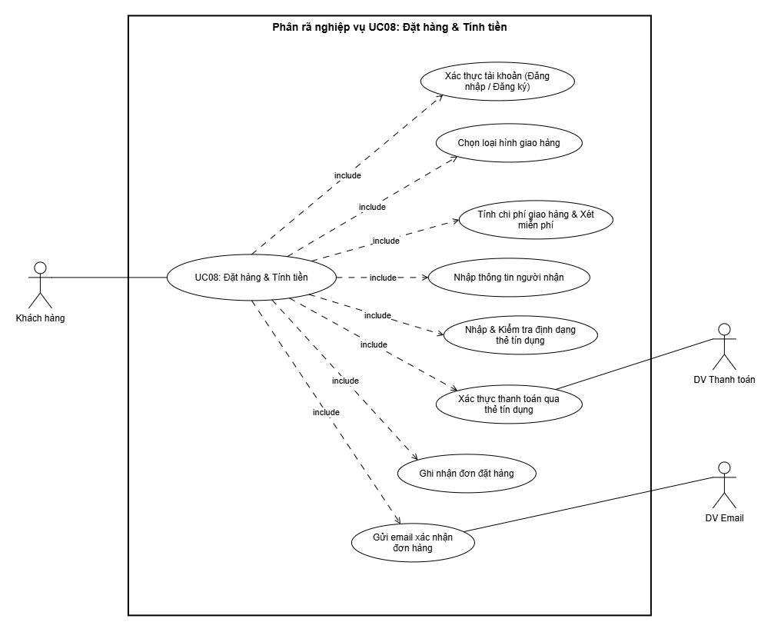
4.4 Đặc tả
UC08
Tên use case | Đặt mua hàng và tính tiền
Actor | Khách hàng, Dịch vụ thanh toán trực tuyến, Dịch vụ email
Mô tả | Use case cho phép khách hàng thực hiện quy trình chính thức đặt mua các sản phẩm trong giỏ hàng: xác thực tài khoản, chọn loại phiếu đặt hàng (thường, CPN, CPN trong ngày), tính phí giao hàng (xét miễn phí cước với đơn từ 1.000.000đ và 5.000.000đ), nhập thông tin người nhận (có thể khác người mua), nhập thông tin thẻ tín dụng để thanh toán trực tuyến, lưu đơn hàng và gửi email xác nhận.
Tiền điều kiện (Precondition) | Khách hàng đã thêm ít nhất một sản phẩm vào giỏ hàng và chọn chức năng tính tiền.
Hậu điều kiện (Postcondition) | Nếu thanh toán thành công, đơn đặt hàng được lưu vào cơ sở dữ liệu hệ thống, giỏ hàng được làm trống, và email xác nhận được tự động gửi đến địa chỉ email của khách hàng.
Luồng sự kiện chính (Basic flow)
Actor (Khách hàng) | Hệ thống
1. Tại giao diện giỏ hàng, sau khi chọn xong sản phẩm, khách hàng click chọn chức năng "Tính tiền" (hoặc "Đặt mua hàng"). | 2. Hệ thống kiểm tra trạng thái đăng nhập. Nếu khách hàng đã đăng nhập, hệ thống hiển thị màn hình Đặt mua hàng & Tính tiền (gồm danh sách sản phẩm mua, lựa chọn loại phiếu đặt hàng, form thông tin người nhận, form thanh toán thẻ).
3. Khách hàng chọn 1 trong 3 loại phiếu đặt hàng (Giao hàng thường, Chuyển phát nhanh, Chuyển phát nhanh trong ngày) và nhập thông tin người nhận hàng (Họ tên, địa chỉ, số điện thoại). | 4. Hệ thống tính chi phí giao hàng theo khu vực và loại phiếu chọn; tự động áp dụng chính sách miễn phí giao hàng nếu tổng tiền hàng thỏa điều kiện (>= 1.000.000đ miễn phí CPN; >= 5.000.000đ miễn phí CPN trong ngày); tính tổng trị giá hóa đơn và cập nhật hiển thị.
5. Khách hàng nhập thông tin thanh toán thẻ tín dụng gồm: loại thẻ (Visa, Master, Discover, American Express), số hiệu thẻ, ngày hết hạn, họ tên chủ thẻ, mã số an ninh CSV và click nút "Thanh toán và Đặt hàng". | 6. Hệ thống kiểm tra tính hợp lệ về định dạng thẻ (15 hoặc 16 số, CSV 3 hoặc 4 số, hạn thẻ hợp lệ), tự động gửi thông tin thẻ và số tiền cần thanh toán sang Hệ thống Dịch vụ thanh toán trực tuyến để kiểm tra tính hợp lệ và đảm bảo khả năng thanh toán của thẻ.
 | 7. Khi Dịch vụ thanh toán trực tuyến xác thực thành công, hệ thống ghi nhận đơn đặt hàng vào CSDL (lưu trữ sản phẩm, đơn giá, người mua, người nhận, thông tin giao hàng, tổng tiền, thời điểm đặt); làm trống giỏ hàng.
 | 8. Hệ thống gọi Dịch vụ email tự động gửi thư xác nhận đặt hàng thành công đến email của khách (đầy đủ chi tiết đơn hàng, bảo mật không kèm thông tin thẻ tín dụng); đồng thời hiển thị thông báo đặt hàng thành công kèm Mã đơn hàng trên màn hình.
Luồng sự kiện thay thế (Alternate flow)
Actor | Hệ thống
2.2 Khách hàng thực hiện đăng nhập hoặc đăng ký thành viên mới. Sau khi hoàn tất thành công, tiếp tục bước 2. | 2.1 Nếu khách hàng chưa đăng nhập: Hệ thống hiển thị thông báo yêu cầu đăng nhập hoặc chuyển hướng đến form đăng ký tài khoản mới.
4.2 Khách hàng có thể thay đổi lại địa chỉ người nhận hoặc đổi loại phiếu giao hàng. Hệ thống tự động tính lại chi phí giao hàng ở bước 4. | 4.1 Nếu địa chỉ người nhận nằm ngoài phạm vi hỗ trợ giao hàng, hệ thống hiển thị thông báo lỗi yêu cầu kiểm tra lại địa chỉ.
6.2 Khách hàng chỉnh sửa lại thông tin thẻ cho đúng định dạng và bấm thanh toán lại, lặp lại bước 5. | 6.1 Nếu thông tin thẻ không đúng định dạng (số thẻ sai độ dài, mã CSV sai độ dài theo chuẩn loại thẻ, thẻ đã hết hạn sử dụng, để trống trường bắt buộc): Hệ thống giữ nguyên màn hình và hiển thị thông báo lỗi chi tiết để khách hàng sửa lại.
7.2 Khách hàng có thể nhập lại thông tin thẻ tín dụng khác hoặc thử lại sau, lặp lại bước 5. | 7.1 Nếu Dịch vụ thanh toán trực tuyến từ chối thẻ (thẻ không hợp lệ, không đủ hạn mức chi trả, hoặc lỗi kết nối cổng thanh toán): Hệ thống giữ nguyên đơn, hiển thị thông báo lỗi thanh toán không thành công và từ chối ghi nhận đơn hàng.
8.2 Khách hàng hoàn tất việc mua hàng hoặc click chuyển sang xem danh mục để tiếp tục mua sắm. | 8.1 Nếu khách hàng không cung cấp email (hoặc hệ thống gửi email gặp sự cố tạm thời): Hệ thống vẫn ghi nhận đơn hàng thành công, hiển thị thông tin hóa đơn trên màn hình và bỏ qua thao tác gửi email.
9.1 Tại bất kỳ bước nào trước khi nhấn thanh toán (bước 5), khách hàng có thể nhấn "Hủy" hoặc "Quay lại giỏ hàng". Hệ thống hủy phiên đặt hàng và giữ nguyên các mặt hàng trong giỏ.

UC10
Tên use case | Tra cứu thông tin đơn hàng, khách hàng
Actor | Nhân viên, Quản trị viên
Mô tả | Use case cho phép nhân viên (hoặc quản trị viên) tìm kiếm, lọc và tra cứu thông tin chi tiết về các đơn đặt hàng đã được ghi nhận trong hệ thống cũng như hồ sơ thông tin của khách hàng (người mua, người nhận) để phục vụ cho công tác xử lý đơn, theo dõi giao hàng và chăm sóc hỗ trợ khách hàng.
Tiền điều kiện (Precondition) | Nhân viên đã đăng nhập tài khoản vào hệ thống với quyền nhân viên hoặc quản trị viên.
Hậu điều kiện (Postcondition) | Hệ thống truy xuất và hiển thị danh sách đơn hàng cùng toàn bộ thông tin chi tiết của đơn hàng, thông tin khách hàng được chọn lên giao diện quản trị.
Luồng sự kiện chính (Basic flow)
Actor (Nhân viên) | Hệ thống
1. Tại giao diện quản lý dành cho nhân viên, người dùng click chọn chức năng "Tra cứu thông tin đơn hàng, khách hàng". | 2. Hệ thống hiển thị form tra cứu gồm thanh tìm kiếm (theo Mã đơn hàng, Tên/SĐT/Email khách hàng, Tên người nhận) và các tiêu chí lọc (theo khoảng thời gian đặt hàng, trạng thái xử lý đơn, loại hình giao hàng).
3. Nhân viên nhập từ khóa tìm kiếm (Mã đơn hàng, hoặc SĐT, hoặc Tên khách hàng) hoặc chọn bộ lọc trạng thái và click nút "Tìm kiếm". | 4. Hệ thống truy vấn CSDL và hiển thị danh sách các đơn hàng thỏa mãn điều kiện lên bảng kết quả (Mã đơn, Ngày đặt, Tên người mua, Tên người nhận, SĐT nhận, Loại giao hàng, Tổng trị giá, Trạng thái đơn hàng).
5. Nhân viên chọn một đơn hàng cụ thể trong danh sách kết quả và click nút "Xem chi tiết" (hoặc click đúp vào dòng đơn hàng). | 6. Hệ thống truy xuất dữ liệu chi tiết và hiển thị màn hình Chi tiết đơn hàng & Khách hàng bao gồm:  - Thông tin người mua: Họ tên, ngày sinh, CMND/Passport, địa chỉ, điện thoại, email.  - Thông tin người nhận: Họ tên, địa chỉ nhận hàng, số điện thoại người nhận.  - Danh mục sản phẩm đặt mua: Tên sản phẩm, nhóm sản phẩm, số lượng, đơn giá, thành tiền từng món.  - Thông tin thanh toán & giao hàng: Loại phiếu giao hàng, chi phí vận chuyển, tổng tiền hóa đơn, loại thẻ tín dụng đã thanh toán (chỉ hiển thị 4 số cuối mặt nạ bảo mật), ngày giờ đặt hàng, trạng thái đơn hiện tại.
Luồng sự kiện thay thế (Alternate flow)
Actor | Hệ thống
4.2 Nhân viên kiểm tra lại từ khóa, thay đổi tiêu chí lọc hoặc xóa bộ lọc để tìm lại, lặp lại bước 3 đến 4. | 4.1 Nếu không tìm thấy đơn hàng hoặc thông tin khách hàng nào khớp với điều kiện nhập vào, hệ thống hiển thị thông báo: "Không tìm thấy đơn hàng phù hợp với điều kiện tìm kiếm".
6.2 Nhân viên đóng cửa sổ chi tiết đơn hàng (nhấn nút "Đóng" hoặc "Quay lại") để trở về màn hình danh sách kết quả tra cứu.
7.1 Nhân viên click nút "Làm mới" để xóa toàn bộ điều kiện tìm kiếm và hiển thị lại danh sách đơn hàng mới nhất. | 7.2 Hệ thống tải lại danh sách toàn bộ các đơn hàng gần nhất trong hệ thống.
8.1 Nhân viên kết thúc việc tra cứu bằng cách chọn sang phân hệ chức năng khác (ví dụ: Cập nhật trạng thái đơn hàng) hoặc Đăng xuất.

5. Sơ đồ hoạt động
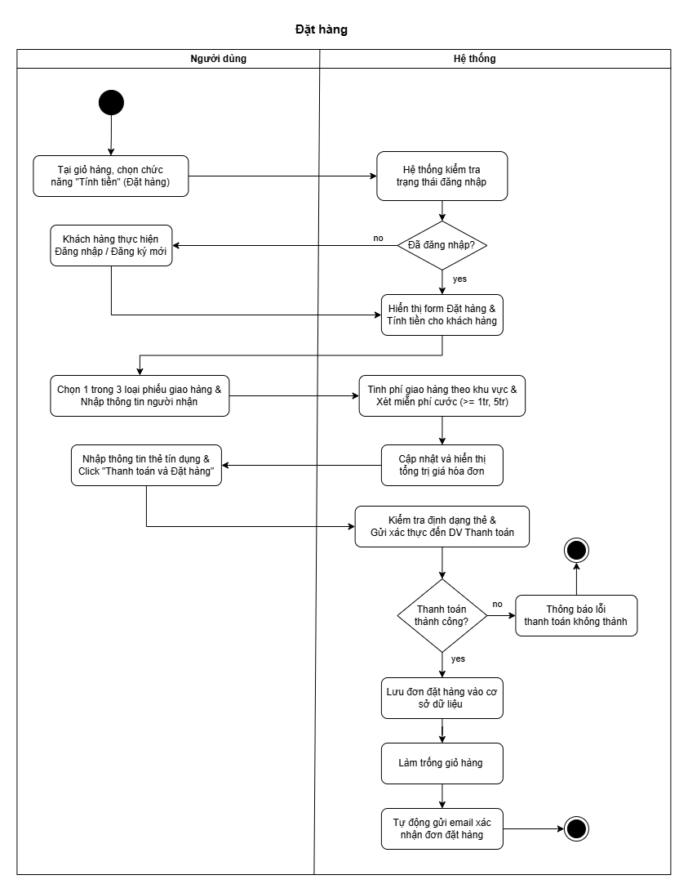

6. Sơ đồ tuần tự
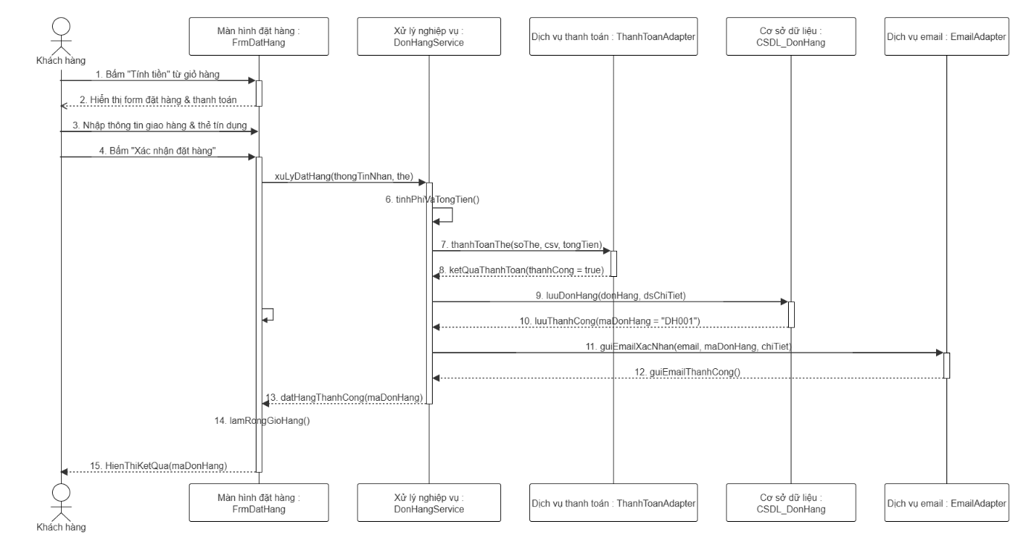

7. CSDL
-- 1. Tạo Database
CREATE DATABASE eShoppingDB;
GO

USE eShoppingDB;
GO

-- 2. Bảng Khách hàng
CREATE TABLE KhachHang (
MaKhachHang INT IDENTITY(1,1) PRIMARY KEY,
TenDangNhap VARCHAR(50) UNIQUE NOT NULL,
MatKhau VARCHAR(255) NOT NULL,
HoTen NVARCHAR(100) NOT NULL,
NgaySinh DATE,
SoCMND_Passport VARCHAR(20),
DiaChi NVARCHAR(255),
DienThoai VARCHAR(15),
Email VARCHAR(100),
NgayDangKy DATETIME DEFAULT GETDATE()
);
GO

-- 3. Bảng Đơn đặt hàng
CREATE TABLE DonHang (
MaDonHang VARCHAR(20) PRIMARY KEY, -- VD: DH001, DH002
MaKhachHang INT NOT NULL,
ThoiDiemDatHang DATETIME DEFAULT GETDATE(),

-- Thông tin giao hàng
LoaiPhieuDatHang NVARCHAR(50) NOT NULL, -- Thường, CP Nhanh, CP Nhanh trong ngày
HoTenNguoiNhan NVARCHAR(100) NOT NULL,
DiaChiNhan NVARCHAR(255) NOT NULL,
DienThoaiNhan VARCHAR(15) NOT NULL,

-- Thông tin chi phí
TongTriGia DECIMAL(18,2) NOT NULL, -- Trị giá hàng hóa
PhiGiaoHang DECIMAL(18,2) DEFAULT 0, -- Phí giao hàng
TongTienThanhToan DECIMAL(18,2) NOT NULL,-- Tổng cộng phải trả

TrangThai NVARCHAR(50) DEFAULT N'Chờ xử lý',

CONSTRAINT FK_DonHang_KhachHang FOREIGN KEY (MaKhachHang) REFERENCES KhachHang(MaKhachHang)
);
GO

-- 4. Bảng Chi tiết đơn hàng
CREATE TABLE ChiTietDonHang (
MaDonHang VARCHAR(20) NOT NULL,
MaSanPham VARCHAR(50) NOT NULL, -- Mã SP từ Hệ thống QLSP bên ngoài
TenSanPham NVARCHAR(200) NOT NULL, -- Lưu lại tên lúc đặt mua
DonGia DECIMAL(18,2) NOT NULL, -- Giá lúc mua
SoLuong INT NOT NULL,
ThanhTien DECIMAL(18,2) NOT NULL,

PRIMARY KEY (MaDonHang, MaSanPham),
CONSTRAINT FK_ChiTietDonHang_DonHang FOREIGN KEY (MaDonHang) REFERENCES DonHang(MaDonHang)
);
GO

-- 5. Bảng Thanh toán (Lưu lịch sử và thông tin thanh toán an toàn)
CREATE TABLE ThanhToan (
MaThanhToan INT IDENTITY(1,1) PRIMARY KEY,
MaDonHang VARCHAR(20) NOT NULL,

LoaiThe VARCHAR(20) NOT NULL, -- VISA, Master, Discover, American Express
SoTheMasked VARCHAR(20) NOT NULL, -- Chỉ lưu 4 số cuối, VD: **** **** **** 1234
TenChuThe NVARCHAR(100) NOT NULL,
LePhiGiaoDich DECIMAL(18,2) DEFAULT 0,

NgayThanhToan DATETIME DEFAULT GETDATE(),
KetQuaThanhToan NVARCHAR(50) DEFAULT N'Thành công',

CONSTRAINT FK_ThanhToan_DonHang FOREIGN KEY (MaDonHang) REFERENCES DonHang(MaDonHang)
);
GO

-- ==========================================
-- 6. Dữ liệu mẫu (Mock Data)
-- ==========================================

-- Thêm dữ liệu Khách Hàng
INSERT INTO KhachHang (TenDangNhap, MatKhau, HoTen, NgaySinh, SoCMND_Passport, DiaChi, DienThoai, Email)
VALUES
('nguyenvana', 'hashpassword1', N'Nguyễn Văn A', '1990-05-15', '0123456789', N'123 Lê Lợi, Quận 1, TP.HCM', '0901234567', 'nguyenvana@gmail.com'),
('lethib', 'hashpassword2', N'Lê Thị B', '1995-10-20', '0987654321', N'456 Trần Hưng Đạo, Quận 5, TP.HCM', '0912345678', 'lethib@yahoo.com'),
('tranc', 'hashpassword3', N'Trần Văn C', '1988-02-28', '1122334455', N'789 Nguyễn Hữu Thọ, Quận 7, TP.HCM', '0923456789', 'tran.c@outlook.com');
GO

-- Thêm dữ liệu Đơn Hàng (Lấy MaKhachHang = 1 và 2)
INSERT INTO DonHang (MaDonHang, MaKhachHang, LoaiPhieuDatHang, HoTenNguoiNhan, DiaChiNhan, DienThoaiNhan, TongTriGia, PhiGiaoHang, TongTienThanhToan, TrangThai)
VALUES
('DH001', 1, N'Thường', N'Nguyễn Văn A', N'123 Lê Lợi, Quận 1, TP.HCM', '0901234567', 1500000, 30000, 1530000, N'Đã xác nhận'),
('DH002', 2, N'CP Nhanh', N'Lê Văn D', N'12 Nguyễn Văn Linh, Đà Nẵng', '0988776655', 5500000, 0, 5500000, N'Đang giao hàng'),
('DH003', 1, N'CP Nhanh trong ngày', N'Nguyễn Thị E', N'45 Lê Duẩn, Quận 1, TP.HCM', '0933445566', 800000, 50000, 850000, N'Chờ xử lý');
GO

-- Thêm dữ liệu Chi tiết đơn hàng
INSERT INTO ChiTietDonHang (MaDonHang, MaSanPham, TenSanPham, DonGia, SoLuong, ThanhTien)
VALUES
('DH001', 'SP001', N'Cây thông Noel mini', 300000, 2, 600000),
('DH001', 'SP002', N'Hộp quà Giáng Sinh', 450000, 2, 900000),

('DH002', 'SP003', N'Máy ảnh kỹ thuật số Canon', 5500000, 1, 5500000),

('DH003', 'SP004', N'Bộ đồ chơi trẻ em Lego', 800000, 1, 800000);
GO

-- Thêm dữ liệu Thanh toán
INSERT INTO ThanhToan (MaDonHang, LoaiThe, SoTheMasked, TenChuThe, LePhiGiaoDich, KetQuaThanhToan)
VALUES
('DH001', 'VISA', '**** 1234', N'NGUYEN VAN A', 15300, N'Thành công'),
('DH002', 'Master', '**** 5678', N'LE THI B', 55000, N'Thành công'),
('DH003', 'American Express', '**** 9012', N'NGUYEN VAN A', 8500, N'Chờ thanh toán');
GO

8. Thiết kế hệ thống
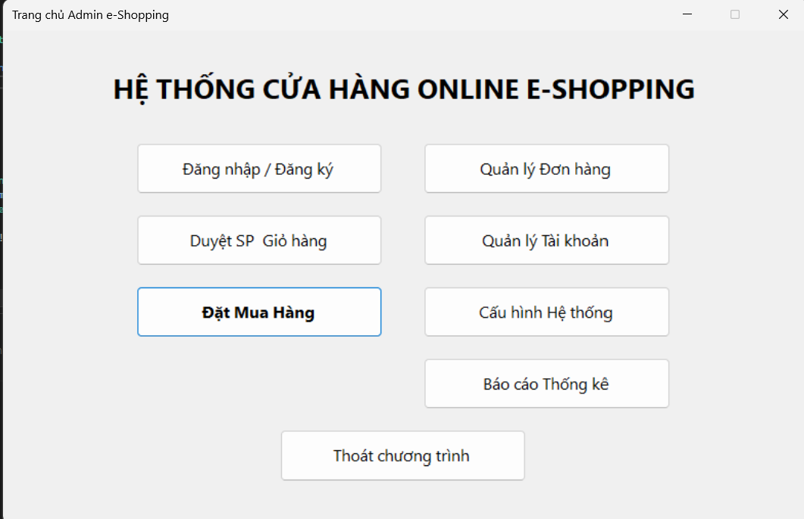
Màn hình chính điều hướng (FrmMain.cs): Là bảng điều khiển trung tâm (Dashboard) dành cho người quản trị (Admin). Bao gồm Tiêu đề hệ thống và các nút bấm trực quan được phân làm 2 nhóm: Nhóm chức năng Khách hàng (Đăng nhập/Đăng ký, Duyệt SP & Giỏ hàng, Đặt mua hàng) và Nhóm chức năng Quản lý (Quản lý Đơn hàng, Quản lý Tài khoản, Cấu hình Hệ thống, Báo cáo Thống kê). Đi kèm là nút Thoát chương trình (có hộp thoại xác nhận an toàn để chống đóng nhầm ứng dụng).

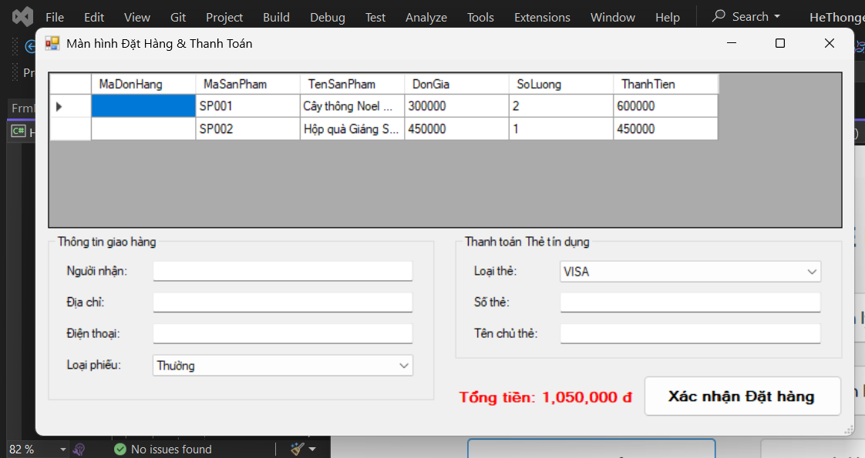
Màn hình Lập phiếu đặt hàng & Thanh toán (FrmDatHang.cs): Hiển thị danh sách giỏ hàng (bằng DataGridView), tính toán và cập nhật tổng tiền tự động. Cho phép nhập Thông tin giao hàng (họ tên, SĐT, địa chỉ) và chọn 3 hình thức giao hàng (Thường, CPN, CPN trong ngày - tự động áp dụng biểu phí ship). Cung cấp khu vực nhập Thông tin thẻ tín dụng (Loại thẻ, Số thẻ, Tên chủ thẻ) và nút xác nhận đặt hàng để kết nối cổng thanh toán, gọi Transaction (thông qua DonHangService) để lưu toàn vẹn dữ liệu vào CSDL SQL Server và hiển thị thông báo sinh mã đơn hàng thành công.

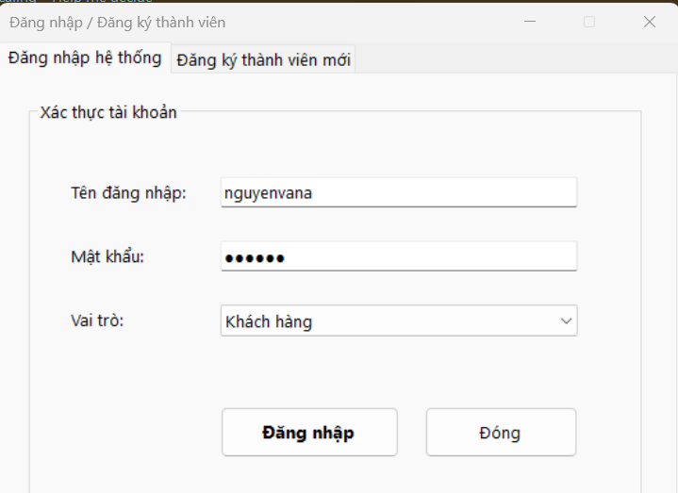
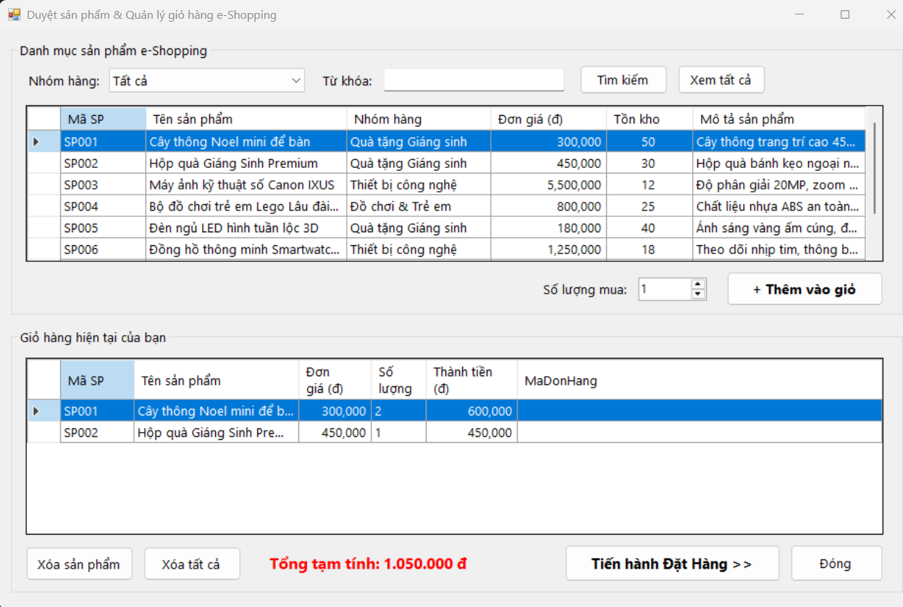
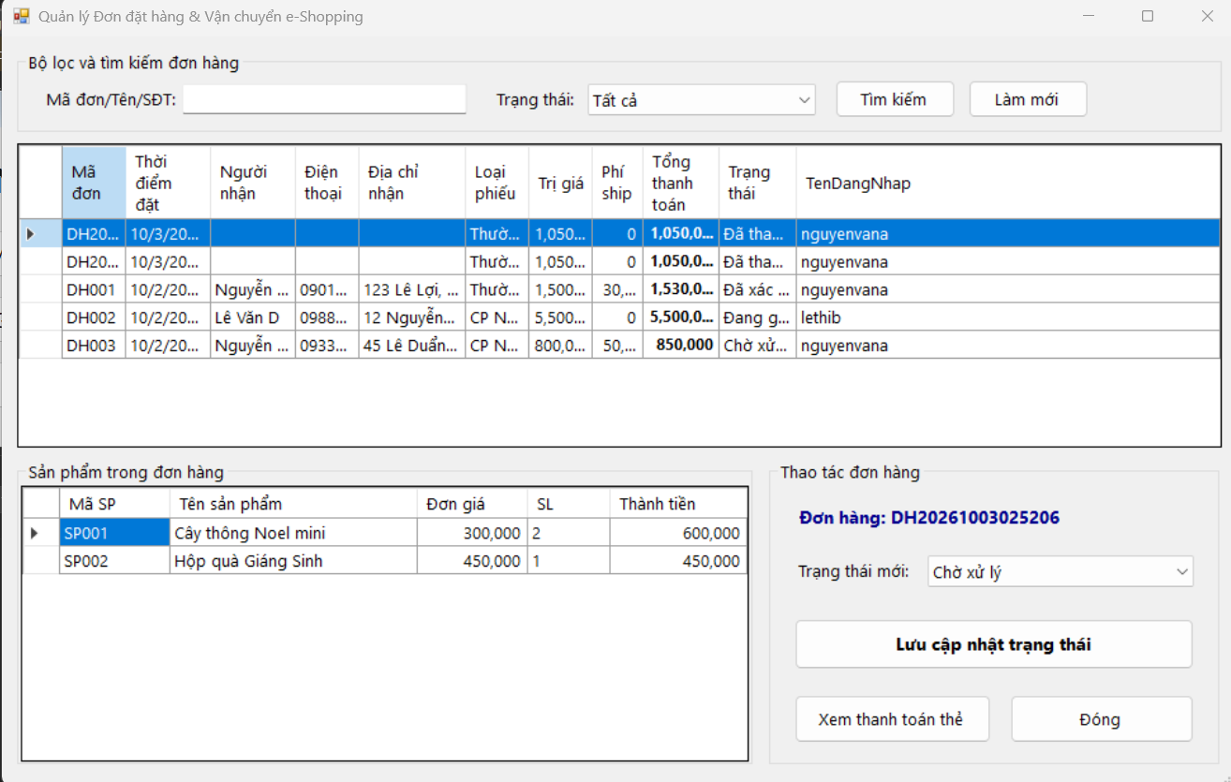
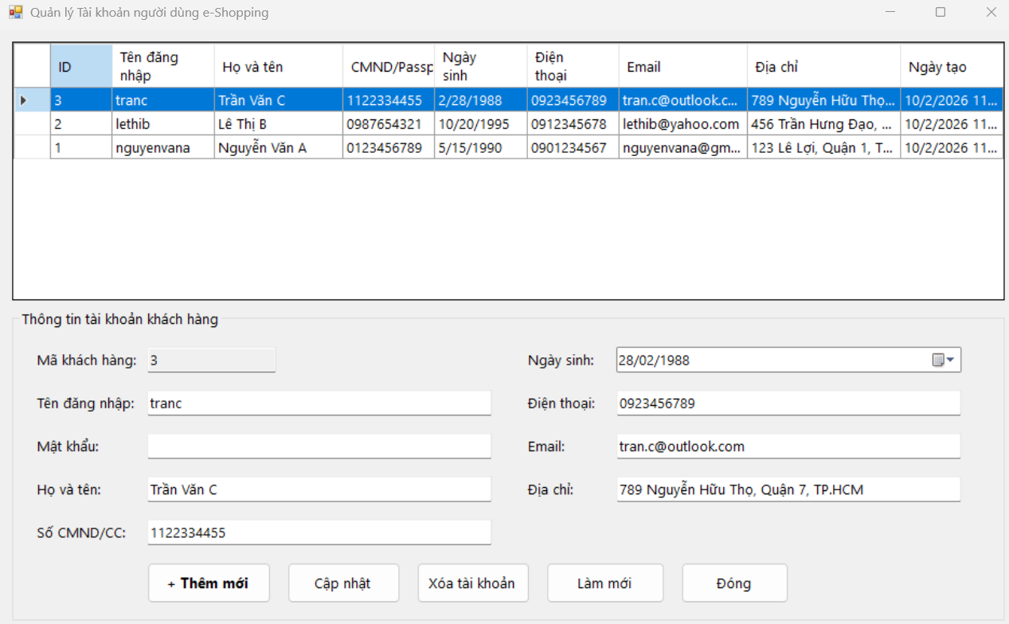
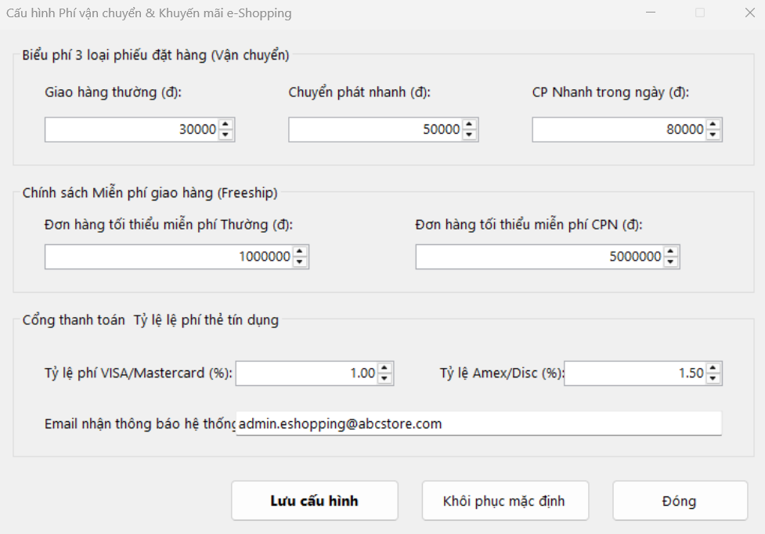
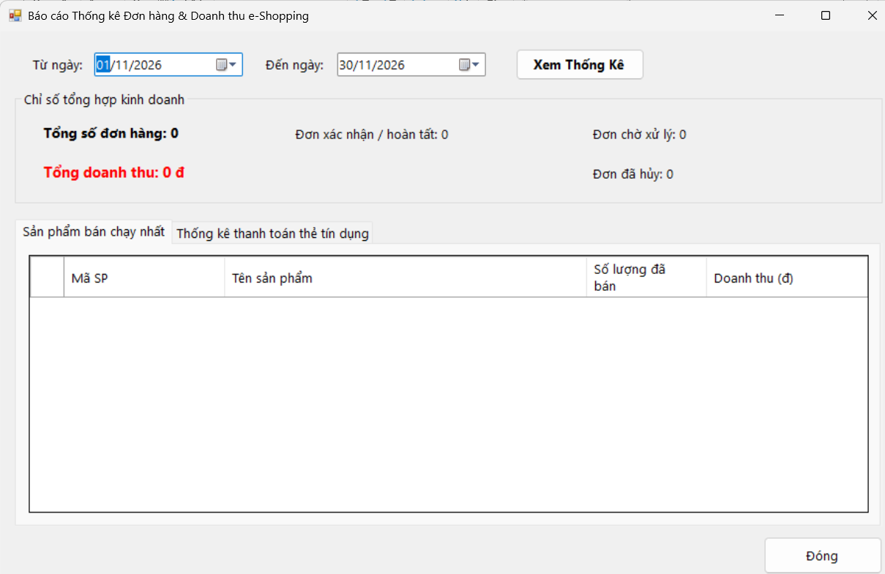

LAB05
BÀI LÀM

Tóm tắt lại:
Hệ thống quản lý Công ty du lịch Văn Hóa Việt TP.HCM được xây dựng nhằm giải quyết bài toán quản lý tập trung và tin học hóa toàn diện quy trình kinh doanh dịch vụ du lịch:
• Kênh thông tin số: Công bố, quảng bá thông tin các tour du lịch đa dạng trực tuyến trên website công ty để tiếp cận khách hàng tiềm năng.
• Phân khúc khách hàng: Hệ thống phân hóa rõ rệt 2 quy trình đăng ký dành cho 2 nhóm khách: Khách theo đoàn (>= 12 người, tự do chọn ngày khởi hành, đón tận nơi, đóng cọc trước, quyết toán sau tour, lưu trữ hồ sơ CSKH) và Khách lẻ (< 12 người, ghép theo các chuyến định kỳ, điểm đón cố định, thanh toán 100% tiền vé).
• Quản lý lộ trình đa chặng: Quản lý chuỗi các nơi dừng chân nối tiếp nhau bắt đầu và kết thúc tại TP.HCM, ghi nhận chi tiết việc thay đổi phương tiện di chuyển, dịch vụ ăn uống, lưu trú khách sạn theo xếp hạng sao (2 - 5 sao) và các danh lam thắng cảnh/di tích lịch sử.
• Điều phối nhân sự HDV: Hỗ trợ điều hành tour xếp lịch cho HDV theo chuyến hoặc theo đoàn, áp dụng thuật toán kiểm tra chống chồng chéo lịch trình làm việc và tự động tính toán tổng lương hàng tháng (Lương căn bản + Thù lao tour).
• Hậu mãi & Chăm sóc khách hàng: Gửi phiếu khảo sát chất lượng sau khi hoàn thành chuyến đi để ghi nhận phản hồi, nâng cao chất lượng dịch vụ.
Yêu cầu hệ thống:
• Mục tiêu 1 (Quảng bá): Cung cấp giao diện tra cứu trực tuyến trực quan, minh bạch lịch trình, phương tiện, điểm đến, chi phí dịch vụ cho khách hàng 24/7.
• Mục tiêu 2 (Quản lý đăng ký): Tự động hóa hoàn toàn quy trình xử lý đơn đặt tour, xuất vé, thu cọc, lập hợp đồng/phiếu đăng ký và quyết toán chi phí.
• Mục tiêu 3 (Điều hành HDV): Tối ưu hóa công tác điều phối nhân sự, ngăn chặn tuyệt đối lỗi xếp trùng lịch của HDV.
• Mục tiêu 4 (Dữ liệu khách hàng): Lưu trữ hồ sơ thông tin khách đoàn tập trung, bảo mật phục vụ tiếp thị lại (CRM) và chính sách khách hàng thân thiết.
• Mục tiêu 5 (Kiểm soát tài chính): Kiểm soát chặt chẽ doanh thu từ tiền vé, tiền cọc, chi phí thực tế của đoàn và tự động hóa quy trình tính lương nhân viên cuối tháng.

Đầu vào - Xử lý - Đầu ra:
Nghiệp vụ / Module | Đầu vào (Input) | Xử lý (Process) | Đầu ra (Output)
1. Quản lý Tour & Lộ trình | Mã tour, tên tour, số ngày, số đêm, đơn giá/khách; Danh sách nơi dừng chân (thứ tự, đổi phương tiện, nơi ăn, khách sạn, hạng sao); Điểm tham quan (mã, tên, địa điểm, nội dung, ý nghĩa). | - Kiểm tra tính hợp lệ dữ liệu (xuất phát & kết thúc tại TP.HCM).  - Lưu trữ cấu trúc lộ trình và danh mục điểm tham quan.  - Cập nhật hiển thị lên website công ty. | Chương trình tour hoàn chỉnh, bảng chi tiết lộ trình hiển thị trên website & báo giá phục vụ bán tour.
2. Đăng ký Tour theo Đoàn (>= 12 người) | Thông tin cơ quan/gia đình, địa chỉ, SĐT, người đại diện; Ngày khởi hành yêu cầu; Địa điểm đón yêu cầu; Số người đi (>= 12); Tùy chọn bảo hiểm & Danh sách thành viên; Số tiền cọc. | - Xác thực số lượng người đi >= 12.  - Tính tạm tính tổng kinh phí và tiền cọc bắt buộc.  - Lập phiếu đăng ký tour theo đoàn.  - Xác nhận thu cọc (ghi nhận mất cọc nếu hủy).  - Lưu trữ hồ sơ khách đoàn phục vụ CSKH. | Phiếu đăng ký tour theo đoàn, Phiếu thu tiền cọc, Danh sách thành viên kèm bảo hiểm, Lịch trình riêng cho đoàn.
3. Đăng ký Tour theo Chuyến (Khách lẻ < 12 người) | Mã chuyến, thông tin khách lẻ (họ tên, SĐT, số vé < 12); Điểm bán vé; Điểm đón khách theo quy định công ty; Tiền thanh toán vé. | - Kiểm tra số lượng khách < 12.  - Kiểm tra số chỗ còn trống của chuyến.  - Tính tổng tiền vé cần thu.  - Ghi nhận thanh toán 100% tiền vé.  - Trừ số chỗ trống của chuyến đi. | Vé du lịch / Phiếu xác nhận đăng ký chuyến, Hóa đơn thanh toán vé lẻ, Danh sách hành khách đón tại các điểm quy định.
4. Phân công Hướng dẫn viên (HDV) | Thông tin tour/chuyến sắp khởi hành; Số lượng khách thực tế; Danh sách HDV hiện có, chuyên môn, trạng thái rảnh. | - Khách lẻ: Gán đúng 1 HDV cụ thể/chuyến.  - Khách đoàn: Gán 1 hoặc nhiều HDV tùy quy mô đoàn.  - Kiểm tra xung đột lịch: Ngày đi -> ngày về không được trùng với bất kỳ tour nào HDV đang nhận. | Lịch phân công công tác HDV, Thông báo điều động gửi tới HDV, Danh sách HDV phụ trách đoàn/chuyến.
5. Quyết toán Tour & Tính lương HDV | Báo cáo kết thúc tour từ HDV, chi phí phát sinh, tiền cọc đã thu; Lương căn bản của HDV, danh sách các tour HDV đã hoàn thành trong tháng, định mức thù lao/tour. | - Quyết toán đoàn: Tiền còn lại = Tổng kinh phí - Tiền cọc đã thu; Lập hóa đơn quyết toán.  - Tính lương HDV: Lương tháng = Lương căn bản + Tổng thù lao các tour thực hiện. | Hóa đơn quyết toán kinh phí đoàn, Phiếu thanh toán kết thúc tour, Bảng lương chi tiết từng nhân viên HDV.
6. Khảo sát & Chăm sóc khách hàng | Trạng thái tour 'Đã kết thúc', thông tin liên hệ khách hàng (đại diện đoàn, khách lẻ); Đánh giá và ý kiến phản hồi từ khách. | - Tự động gửi phiếu khảo sát điện tử.  - Thu thập điểm đánh giá (1-5 sao) về xe, ăn, phòng, HDV.  - Tổng hợp báo cáo mức độ hài lòng khách hàng.  - Cập nhật hồ sơ lịch sử khách VIP. | Phiếu khảo sát đã điền, Báo cáo thống kê chất lượng tour, Danh sách khách hàng thân thiết phục vụ tiếp thị.

Tác nhân và Hệ thống ngoài:
a) Tác nhân con người (Human Actors):
1. Khách theo đoàn (Group Representative): Đại diện cho cơ quan, công ty hoặc gia đình (>= 12 người). Thực hiện chọn ngày đi tùy ý, yêu cầu điểm đón riêng, cung cấp danh sách thành viên mua bảo hiểm, đặt cọc trước, điền phiếu khảo sát và thanh toán phần tiền còn lại sau tour.
2. Khách lẻ (Individual Traveler): Cá nhân hoặc nhóm nhỏ (< 12 người). Tra cứu tour trên web, đăng ký theo chuyến có sẵn lịch cố định, mua và thanh toán tiền vé trực tiếp tại điểm bán vé gần nơi ở, tập trung đón tại điểm quy định.
3. Nhân viên Bán vé / Tiếp nhận (Ticket Staff): Tiếp nhận đăng ký của khách tại các điểm bán vé hoặc qua điện thoại, kiểm tra số lượng khách, lập phiếu đăng ký đoàn, bán vé khách lẻ, thu tiền cọc và tiền vé.
4. Nhân viên Điều hành Tour (Tour Operator): Tạo và quản lý thông tin tour, lộ trình, nơi dừng chân, điểm tham quan; mở các chuyến du lịch; phân công HDV cho từng tour/chuyến đảm bảo không trùng lịch; sắp xếp xe đón đoàn.
5. Hướng dẫn viên du lịch (Tour Guide - HDV): Xem lịch phân công công tác, nhận danh sách đoàn/chuyến, dẫn tour theo lộ trình, báo cáo kết thúc chuyến đi, ghi nhận phản hồi ban đầu của khách.
6. Kế toán / Thu ngân (Accountant): Thu nhận tiền cọc, tiền vé, lập hóa đơn quyết toán đoàn sau chuyến đi, tính toán lương căn bản và lương thù lao tour hàng tháng cho HDV.
7. Quản trị viên (System Administrator): Quản trị tài khoản, phân quyền người dùng, sao lưu dữ liệu và cấu hình hệ thống.
b) Tác nhân hệ thống ngoài (External Systems):
1. Cổng thanh toán trực tuyến (Payment Gateway): Xử lý thanh toán tiền vé trực tuyến, thanh toán cọc qua thẻ ngân hàng/chuyển khoản (VNPay, Momo, Visa/MasterCard).
2. Hệ thống Dịch vụ Email / SMS (Notification & Survey Service): Tự động gửi thông tin vé, xác nhận đăng ký đoàn, gửi phiếu khảo sát điện tử và mã giảm giá CSKH.
3. Hệ thống Đối tác Bảo hiểm (Travel Insurance Service): Tiếp nhận danh sách hành khách đi tour đoàn để phát hành chứng thư bảo hiểm du lịch tự động.

Quy tắc nghiệp vụ và Quyết định phát triển:
a) Quy tắc nghiệp vụ:
• BR01 (Quy định loại khách): Số lượng người đăng ký trên 12 người tính là khách theo đoàn; đăng ký dưới 12 người tính là khách lẻ.
• BR02 (Quy định lịch khởi hành): Khách theo đoàn được tự chọn ngày đi bất kỳ cho tour mình. Khách lẻ phải đăng ký theo chuyến có ngày đi, ngày về cố định theo lịch của công ty.
• BR03 (Quy định đưa đón): Khách theo đoàn được công ty cho xe đến đón tại địa điểm do đoàn yêu cầu. Khách lẻ đón tại các địa điểm theo quy định của công ty; khách lẻ có thể đăng ký tại các điểm bán vé khác nhau gần nơi ở.
• BR04 (Quy định tiền cọc & thanh toán): Khách theo đoàn phải đặt cọc trước một khoản tiền, nếu không đi thì mất cọc; kinh phí tham quan của đoàn thanh toán sau khi kết thúc tour. Khách lẻ đi theo chuyến thì mua và thanh toán tiền vé ngay.
• BR05 (Quy định bảo hiểm): Nếu khách đoàn có mua bảo hiểm thì phải kèm theo danh sách những người cùng đi.
• BR06 (Lưu trữ thông tin khách đoàn): Thông tin của khách theo đoàn (tên cơ quan/đại diện, địa chỉ, điện thoại, người đại diện) phải được lưu trữ trên máy tính để tiện liên lạc và chăm sóc khách hàng sau này.
• BR07 (Quy tắc phân công HDV): Nhân viên hướng dẫn du lịch được phân công theo đoàn hoặc theo chuyến sao cho không chồng chéo lịch phân công. Mỗi chuyến khách lẻ phân công 1 nhân viên cụ thể; khách theo đoàn có thể phân công nhiều nhân viên nếu đoàn đi đông.
• BR08 (Quy tắc tính lương HDV): Lương của nhân viên HDV = Lương căn bản + Tổng lương theo từng tour mà nhân viên thực hiện trong tháng.
• BR09 (Quy tắc lộ trình tour): Mọi tour đều xuất phát từ TP.HCM và kết thúc tại TP.HCM. Tour có nhiều nơi dừng chân (xác định có đổi phương tiện hay không, có nơi ăn, có khách sạn và loại sao 2-5 sao); dùng nhiều phương tiện khác nhau; ghi nhận điểm tham quan (mã, tên, địa điểm, nội dung, ý nghĩa).
• BR10 (Quy tắc khảo sát sau tour): Sau khi kết thúc tour, công ty gửi phiếu khảo sát cho khách hàng để ghi nhận lại các góp ý.
b) Quyết định phát triển:
• DD01: Áp dụng mô hình kiến trúc 3 tầng (Presentation Tier - Business Logic Tier - Data Access Tier) tách bạch giữa giao diện web/quản lý, xử lý logic kiểm tra trùng lịch và lưu trữ CSDL.
• DD02: Áp dụng phương pháp phân tích thiết kế hướng đối tượng (OOAD) sử dụng chuẩn UML 2.0.
• DD03: Thiết kế CSDL quan hệ chuẩn hóa 3NF, ràng buộc khóa chính, khóa ngoại chặt chẽ.
Yêu cầu chức năng và Yêu cầu phi chức năng
a) Yêu cầu chức năng:
• FR01: Cung cấp và hiển thị thông tin các tour du lịch để quảng cáo trên website của công ty.
• FR02: Quản lý thông tin tour du lịch (Mã tour, tên tour, số ngày, số đêm, đơn giá cho một khách).
• FR03: Quản lý các nơi dừng chân của tour (thứ tự, đổi phương tiện, có nơi ăn, có khách sạn, loại sao 2-5 sao).
• FR04: Quản lý các điểm tham quan của tour (mã số, tên, địa điểm, nội dung, ý nghĩa).
• FR05: Quản lý các chuyến đi theo lịch công ty cho khách lẻ (ngày đi, ngày về, điểm bán vé, điểm đón quy định).
• FR06: Lập và ghi nhận phiếu đăng ký theo đoàn (ngày đi yêu cầu, địa điểm đón yêu cầu, số người đi, thông tin cơ quan/đại diện).
• FR07: Tiếp nhận danh sách những người cùng đi khi đoàn có mua bảo hiểm.
• FR08: Ghi nhận khoản tiền đặt cọc của đoàn và xử lý quy định mất cọc nếu không đi.
• FR09: Lưu trữ thông tin khách theo đoàn trên máy tính phục vụ liên lạc và chăm sóc khách hàng sau này.
• FR10: Bán vé và ghi nhận thanh toán tiền vé cho khách lẻ đăng ký theo chuyến tại các điểm bán vé.
• FR11: Sắp xếp và phân công nhân viên HDV theo đoàn hoặc theo chuyến.
• FR12: Kiểm tra tự động chống chồng chéo lịch phân công của nhân viên HDV.
• FR13: Cho phép nhân viên HDV tra cứu lịch phân công tour của mình.
• FR14: Thanh toán và quyết toán kinh phí tham quan của đoàn sau khi kết thúc chuyến tham quan.
• FR15: Tính toán lương tháng của nhân viên HDV theo lương căn bản và lương theo từng tour thực hiện trong tháng.
• FR16: Gửi phiếu khảo sát cho khách hàng sau khi kết thúc tour.
• FR17: Tiếp nhận và ghi nhận lại các góp ý của khách hàng từ phiếu khảo sát.
b) Yêu cầu phi chức năng:
• NFR01 (Hiệu năng): Hệ thống phản hồi nhanh, tra cứu tour và kiểm tra lịch dưới 2 giây.
• NFR02 (Bảo mật): Lưu trữ an toàn, bảo mật thông tin khách hàng đoàn phục vụ CSKH.
• NFR03 (Tin cậy & Toàn vẹn): Đảm bảo chính xác 100% việc kiểm tra lịch, tuyệt đối không chồng chéo lịch HDV.
• NFR04 (Khả dụng): Giao diện quảng bá trên website thân thiện, dễ tra cứu trên máy tính và điện thoại.

Câu 1.
Hãy xác định các Class cùng các thuộc tính, phương thức tương ứng. Chỉ định ID cho thuộc t…
Tên Lớp (Class) | Thuộc tính (Attributes - Chỉ định ID) | Phương thức (Methods)
Tour | maTour (ID): String  tenTour: String  soNgay: int  soDem: int  donGia: decimal  xuatPhatTu: String (TP.HCM)  ketThucTai: String (TP.HCM) | themTour()  suaTour()  xoaTour()  layThongTinTour()
NoiDungChan | maNoiDungChan (ID): String  tenNoiDungChan: String  thuTu: int  doiPhuongTien: boolean  coNoiAn: boolean  coKhachSan: boolean  loaiKhachSan: int (2, 3, 4, 5 sao)  phuongTienDiChuyen: String | themNoiDungChan()  capNhatNoiDungChan()  xoaNoiDungChan()
DiemThamQuan | maDiemTQ (ID): String  tenDiemTQ: String  diaDiem: String  noiDung: String  yNghia: String | themDiemTQ()  suaDiemTQ()  xoaDiemTQ()
ChuyenDuLich | maChuyen (ID): String  ngayDi: Date  ngayVe: Date  soCho: int | taoChuyen()  capNhatChuyen()  kiemTraConCho()
DiemBanVe | maDiemBan (ID): String  tenDiemBan: String  diaChi: String  soDienThoai: String | themDiemBan()  capNhatDiemBan()
DiemDon | maDiemDon (ID): String  tenDiemDon: String  diaChi: String | themDiemDon()  capNhatDiemDon()
KhachHang | maKH (ID): String  hoTen: String  soDienThoai: String  diaChi: String | dangKy()  capNhatThongTin()
KhachDoan  (kế thừa KhachHang) | maKH (ID): String  tenCoQuan: String  diaChiCoQuan: String  dienThoaiCoQuan: String  nguoiDaiDien: String | luuThongTinMayTinh()  layThongTinCSKH()
PhieuDangKyDoan | maPhieuDK (ID): String  ngayLap: Date  ngayDiYeuCau: Date  diaDiemDonYeuCau: String  soNguoiDi: int (> 12)  coMuaBaoHiem: boolean  tienDatCoc: decimal  kinhPhiThamQuan: decimal  trangThai: String | lapPhieuDangKy()  ghiNhanDatCoc()  xuLyMatCoc()  xacNhanThanhToanSauTour()
NguoiDiKem  (ThanhVienBaoHiem) | maNguoiDi (ID): String  hoTen: String  ngaySinh: Date  cmnd_cccd: String | themNguoiDi()  xoaNguoiDi()
VeTour | maVe (ID): String  ngayBan: Date  giaVe: decimal  trangThai: String | xuatVe()  thanhToanTienVe()
NhanVienHDV | maHDV (ID): String  hoTen: String  soDienThoai: String  luongCanBan: decimal | themHDV()  capNhatHDV()  kiemTraLichRanh()  tinhLuongThang()
PhanCongHDV | maPhanCong (ID): String  ngayPhanCong: Date  luongTour: decimal | phanCongTour()  kiemTraChongCheoLich()
PhieuKhaoSat | maKhaoSat (ID): String  ngayGui: Date  noiDungGopY: String | guiPhieuKhaoSat()  ghiNhanGopY()

Câu 2.
Tìm mối liên kết giữa các Class. Dùng StarUML vẽ Class Diagram, chú ý các ký hiệu thích hợ…
→ Nhập bài làm / chèn ảnh mô hình tại đây…
Cặp Class liên kết | Bản số | Loại quan hệ | Mô tả nghiệp vụ từ đề bài
Tour – NoiDungChan | 1 – 1..* | Composition | Một tour có thể có nhiều nơi dừng chân nối tiếp nhau. Xóa tour thì các nơi dừng chân của tour cũng mất.
NoiDungChan – DiemThamQuan | 1 – 0..* | Aggregation | Ngoài ra tour du lịch còn ghi nhận điểm tham quan (các khu di tích lịch sử, danh lam thắng cảnh).
Tour – ChuyenDuLich | 1 – 0..* | Composition | Khi du lịch theo tour phải đăng ký theo chuyến; mỗi tour có các chuyến theo lịch công ty.
Tour – PhieuDangKyDoan | 1 – 0..* | Association | Khách theo đoàn chọn một tour du lịch bất kỳ để đăng ký.
ChuyenDuLich – VeTour | 1 – 0..* | Composition | Khách đi theo chuyến thì mua vé cho tour đó.
ChuyenDuLich – DiemDon | 1..* – 1..* | Association | Khách lẻ có địa điểm đón theo quy định của công ty.
DiemBanVe – VeTour | 1 – 0..* | Association | Khách lẻ có thể đăng ký tại các điểm bán vé khác nhau gần nơi mình ở.
KhachHang – KhachDoan | 1 – 1 | Generalization | Khách theo đoàn là một loại khách hàng đặc biệt có thêm tên cơ quan, điện thoại, người đại diện.
KhachDoan – PhieuDangKyDoan | 1 – 0..* | Association | Khách đi trên 12 người xem như khách theo đoàn thì điền vào phiếu đăng ký theo đoàn.
KhachHang – VeTour | 1 – 0..* | Association | Khách lẻ mua vé tour cho mình hoặc bạn bè.
PhieuDangKyDoan – NguoiDiKem | 1 – 0..* | Composition | Nếu có mua bảo hiểm thì phải kèm theo danh sách những người cùng đi.
NhanVienHDV – PhanCongHDV | 1 – 0..* | Association | Nhân viên HDV được phân công sao cho không chồng chéo lịch phân công.
ChuyenDuLich / Doan – PhanCongHDV | 1 – 1 (chuyến)  1 – 1..* (đoàn) | Association | Mỗi chuyến khách lẻ phân công 1 nhân viên cụ thể; khách theo đoàn có thể nhiều nhân viên nếu đoàn đi đông.

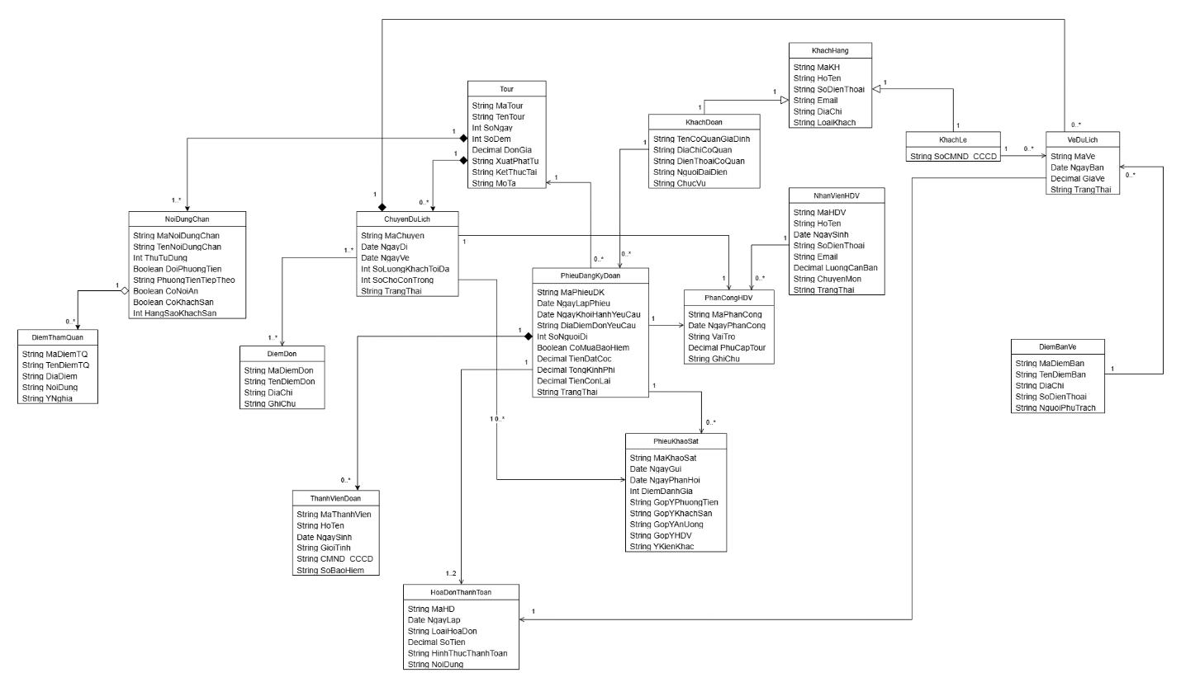

Câu 3.
Hãy xác định các Actor và các Use Case tổng quát có trong mô tả trên. Sử dụng StarUML, vẽ …
→ Nhập bài làm / chèn ảnh mô hình tại đây…
Mã UC | Tên Use Case | Actor chính | Mô tả nghiệp vụ từ đề bài
UC01 | Xem thông tin tour quảng cáo | Khách đoàn, Khách lẻ | Cung cấp thông tin các tour du lịch để quảng cáo trên website của công ty cho khách xem.
UC02 | Quản lý thông tin Tour & Lộ trình | Nhân viên công ty | Nhập mã tour, tên tour, số ngày, số đêm, đơn giá; nơi dừng chân; điểm tham quan.
UC03 | Quản lý Chuyến đi khách lẻ | Nhân viên công ty | Thiết lập lịch chuyến (ngày đi, ngày về của công ty), điểm bán vé, điểm đón quy định.
UC04 | Điền phiếu đăng ký theo đoàn | Khách đoàn, NV công ty | Khách đi trên 12 người chọn ngày đi bất kỳ, yêu cầu điểm đón, ghi nhận tên cơ quan, đại diện, SĐT.
UC05 | Cung cấp danh sách mua bảo hiểm | Khách đoàn, NV công ty | Nếu có mua bảo hiểm thì phải kèm theo danh sách những người cùng đi.
UC06 | Đặt cọc tiền tour đoàn | Khách đoàn, NV công ty | Khách đăng ký theo đoàn phải đặt cọc trước một khoản tiền, nếu không đi thì mất cọc.
UC07 | Lưu trữ thông tin khách đoàn CSKH | Nhân viên công ty | Thông tin của khách theo đoàn được lưu trữ trên máy tính để tiện liên lạc và chăm sóc sau này.
UC08 | Đăng ký tour theo chuyến & Mua vé | Khách lẻ, NV công ty | Khách lẻ dưới 12 người đăng ký theo chuyến tại các điểm bán vé, đón tại điểm quy định, mua vé.
UC09 | Sắp xếp lịch phân công HDV | Nhân viên công ty | Phân công 1 HDV/chuyến khách lẻ, nhiều HDV/đoàn đông; kiểm tra không chồng chéo lịch.
UC10 | Xem lịch phân công công tác | Nhân viên HDV | Nhân viên HDV xem lịch tour được phân công thực hiện.
UC11 | Thanh toán kinh phí sau tour đoàn | Khách đoàn, NV công ty | Kinh phí tham quan của đoàn sẽ thanh toán sau khi kết thúc chuyến tham quan.
UC12 | Tính lương nhân viên HDV | Nhân viên công ty, HDV | Lương = Lương căn bản + Lương theo từng tour mà nhân viên thực hiện trong tháng.
UC13 | Gửi và ghi nhận phiếu khảo sát | Khách hàng, NV công ty | Sau khi kết thúc tour, công ty gửi phiếu khảo sát cho khách hàng, ghi nhận lại các góp ý.

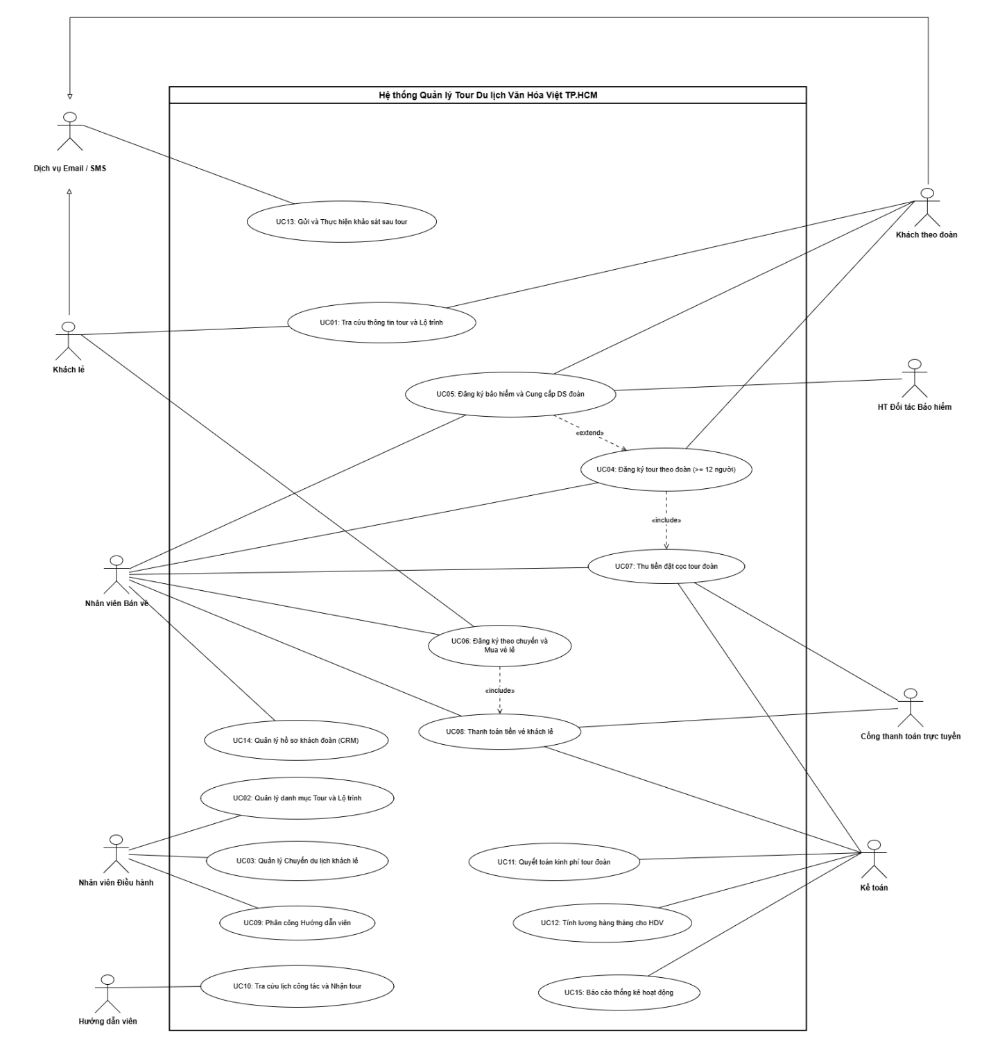

Câu 4.
Vẽ Use Case Diagram phân rã chi tiết hoạt động từ lúc khách đăng ký tour (theo đoàn hoặc t…
→ Nhập bài làm / chèn ảnh mô hình tại đây…
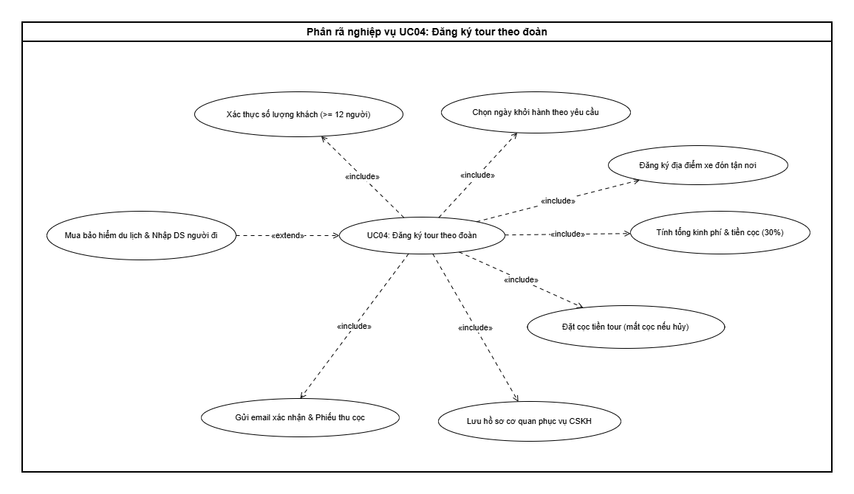

Câu 5.
Vẽ Activity Diagram cho Câu 4 ở trên. Lưu lại mô hình với tên file phù hợp.
→ Nhập bài làm / chèn ảnh mô hình tại đây…
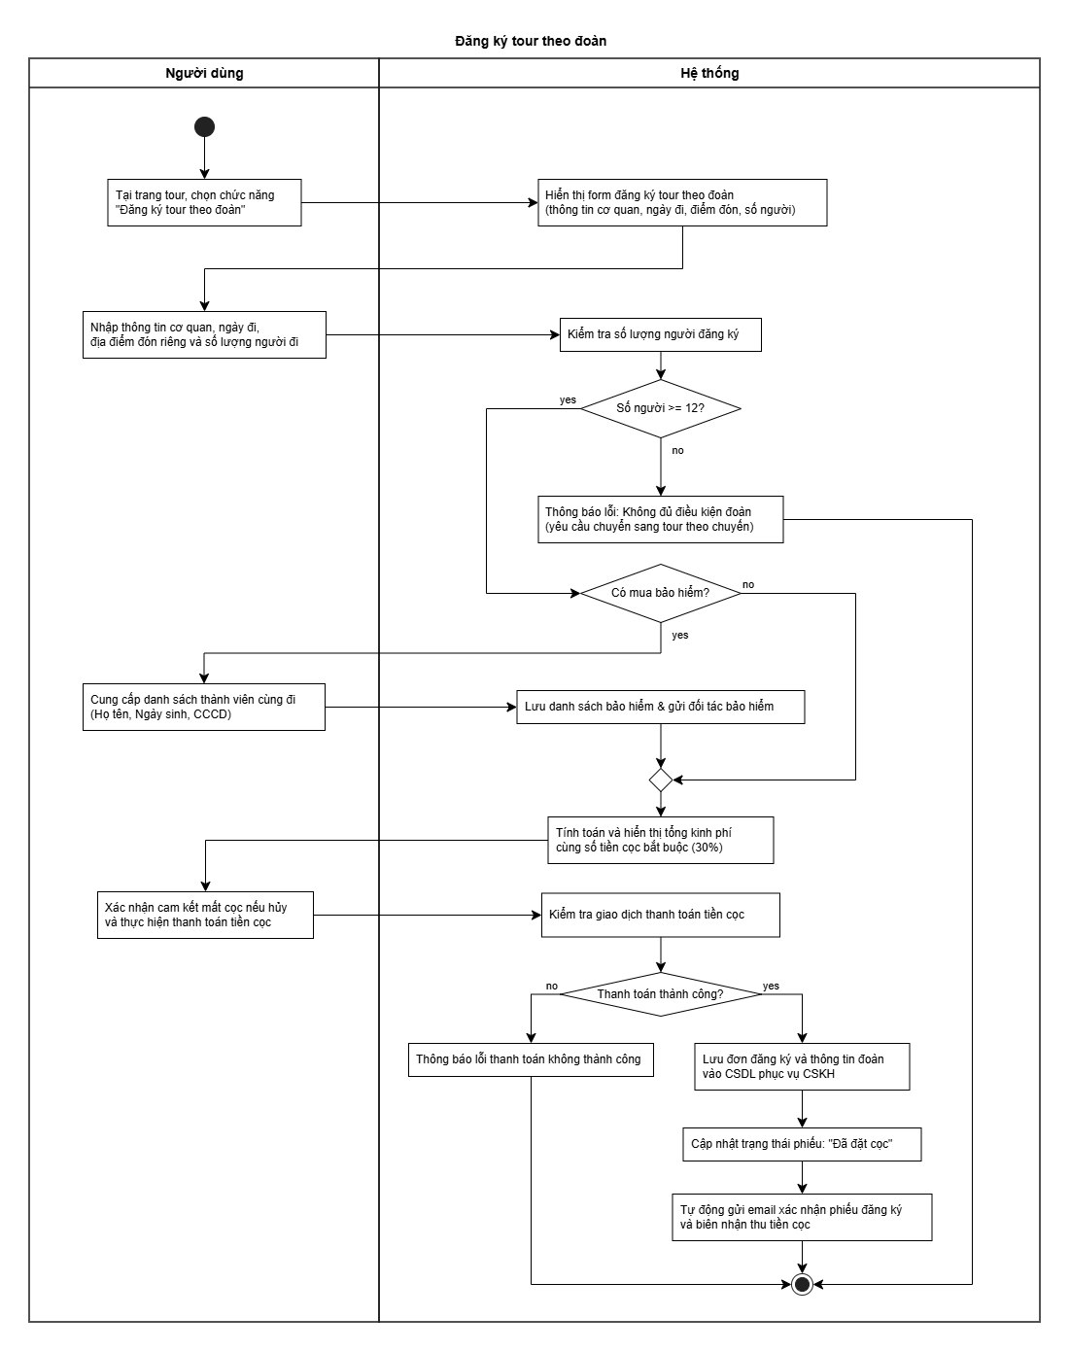

Câu 6.
Vẽ Sequence Diagram cho nghiệp vụ “Lập phiếu đăng ký” tour du lịch theo đoàn.
→ Nhập bài làm / chèn ảnh mô hình tại đây…
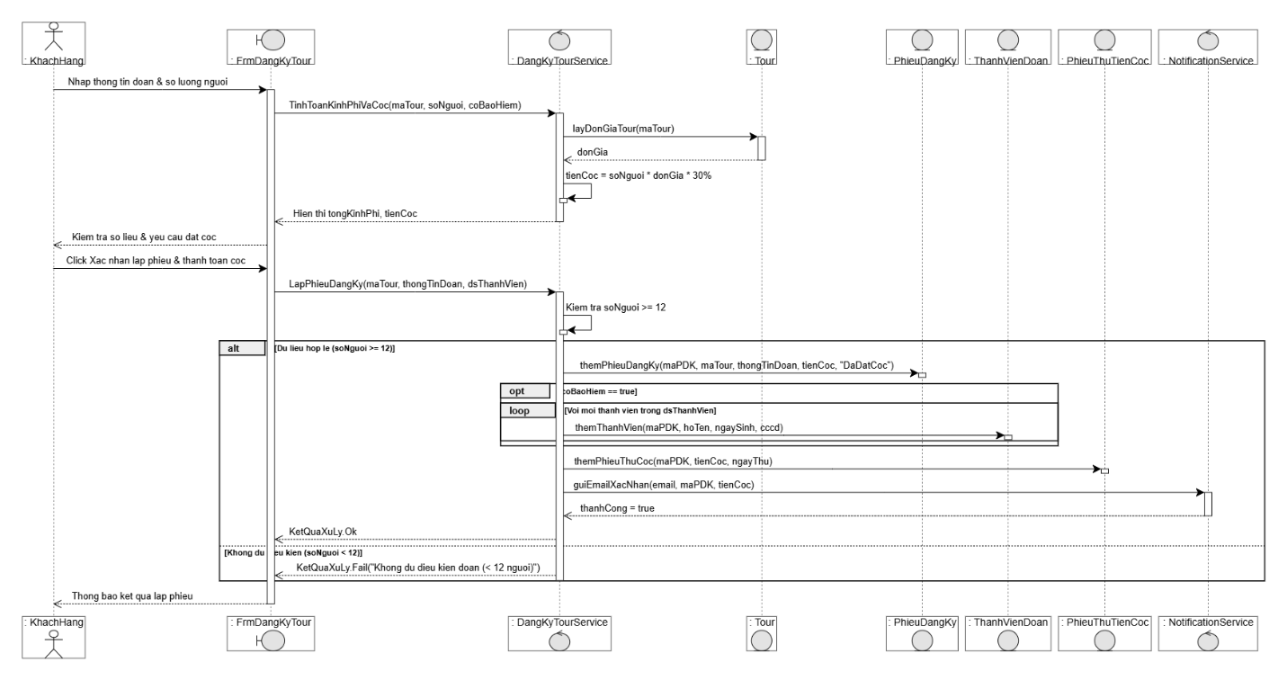

Thiết kế giao diện (Winforms)
FrmMain
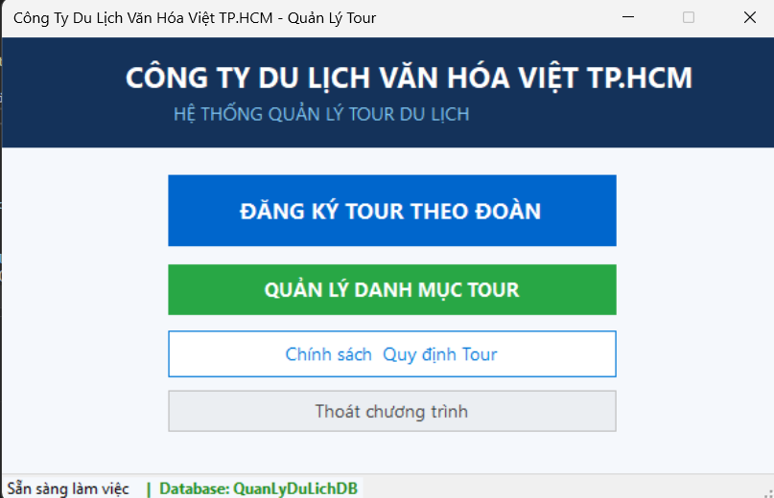

FrmDangKyTourDoan
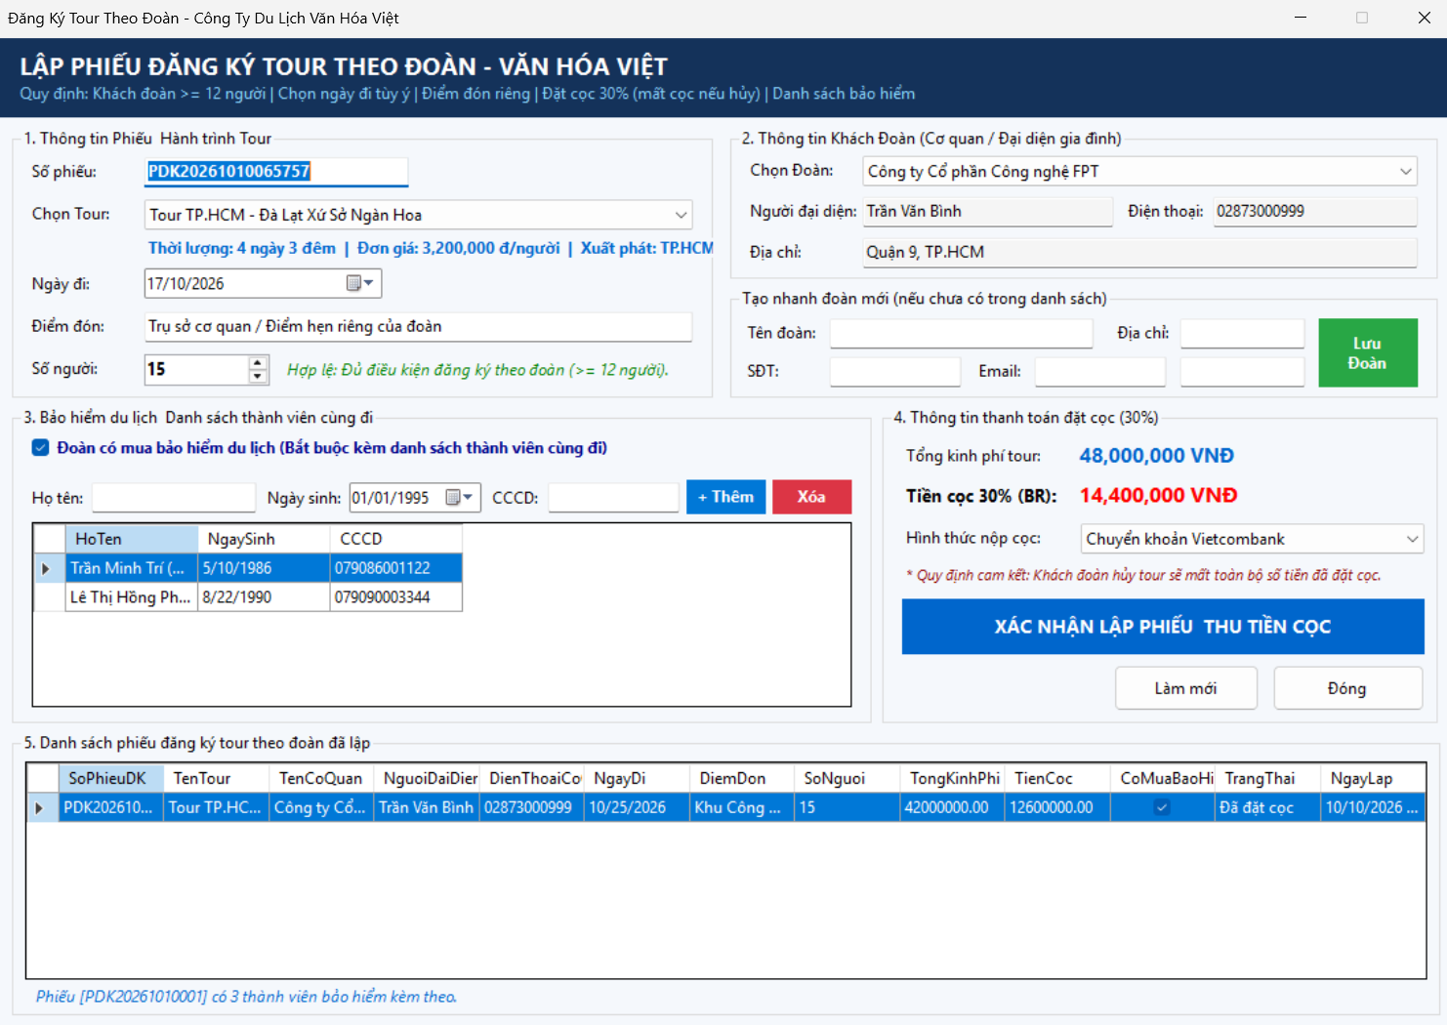

FrmTour
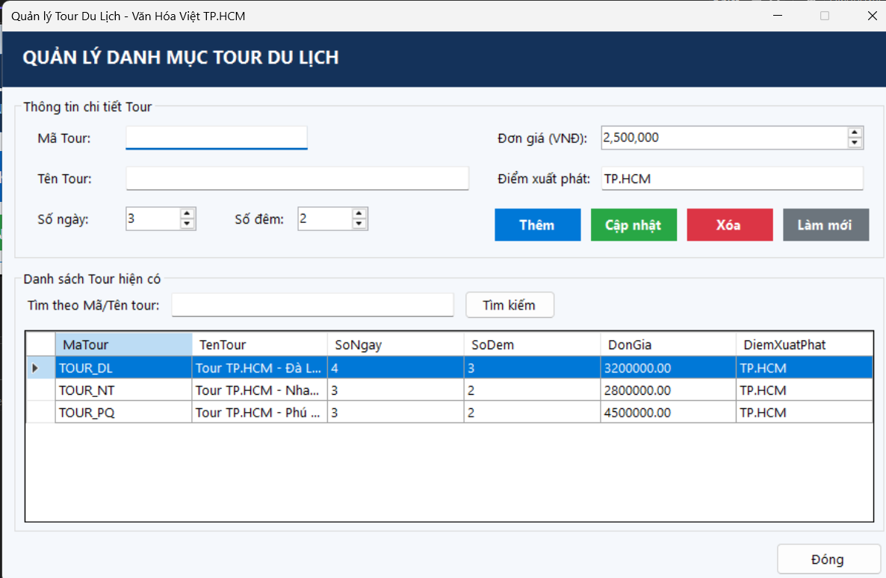

FrmDangKyTourChuyen
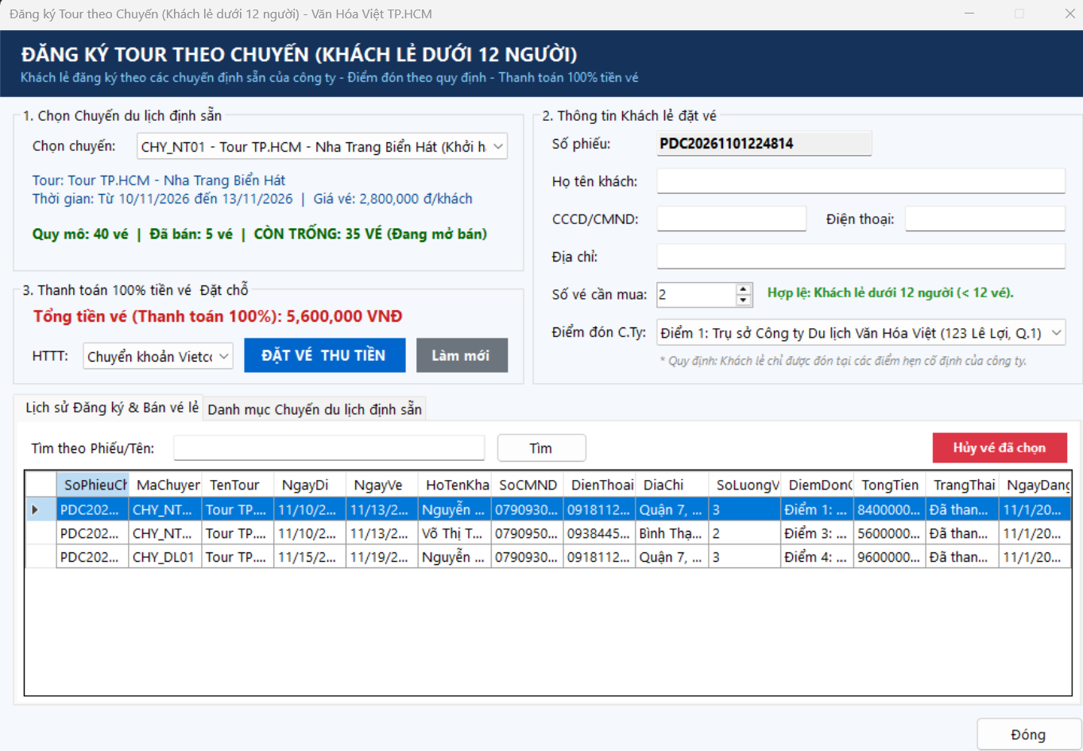

FrmPhanCongHDV
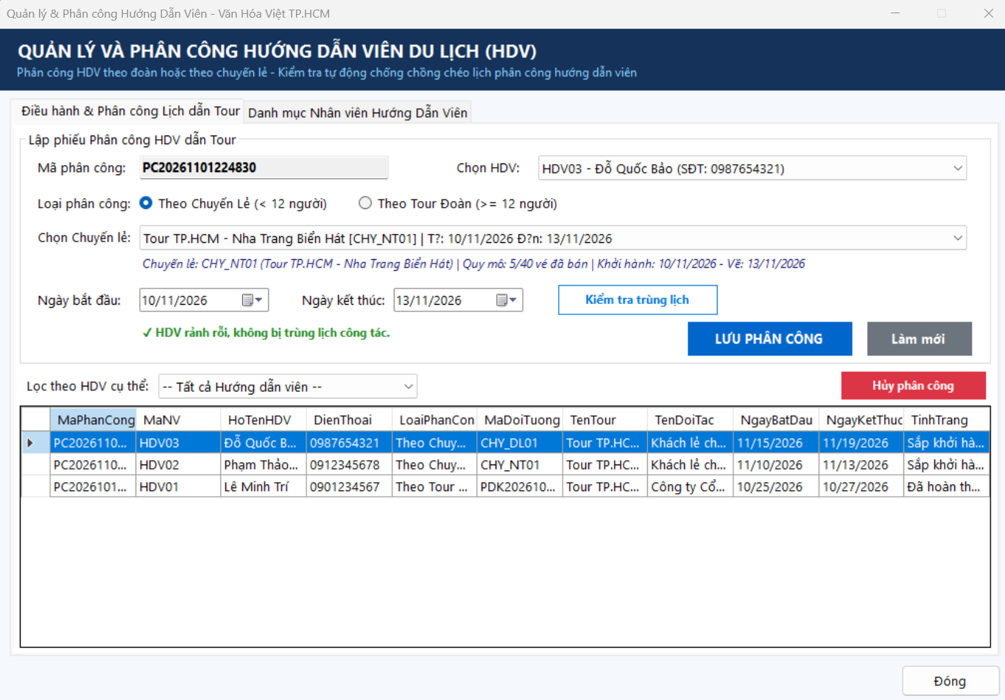

FrmThongKe
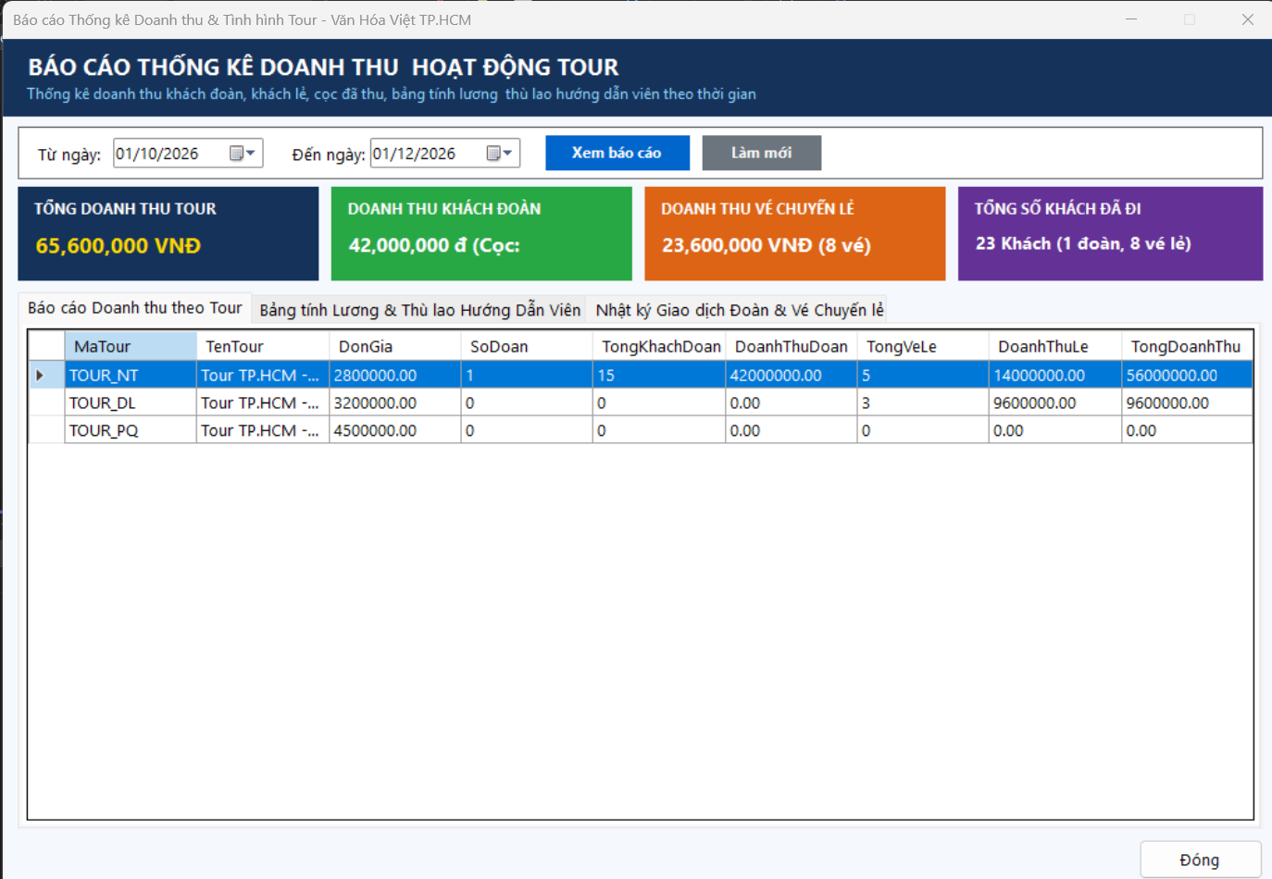

Kịch bản kiểm thử (Test Case):
Mã TC | Tên kịch bản / Nghiệp vụ kiểm thử | Dữ liệu đầu vào (Test Data) | Kết quả mong đợi (Expected Result)
TC01 | Kiểm thử Quy tắc khách đoàn  (Ràng buộc số lượng $≥12$người) | • Trường hợp lỗi: Nhập Số người = 8  • Trường hợp chuẩn: Nhập Số người = 15 | • Với 8 người: Giao diện hiện dòng cảnh báo đỏ; Khi bấm lưu, Service chặn lại và báo lỗi "Số lượng người không đủ điều kiện lập đoàn (< 12 người phải mua vé chuyến lẻ)".  • Với 15 người: Dòng trạng thái đổi màu xanh hợp lệ; tự động tính đúng Tổng kinh phí và Tiền cọc 30%.
TC02 | Kiểm thử Ràng buộc Bảo hiểm  (Có mua bảo hiểm thì bắt buộc phải có danh sách thành viên) | • Trường hợp lỗi: Tích chọn Có mua bảo hiểm nhưng danh sách thành viên = 0.  • Trường hợp chuẩn: Thêm 2 thành viên (Họ tên, Ngày sinh, CCCD). | • Trường hợp lỗi: Bị từ chối lưu, thông báo: "Đoàn có đăng ký bảo hiểm thì phải cung cấp danh sách thành viên cùng đi".  • Trường hợp chuẩn: Chấp nhận lưu thông tin thành viên kèm theo phiếu.
TC03 | Kiểm thử Giao dịch trọn gói  (SqlTransaction: Lập Phiếu + Lưu thành viên + Thu cọc 30%) | • Đầy đủ thông tin hợp lệ: Tour Nha Trang, Đoàn FPT, Ngày đi tương lai, Số người = 15, cọc Chuyển khoản. | • Service thực thi Transaction commit thành công.  • Hiện hộp thoại thông báo mã phiếu và biên nhận thu cọc.  • Form tự động làm mới mã phiếu; bảng lịch sử bên dưới cập nhật ngay phiếu mới.

LAB06
TÓM TẮT
Hệ thống Quản lý Hồ sơ Bệnh án của Bệnh viện Đa khoa Quốc tế được thiết kế nhằm tin học hóa và quản lý khép kín toàn bộ chu trình tiếp nhận, theo dõi sức khỏe dài hạn và chăm sóc khách hàng theo chuẩn quốc tế với các đặc điểm cốt lõi:
- Cơ chế Hội viên & Lệ phí năm: Bệnh nhân đăng ký lần đầu đóng phí thường niên để duy trì quản lý hồ sơ và được hưởng quyền lợi khám sức khỏe định kỳ theo quý (4 lần/năm) hoàn toàn miễn phí khám lâm sàng.
- Quản lý Hồ sơ bệnh án hai phần: Trang bìa cố định quản lý định danh (Mã HS, ảnh 3x4, thông tin hành chính) và các trang trong động lưu trữ chuỗi lịch sử các Phiếu khám bệnh theo từng đợt điều trị.
- Tra cứu lịch sử khám bệnh tức thì: Khi tái khám, bác sĩ dễ dàng tra cứu lý lịch bệnh án bằng Mã HS hoặc thông tin cá nhân trên máy tính để nắm bắt tiền sử bệnh, dị ứng thuốc và diễn biến sức khỏe.
- Quy trình khám - xét nghiệm - kê toa: Bác sĩ thăm khám ghi nhận triệu chứng (thân nhiệt, huyết áp, nhức đầu...), ra chỉ định xét nghiệm cần thiết và lập toa thuốc điều trị thích hợp.
- Trung tâm Chăm sóc khách hàng (CSKH) điều phối: Tiếp nhận cuộc hẹn khám định kỳ theo khung giờ rảnh của bệnh nhân; đồng thời là đơn vị số hóa toàn bộ dữ liệu khám, xét nghiệm, toa thuốc lên máy tính sau khi bệnh nhân xuất viện và thanh toán viện phí.
- Giám sát y khoa & Trách nhiệm chuyên môn: Dữ liệu số hóa liên tục giúp bệnh viện theo dõi diễn biến bệnh lý, đánh giá phản ứng phụ của thuốc, đo lường hiệu quả phác đồ và phân định trách nhiệm bác sĩ phụ trách.
3. YÊU CẦU HỆ THỐNG
- Mục tiêu 1: Quản lý quy trình tiếp nhận bệnh nhân mới, xác thực thông tin và ảnh 3x4.
- Mục tiêu 2: Quản lý thu và gia hạn Lệ phí năm, kích hoạt quyền lợi hội viên 365 ngày.
- Mục tiêu 3: Phát hành, số hóa và tổ chức tra cứu Hồ sơ bệnh án đa tiêu chí (Mã hồ sơ, SĐT, Họ tên).
- Mục tiêu 4: Quản lý quy trình khám bệnh lâm sàng chuyên khoa, ghi nhận sinh hiệu và triệu chứng.
- Mục tiêu 5: Quản lý chỉ định cận lâm sàng và tích hợp kết quả xét nghiệm hỗ trợ chẩn đoán.
- Mục tiêu 6: Quản lý kê Toa thuốc điều trị, kiểm soát tương tác thuốc và cảnh báo tiền sử phản ứng phụ.
- Mục tiêu 7: Quản lý lịch hẹn khám sức khỏe định kỳ theo quý (không thu tiền khám), tầm soát mầm bệnh sớm.
- Mục tiêu 8: Quản lý thủ tục xuất viện, thanh toán viện phí và số hóa toàn bộ đợt khám lên CSDL máy tính để theo dõi tiến trình điều trị và trách nhiệm của bác sĩ.
4. BẢNG PHÂN TÍCH ĐẦU VÀO - XỬ LÝ - ĐẦU RA (IPO MODEL)
Nghiệp vụ | Đầu vào (Input) | Xử lý (Process) | Đầu ra (Output)
1. Đăng ký bệnh nhân | Họ tên, Ngày sinh, Địa chỉ, Số điện thoại liên lạc, 1 ảnh chụp 3x4. | - Tiếp nhận thông tin từ Phiếu đăng ký.  - Kiểm tra tính hợp lệ, đối chiếu tránh trùng lặp bệnh nhân.  - Lưu trữ thông tin nhân khẩu và ảnh 3x4. | Thông tin bệnh nhân mới được ghi nhận; Phiếu đăng ký hợp lệ.
2. Lệ phí năm | Mã bệnh nhân; Mức lệ phí năm quy định; Ngày đóng phí; Hình thức thanh toán. | - Ghi nhận nộp lệ phí 1 năm cho việc quản lý và khám định kỳ.  - Kích hoạt hiệu lực hội viên 365 ngày.  - Cấp quyền khám sức khỏe định kỳ miễn phí theo quý. | Biên lai thu lệ phí năm; Trạng thái kích hoạt hồ sơ và quyền lợi hội viên.
3. Hồ sơ bệnh án | Thông tin phiếu đăng ký đã duyệt; Biên lai lệ phí năm; Mã hồ sơ tự sinh/cấp phát. | - Khởi tạo Hồ sơ bệnh án với Trang bìa (Mã HS, ảnh 3x4, thông tin bệnh nhân).  - Khởi tạo các trang phiếu khám động bên trong.  - Hỗ trợ tra cứu nhanh bằng Mã hồ sơ hoặc SĐT/Họ tên khi tái khám. | Hồ sơ bệnh án vật lý phát cho bệnh nhân; Bản ghi Hồ sơ bệnh án điện tử trên máy tính.
4. Khám bệnh & Ghi triệu chứng | Hồ sơ bệnh án (tra cứu hoặc sổ giấy); Triệu chứng lâm sàng (nhức đầu, thân nhiệt, huyết áp...); Bác sĩ khám; Khoa điều trị. | - Bác sĩ xem lý lịch bệnh án cũ trên máy tính.  - Thăm khám lâm sàng, đo các chỉ số sinh hiệu (huyết áp, thân nhiệt...).  - Ghi nhận triệu chứng lâm sàng và chẩn đoán sơ bộ. | Phiếu khám bệnh với ngày giờ khám, bác sĩ khám, khoa điều trị và các triệu chứng ghi nhận.
5. Xét nghiệm | Phiếu chỉ định xét nghiệm từ bác sĩ; Mẫu xét nghiệm/kỹ thuật cận lâm sàng; Kết quả định tính/định lượng. | - Bác sĩ chỉ định các xét nghiệm cần thiết dựa trên triệu chứng.  - Phòng xét nghiệm thực hiện kỹ thuật.  - Cập nhật kết quả xét nghiệm trả về cho bác sĩ đối chiếu chẩn đoán. | Phiếu chỉ định xét nghiệm; Phiếu kết quả xét nghiệm đính kèm vào đợt khám.
6. Toa thuốc & Theo dõi phản ứng phụ | Chẩn đoán xác định; Danh mục thuốc; Liều dùng, số lượng, cách uống, lời dặn; Tiền sử dị ứng thuốc cũ. | - Bác sĩ lập toa thuốc tương ứng với triệu chứng và chẩn đoán.  - Đối chiếu tiền sử phản ứng phụ/dị ứng thuốc trong các đợt khám trước.  - Kiểm tra tương tác thuốc và xuất toa thuốc. | Toa thuốc điều trị hoàn chỉnh (tên thuốc, số lượng, liều dùng, lưu ý phản ứng phụ).
7. Lịch khám định kỳ theo quý | Cuộc gọi từ bệnh nhân đến CSKH; Mã hồ sơ/SĐT; Thời gian rảnh của bệnh nhân; Lịch làm việc bác sĩ/phòng khám. | - Tiếp nhận cuộc gọi, kiểm tra hồ sơ và hạn lệ phí năm (miễn phí tiền khám).  - Thống nhất và xác nhận lịch hẹn ngày, giờ phù hợp.  - Khám tổng quát tầm soát mầm bệnh sớm.  - Ghi nhận kết quả: không có bệnh hoặc phát hiện mầm bệnh sớm. | Lịch hẹn khám định kỳ đã xác nhận; Phiếu khám sức khỏe định kỳ (tầm soát mầm bệnh).
8. Hoàn tất đợt điều trị & Số hóa dữ liệu | Toàn bộ chứng từ đợt khám (phiếu khám, xét nghiệm, toa thuốc); Bảng kê chi phí điều trị; Tiền viện phí. | - Bệnh nhân làm thủ tục xuất viện và thanh toán viện phí.  - Phòng CSKH nhập toàn bộ dữ liệu đợt khám lên máy tính: Ngày giờ, Bác sĩ, Khoa, Triệu chứng, Toa thuốc, Xét nghiệm, Phản ứng phụ.  - Cập nhật lịch sử bệnh án phục vụ tái khám và giám sát trách nhiệm bác sĩ. | Hồ sơ xuất viện hoàn tất; Hóa đơn viện phí; Toàn bộ đợt khám được số hóa lưu trong CSDL máy tính.
5. XÁC ĐỊNH TÁC NHÂN
- Bệnh nhân (Patient):
  - Đăng ký thông tin lần đầu, nộp ảnh 3x4, đóng lệ phí năm để được cấp hồ sơ bệnh án.
  - Khi tái khám: mang theo hồ sơ hoặc chỉ cần báo mã hồ sơ / số điện thoại.
  - Gọi điện đến phòng CSKH để đặt hẹn khám định kỳ theo thời gian rảnh của mình.
  - Nhận toa thuốc, làm thủ tục xuất viện và thanh toán viện phí.
- Nhân viên Phòng Chăm sóc và Theo dõi khách hàng (Customer Care Staff):
  - Tiếp nhận phiếu đăng ký, thu lệ phí năm, phát hành hồ sơ bệnh án.
  - Tiếp nhận cuộc gọi đặt hẹn khám định kỳ theo quý, sắp xếp lịch hẹn phù hợp.
  - Thao tác then chốt: Nhập và lưu trữ toàn bộ dữ liệu đợt điều trị (phiếu khám, triệu chứng, xét nghiệm, toa thuốc) lên máy tính sau khi bệnh nhân xuất viện và thanh toán viện phí.
- Bác sĩ điều trị (Doctor / Physician):
- Tra cứu lý lịch bệnh án trên máy tính khi bệnh nhân đến khám.
- Thăm khám lâm sàng, đo chỉ số sinh hiệu (huyết áp, thân nhiệt...), ghi nhận triệu chứng.
- Chỉ định các xét nghiệm cần thiết và đọc kết quả chẩn đoán.
- Kê toa thuốc điều trị, dặn dò đề phòng phản ứng phụ.
- Chịu trách nhiệm chuyên môn đối với toàn bộ quá trình điều trị trong đợt khám.
- Kỹ thuật viên / Bác sĩ Xét nghiệm (Lab Technician - Tác nhân nội bộ hỗ trợ): Tiếp nhận chỉ định xét nghiệm, thực hiện lấy mẫu/phân tích kỹ thuật và cập nhật kết quả xét nghiệm vào hệ thống.
- Nhân viên Viện phí / Thu ngân (Cashier - Tác nhân nội bộ hỗ trợ): Tiếp nhận làm thủ tục xuất viện, lập hóa đơn và thu tiền viện phí trước khi hồ sơ chuyển sang phòng CSKH số hóa.
6. QUY TẮC NGHIỆP VỤ (BUSINESS RULES - BR) & QUYẾT ĐỊNH PHÁT TRIỂN (DD)
a) Quy tắc nghiệp vụ (BR):
- BR01 (Phân loại khám): Bệnh nhân đến viện lần đầu bắt buộc phải đăng ký và đóng lệ phí năm. Bệnh nhân tái khám chỉ cần xuất trình hồ sơ hoặc đọc Mã hồ sơ (hoặc tra cứu theo Họ tên, SĐT) để bác sĩ lấy dữ liệu trên máy tính.
- BR02 (Điều kiện cấp hồ sơ): Hồ sơ bệnh án chỉ được phát hành khi bệnh nhân hoàn tất thông tin phiếu đăng ký (kèm ảnh 3x4) và đóng đủ 100% lệ phí năm.
- BR03 (Mã hồ sơ duy nhất): Mỗi bệnh nhân được định danh bằng một Mã hồ sơ (ID) duy nhất trong suốt cuộc đời điều trị tại bệnh viện.
- BR04 (Quyền lợi khám định kỳ): Bệnh nhân có hồ sơ bệnh án được miễn phí 100% tiền công khám sức khỏe định kỳ theo từng quý (4 lần/năm).
- BR05 (Quy tắc đặt hẹn): Khám định kỳ bắt buộc phải đặt hẹn trước qua điện thoại với phòng CSKH để thống nhất ngày giờ phù hợp với thời gian rảnh của bệnh nhân và lịch bác sĩ.
- BR06 (Quy tắc ghi nhận đợt khám định kỳ): Đợt khám định kỳ được ghi nhận như một lần điều trị trên hệ thống nhưng kết luận là "không có bệnh" hoặc "phát hiện mầm bệnh sớm nhất" để điều trị kịp thời.
- BR07 (Cấu trúc Hồ sơ bệnh án): Hồ sơ gồm Trang bìa (Mã HS, ảnh 3x4, thông tin bệnh nhân) và các trang trong ghi nhận Phiếu khám bệnh (Ngày giờ khám, Bác sĩ khám, Khoa điều trị, Triệu chứng, Toa thuốc, Xét nghiệm).
- BR08 (Quy định xét nghiệm): Chỉ định xét nghiệm chỉ được bác sĩ đưa ra khi thực sự cần thiết căn cứ theo triệu chứng lâm sàng.
- BR09 (Kiểm soát an toàn toa thuốc): Khi kê toa, bác sĩ và hệ thống phải kiểm tra lịch sử phản ứng phụ do thuốc và dị ứng trong các đợt khám trước để ngăn ngừa rủi ro.
- BR10 (Thời điểm số hóa máy tính): Toàn bộ dữ liệu đợt khám bắt buộc do Phòng Chăm sóc và theo dõi khách hàng nhập vào máy tính sau khi bệnh nhân làm thủ tục xuất viện và thanh toán viện phí.
- BR11 (Truy vết trách nhiệm chuyên môn): Mọi phiếu khám, chỉ định xét nghiệm và toa thuốc phải gắn liền với Mã bác sĩ để làm căn cứ đánh giá trách nhiệm và hiệu quả điều trị.
b) Quyết định phát triển (DD):
- DD01: Áp dụng kiến trúc 3 tầng (Presentation Tier – Business Logic Tier – Data Access Tier) đảm bảo bảo mật và tính toàn vẹn dữ liệu bệnh án.
- DD02: Phân tích thiết kế hướng đối tượng (OOAD) theo chuẩn UML 2.0.
- DD03: Thiết kế CSDL quan hệ chuẩn hóa 3NF, ràng buộc khóa ngoại chặt chẽ giữa Hồ sơ bệnh án, Phiếu khám, Xét nghiệm và Toa thuốc.
- DD04: Hỗ trợ cơ chế tra cứu mờ (fuzzy search) theo SĐT hoặc Họ tên kết hợp Năm sinh bên cạnh tìm kiếm chính xác bằng Mã hồ sơ.

7. PHÂN TÍCH 8 NGHIỆP VỤ CỐT LÕI
7.1. Nghiệp vụ Đăng ký bệnh nhân
- Mục tiêu: Tiếp nhận và định danh bệnh nhân mới lần đầu đến viện.
- Luồng hoạt động:
  - Bệnh nhân lần đầu đến viện được lễ tân/phòng CSKH phát "Phiếu đăng ký khám bệnh và theo dõi sức khỏe thường xuyên".
  - Bệnh nhân điền các thông tin: Họ tên, Ngày tháng năm sinh, Địa chỉ, Số điện thoại liên lạc.
  - Bệnh nhân nộp kèm 1 ảnh chân dung 3x4.
  - Nhân viên CSKH kiểm tra thông tin, chụp/scan ảnh và kiểm tra số điện thoại trên hệ thống để ngăn chặn tạo trùng tài khoản.
7.2. Nghiệp vụ Lệ phí năm
- Mục tiêu: Quản lý phí thường niên duy trì dịch vụ theo dõi sức khỏe và gói khám định kỳ.
- Luồng hoạt động:
  - Nhân viên CSKH thông báo mức lệ phí năm theo quy định của bệnh viện.
  - Bệnh nhân đóng tiền lệ phí một năm.
  - Nhân viên lập biên lai thu lệ phí năm, hệ thống kích hoạt thời hạn hiệu lực 1 năm (365 ngày).
  - Kích hoạt quyền lợi: được cấp hồ sơ bệnh án và được miễn phí tiền khám sức khỏe định kỳ theo từng quý.
7.3. Nghiệp vụ Cấp & Quản lý Hồ sơ bệnh án
- Mục tiêu: Quản lý thông tin y tế tập trung, hỗ trợ tái khám nhanh chóng suốt đời.
- Cấu trúc hồ sơ:
  - Trang bìa: In Mã hồ sơ (ID duy nhất), dán ảnh 3x4, in thông tin Họ tên, Ngày sinh, Địa chỉ, SĐT.
  - Các trang sau: Gồm tập hợp các Phiếu khám bệnh theo từng đợt.
- Quy trình tái khám (Khám lần sau):
  - Bệnh nhân có thể mang cuốn sổ hồ sơ bệnh án giấy theo, HOẶC chỉ cần báo Mã hồ sơ (hoặc SĐT/Họ tên).
  - Bác sĩ tra cứu trên máy tính để đọc lại toàn bộ lý lịch bệnh án, các đợt điều trị trước, phản ứng thuốc cũ để đưa ra hướng điều trị thích hợp nhất.
7.4. Nghiệp vụ Khám bệnh & Ghi nhận triệu chứng lâm sàng
- Mục tiêu: Thăm khám lâm sàng, ghi nhận sinh hiệu và triệu chứng bệnh.
- Luồng hoạt động:
  - Bác sĩ tra cứu hồ sơ bệnh án cũ trên máy tính.
  - Đo chỉ số sinh hiệu: Thân nhiệt (°C), Huyết áp (mmHg), Mạch.
  - Hỏi bệnh sử, ghi nhận triệu chứng: Nhức đầu, sốt, đau ngực, mệt mỏi...
  - Tạo Phiếu khám bệnh ghi nhận: Ngày giờ khám, Bác sĩ khám, Khoa điều trị, Triệu chứng lâm sàng và chẩn đoán sơ bộ.
  - Đưa ra hướng xử lý: Kê toa thuốc ngay hoặc chỉ định làm xét nghiệm.
7.5. Nghiệp vụ Chỉ định & Trả kết quả Xét nghiệm
- Mục tiêu: Thu thập dữ liệu cận lâm sàng phục vụ chẩn đoán xác định.
- Luồng hoạt động:
  - Bác sĩ lập Phiếu chỉ định các xét nghiệm cần thiết dựa trên triệu chứng lâm sàng.
  - Bệnh nhân thực hiện xét nghiệm tại phòng chuyên trách (xét nghiệm máu, nước tiểu, X-quang...).
  - Phòng xét nghiệm thực hiện kỹ thuật và nhập kết quả xét nghiệm lên hệ thống.
  - Bác sĩ đối chiếu kết quả xét nghiệm với triệu chứng lâm sàng ban đầu để đưa ra chẩn đoán xác định bệnh.
7.6. Nghiệp vụ Kê toa thuốc & Theo dõi phản ứng phụ
- Mục tiêu: Kê đơn thuốc điều trị hiệu quả và bảo đảm an toàn dược lý.
- Luồng hoạt động:
  - Bác sĩ lập Toa thuốc điều trị cho triệu chứng và bệnh lý đã chẩn đoán.
  - Chọn thuốc, nhập số lượng, hàm lượng, liều dùng sáng/trưa/chiều/tối, uống trước/sau ăn.
  - Kiểm tra tiền sử bệnh án: Hệ thống và bác sĩ kiểm tra lịch sử phản ứng phụ do thuốc từng xảy ra trong các đợt điều trị trước.
  - Ghi nhận lời dặn dò của bác sĩ và các lưu ý cảnh báo tác dụng phụ.
  - In toa thuốc bàn giao cho bệnh nhân.
7.7. Nghiệp vụ Lịch khám định kỳ theo quý
- Mục tiêu: Tầm soát bệnh sớm cho hội viên có hồ sơ bệnh án mà không phải đóng tiền khám.
- Luồng hoạt động:
  - Bệnh nhân chủ động gọi điện đến Phòng Chăm sóc khách hàng.
  - Nhân viên CSKH tra cứu hồ sơ bệnh án, kiểm tra hiệu lực lệ phí năm (xác nhận được miễn phí tiền khám).
  - Thỏa thuận và xác nhận cuộc hẹn chính xác ngày, giờ khám phù hợp với thời gian rảnh của bệnh nhân.
  - Đến ngày hẹn, bệnh nhân đến khám sức khỏe tổng quát.
  - Ghi nhận đợt khám: Được ghi nhận như một lần điều trị trên hệ thống nhưng kết luận là "không có bệnh" (tư vấn duy trì sức khỏe) hoặc "phát hiện mầm bệnh sớm nhất" (kích hoạt phác đồ điều trị chuyên khoa kịp thời).
7.8. Nghiệp vụ Hoàn tất đợt điều trị, Xuất viện & Số hóa dữ liệu
- Mục tiêu: Quyết toán viện phí và số hóa toàn diện dữ liệu đợt khám lên CSDL máy tính.
- Luồng hoạt động:
  - Bác sĩ kết thúc khám/điều trị, xác nhận cho bệnh nhân xuất viện.
  - Bệnh nhân đến quầy viện phí làm thủ tục xuất viện và thanh toán viện phí (tiền thuốc, chi phí xét nghiệm chuyên sâu ngoài gói khám định kỳ).
  - Thao tác số hóa của Phòng CSKH: Sau khi thanh toán hoàn tất, phòng CSKH tiếp nhận toàn bộ hồ sơ đợt khám.
  - Nhân viên CSKH nhập toàn bộ thông tin lên máy tính: Ngày giờ khám, Bác sĩ khám, Khoa điều trị, Triệu chứng, Toa thuốc, Xét nghiệm, Đánh giá phản ứng phụ và kết quả điều trị.
  - Dữ liệu được lưu trữ vĩnh viễn trên máy tính, phục vụ việc theo dõi diễn biến bệnh, đánh giá hiệu quả phác đồ và phân định trách nhiệm của bác sĩ trong các đợt khám sau này.

8. CÂU HỎI
1) Hãy xác định các Class cùng các thuộc tính, phương thức tương ứng. Chỉ định ID cho thuộc tính của từng Class.
STT | Tên Lớp (Class) | Thuộc tính (Attributes - Chỉ định ID) | Phương thức (Methods)
1 | BenhNhan | - maBN (ID): String  - hoTen: String  - ngaySinh: Date  - gioiTinh: String  - diaChi: String  - soDienThoai: String  - anh3x4: String (đường dẫn file ảnh) | - dangKyThongTin()  - capNhatThongTin()  - xemLichSuKham()
2 | PhieuDangKy | - maPhieuDK (ID): String  - ngayDangKy: Date  - trangThaiDuyet: Boolean | - taoPhieuDangKy()  - kiemTraHopLe()  - xacNhanDangKy()
3 | LePhiNam | - maLePhi (ID): String  - ngayDong: Date  - soTien: Decimal  - ngayHetHan: Date (ngayDong + 1 năm)  - trangThai: String ("DaDong", "HetHan") | - thuLePhi()  - kiemTraHieuLuc()  - giaHanLePhi()
4 | HoSoBenhAn | - maHoSo (ID): String  - ngayCap: Date  - thongTinTrangBia: String  - ghiChuDienBien: String  - tienSuPhanUngThuoc: String | - capHoSoMoi()  - traCuuHoSo()  - layLichSuBenhAn()  - ghiNhanPhanUngPhu()
5 | PhieuKhamBenh | - maPhieuKham (ID): String  - ngayGioKham: DateTime  - loaiKham: String ("DieuTri", "DinhKy")  - chanDoanSoBo: String  - chanDoanXacDinh: String  - ketLuanMamBenh: String  - hieuQuaDieuTri: String  - trangThai: String ("DangKham", "HoanTat") | - taoPhieuKham()  - ghiNhanChanDoan()  - xacNhanXuatVien()  - danhGiaHieuQua()
6 | BacSi | - maBS (ID): String  - hoTenBS: String  - chuyenKhoa: String  - soDienThoai: String | - khamBenh()  - ghiNhanTrieuChung()  - chiDinhXetNghiem()  - keToaThuoc()
7 | KhoaDieuTri | - maKhoa (ID): String  - tenKhoa: String  - truongKhoa: String | - themKhoa()  - layThongTinKhoa()
8 | TrieuChung | - maTrieuChung (ID): String  - tenTrieuChung: String (Nhức đầu, sốt...)  - thanNhiet: Float (°C)  - huyetAp: String (mmHg)  - nhipTim: Int (lần/phút)  - moTaChiTiet: String | - ghiNhanSinhHieu()  - capNhatTrieuChung()
9 | XetNghiem | - maXN (ID): String  - tenXetNghiem: String  - ngayGioChiDinh: DateTime  - ngayGioThucHien: DateTime  - ketQua: String  - chiSoBinhThuong: String  - ketLuan: String | - taoChiDinhXN()  - nhapKetQua()  - xuatKetQua()
10 | ToaThuoc | - maToaThuoc (ID): String  - ngayKeToa: Date  - loiDanBacSi: String  - canhBaoPhanUngPhu: String | - lapToaThuoc()  - kiemTraTuongTacThuoc()  - xuatToaThuoc()
11 | ChiTietToaThuoc | - maCTToa (ID): String  - tenThuoc: String  - hamLuong: String  - soLuong: Int  - donViTinh: String  - lieuLuong: String  - cachUong: String (sáng/trưa/chiều/tối, trước/sau ăn) | - themThuoc()  - suaThuoc()  - xoaThuoc()
12 | CuocHenDinhKy | - maCuocHen (ID): String  - ngayGoiHen: Date  - ngayGioKhamHen: DateTime  - thoiGianRanhCuaBN: String  - trangThaiHen: String ("DaDat", "DaKham", "Huy") | - datCuocHen()  - xacNhanLichHen()  - huyLichHen()
13 | HoaDonVienPhi | - maHoaDon (ID): String  - ngayThanhToan: DateTime  - tienKham: Decimal (= 0 nếu định kỳ)  - tienXetNghiem: Decimal  - tienThuoc: Decimal  - tongTien: Decimal  - trangThai: String ("DaThanhToan") | - tinhVienPhi()  - lapHoaDon()  - xacNhanThanhToan()
14 | NhanVienCSKH | - maNV (ID): String  - hoTenNV: String  - soDienThoai: String | - tiepNhanCuocHen()  - thuLePhiNam()  - soHoaHoSoLenMayTinh()

2) Tìm mối liên kết giữa các Class. Dùng StarUML vẽ Class Diagram, chú ý các ký hiệu thích hợp cùng bản số tương ứng (nếu có).
Cặp Class liên kết | Bản số (Multiplicity) | Loại quan hệ (Relationship) | Ý nghĩa & Căn cứ nghiệp vụ từ đề bài
BenhNhan – PhieuDangKy | 1 – 1 | Composition (*--) | Bệnh nhân lần đầu đến viện lập 1 Phiếu đăng ký (kèm ảnh 3x4). Xóa bệnh nhân thì phiếu đăng ký cũng hủy.
BenhNhan – LePhiNam | 1 – 1..* | Aggregation (o--) | Bệnh nhân đóng một lệ phí hằng năm (lần đầu và các năm sau gia hạn) để duy trì hồ sơ và quyền khám định kỳ.
BenhNhan – HoSoBenhAn | 1 – 1 | Composition (*--) | Mỗi bệnh nhân sở hữu duy nhất 1 Hồ sơ bệnh án trọn đời; mã hồ sơ dùng để phân biệt các bệnh nhân.
BenhNhan – CuocHenDinhKy | 1 – 0..* | Association (-->) | Bệnh nhân có hồ sơ bệnh án có thể gọi điện đến phòng CSKH để đặt nhiều cuộc hẹn khám định kỳ theo quý.
HoSoBenhAn – PhieuKhamBenh | 1 – 0..* | Composition (*--) | Trang bìa ghi mã hồ sơ, các trang sau ghi nhận chuỗi lịch sử các đợt khám bệnh (Phiếu khám bệnh).
KhoaDieuTri – BacSi | 1 – 1..* | Aggregation (o--) | Mỗi khoa điều trị có nhiều bác sĩ chuyên khoa; mỗi bác sĩ thuộc về một khoa điều trị nhất định.
KhoaDieuTri – PhieuKhamBenh | 1 – 0..* | Association (-->) | Mỗi đợt khám bệnh diễn ra tại một chuyên khoa điều trị tương ứng.
BacSi – PhieuKhamBenh | 1 – 0..* | Association (-->) | Mỗi phiếu khám do 1 bác sĩ phụ trách khám, kê toa và chịu trách nhiệm chuyên môn trong đợt điều trị.
PhieuKhamBenh – TrieuChung | 1 – 1..* | Composition (*--) | Phiếu khám ghi nhận các triệu chứng lâm sàng và chỉ số sinh hiệu (thân nhiệt, huyết áp, nhức đầu...) của đợt khám đó.
PhieuKhamBenh – XetNghiem | 1 – 0..* | Composition (*--) | Bác sĩ chỉ định các xét nghiệm cận lâm sàng cần thiết cho đợt khám; kết quả trả về gắn liền với phiếu khám.
PhieuKhamBenh – ToaThuoc | 1 – 0..1 | Composition (*--) | Bác sĩ kê toa thuốc điều trị tương ứng với triệu chứng (khám định kỳ nếu không có bệnh thì không có toa thuốc).
ToaThuoc – ChiTietToaThuoc | 1 – 1..* | Composition (*--) | Một toa thuốc bao gồm một hoặc nhiều chi tiết thuốc (tên thuốc, số lượng, liều dùng, cách uống).
CuocHenDinhKy – PhieuKhamBenh | 0..1 – 1 | Association (-->) | Khi bệnh nhân đến khám theo lịch hẹn định kỳ, hệ thống mở một phiếu khám bệnh tương ứng để ghi nhận.
PhieuKhamBenh – HoaDonVienPhi | 1 – 1 | Association (-->) | Sau khi khám xong, bệnh nhân làm thủ tục xuất viện và thanh toán viện phí bằng một hóa đơn viện phí.
NhanVienCSKH – LePhiNam | 1 – 0..* | Association (-->) | Nhân viên phòng CSKH tiếp nhận và thu tiền lệ phí năm của bệnh nhân.
NhanVienCSKH – CuocHenDinhKy | 1 – 0..* | Association (-->) | Nhân viên phòng CSKH tiếp nhận điện thoại và sắp xếp cuộc hẹn theo thời gian rảnh của bệnh nhân.
NhanVienCSKH – HoSoBenhAn | 1 – 0..* | Dependency (..>) | Phòng CSKH nhập và số hóa toàn bộ dữ liệu đợt khám lên máy tính sau khi bệnh nhân xuất viện và thanh toán viện phí.
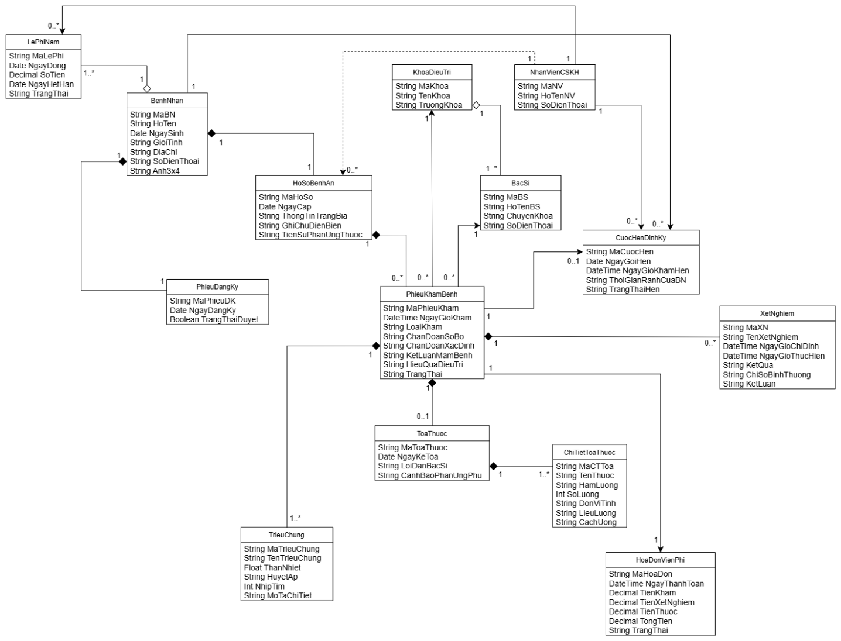

3) Hãy xác định các Actor và các Use Case tổng quát có trong mô tả trên. Sử dụng StarUML, vẽ Use Case Diagram tổng quát cho toàn bộ hệ thống. Mô hình đảm bảo cho phép quản lý toàn bộ các loại thực thể và các xử lý cần thiết liên quan. Lưu file bài làm và mô hình với tên phù hợp.
XÁC ĐỊNH VÀ PHÂN TÍCH CÁC TÁC NHÂN (ACTORS)
STT | Tên Actor | Phân loại | Mô tả vai trò & Căn cứ nghiệp vụ từ đề bài
1 | Bệnh nhân (Patient) | Chính (Primary) | Người sử dụng dịch vụ y tế: điền phiếu đăng ký, nộp ảnh 3x4, đóng lệ phí năm, nhận hồ sơ bệnh án, tái khám, gọi điện đặt hẹn khám định kỳ theo quý, thăm khám, nhận toa thuốc và thanh toán viện phí xuất viện.
2 | Bác sĩ điều trị (Doctor) | Chính (Primary) | Bác sĩ chuyên khoa: tra cứu lý lịch bệnh án trên máy tính, khám lâm sàng, đo sinh hiệu & ghi nhận triệu chứng, chỉ định xét nghiệm, kê toa thuốc điều trị, khám định kỳ tầm soát mầm bệnh và chịu trách nhiệm chuyên môn trong đợt điều trị.
3 | Nhân viên CSKH (Customer Care Staff) | Chính (Primary) | Nhân viên phòng Chăm sóc & Theo dõi khách hàng: phát phiếu đăng ký, thu lệ phí năm, phát hành hồ sơ bệnh án, tiếp nhận cuộc gọi xếp lịch hẹn khám định kỳ theo khung giờ rảnh, và số hóa toàn bộ thông tin đợt khám lên máy tính sau xuất viện.
4 | Kỹ thuật viên Xét nghiệm (Lab Technician) | Hỗ trợ (Secondary) | Nhân viên cận lâm sàng: tiếp nhận các xét nghiệm do bác sĩ chỉ định, lấy mẫu/thực hiện kỹ thuật y khoa và nhập kết quả xét nghiệm trả về cho bác sĩ đối chiếu chẩn đoán.
5 | Nhân viên Viện phí (Cashier) | Hỗ trợ (Secondary) | Nhân viên tài chính: làm thủ tục xuất viện, lập bảng kê và thu tiền viện phí (tiền thuốc, xét nghiệm ngoài gói) trước khi hồ sơ chuyển sang phòng CSKH số hóa.

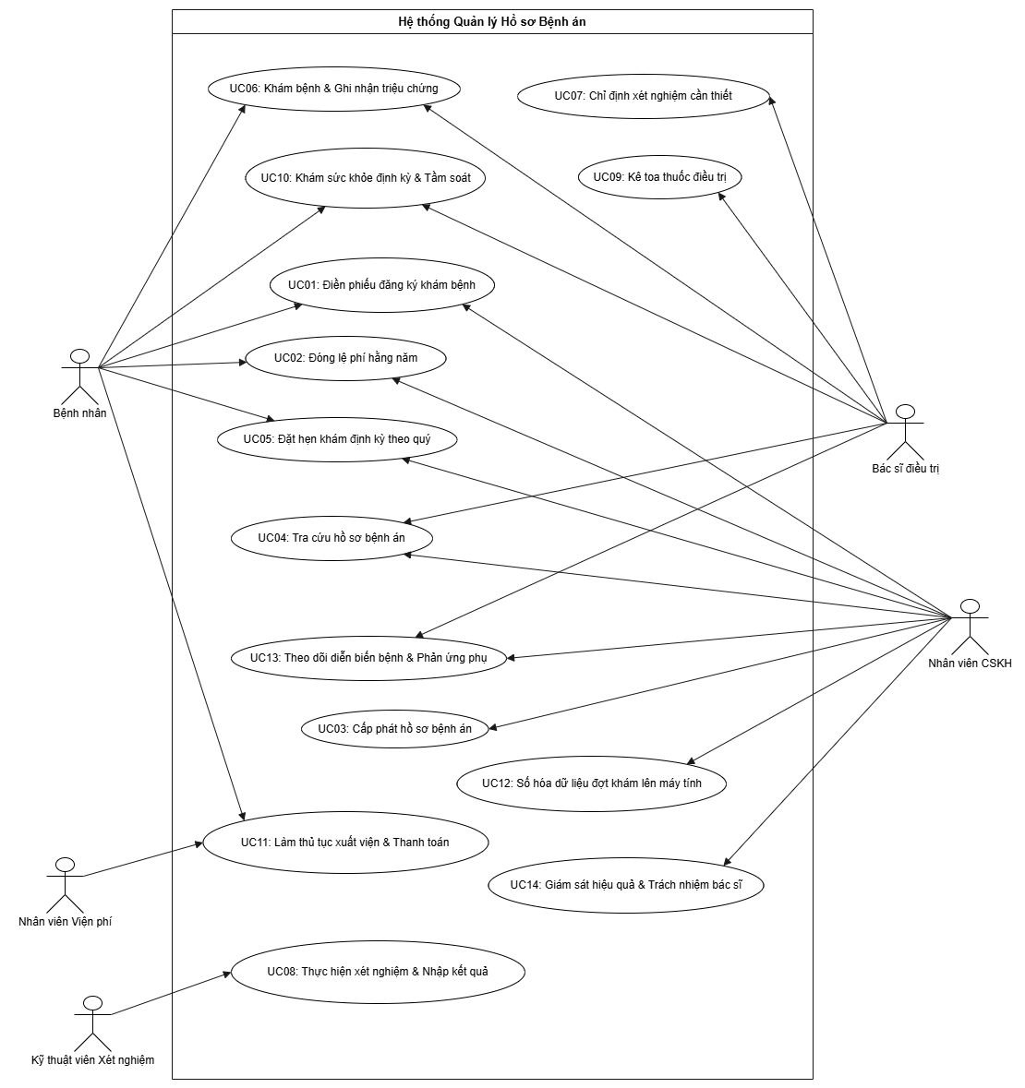

4) Vẽ Use Case Diagram phân rã chi tiết hoạt động từ lúc bệnh nhân vào đăng ký khám bệnh, xét nghiệm cho đến khi nhận được toa thuốc.
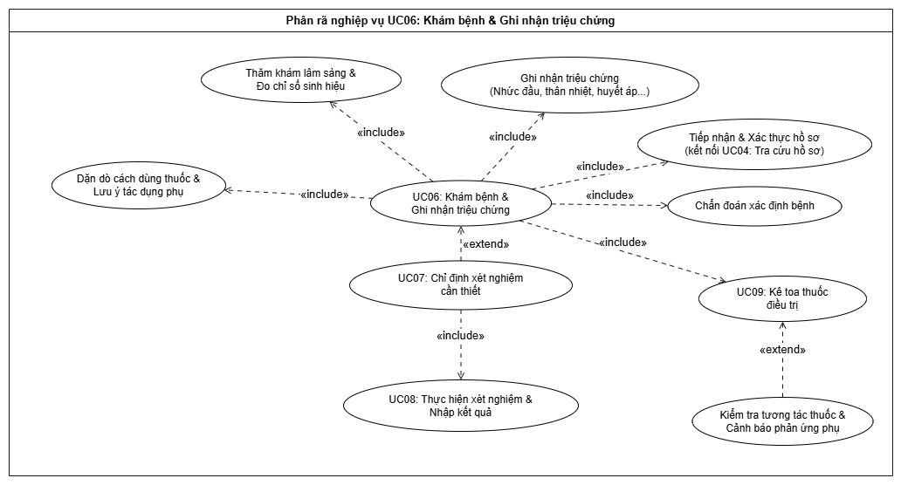

5) Vẽ Activity Diagram cho Câu 4 ở trên. Lưu lại mô hình với tên file phù hợp.
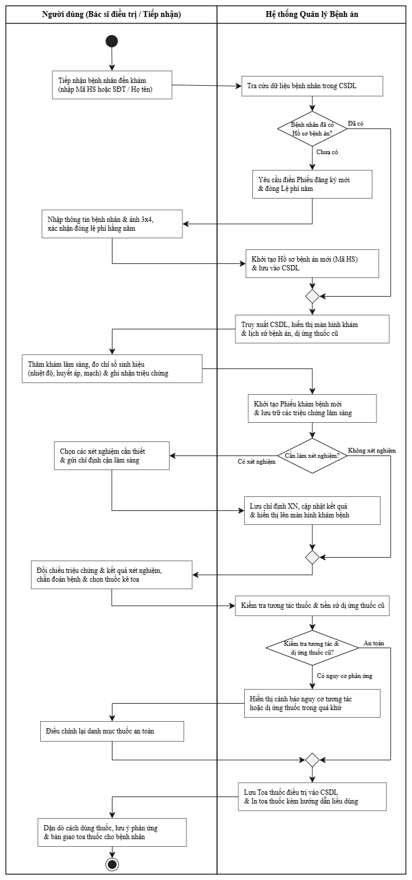

6) Vẽ Sequence Diagram cho nghiệp vụ “Lập toa thuốc” để mô tả quy trình bác sĩ kê toa thuốc cho bệnh nhân sau khi khám bệnh.
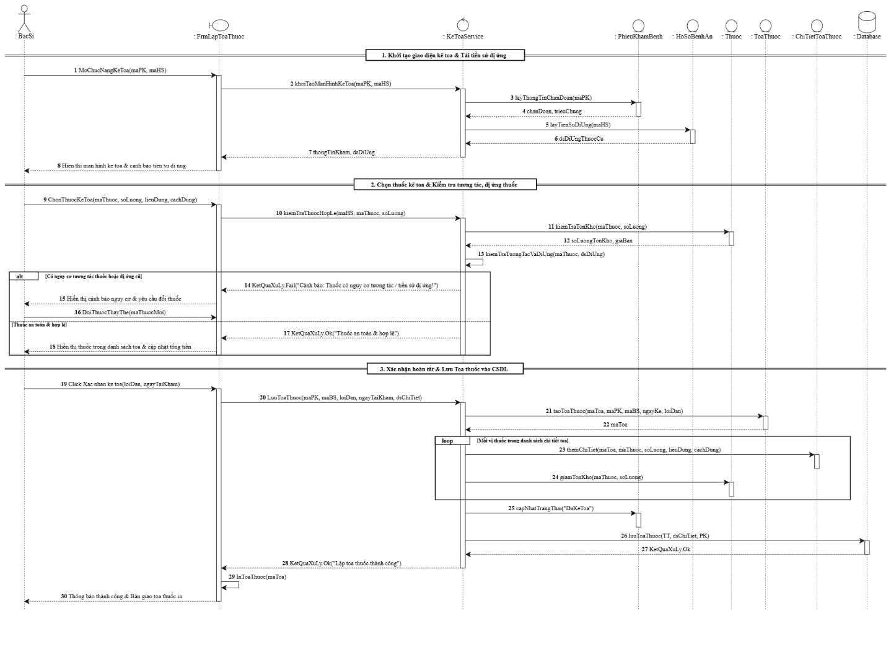

9. GIAO DIỆN WINFORM
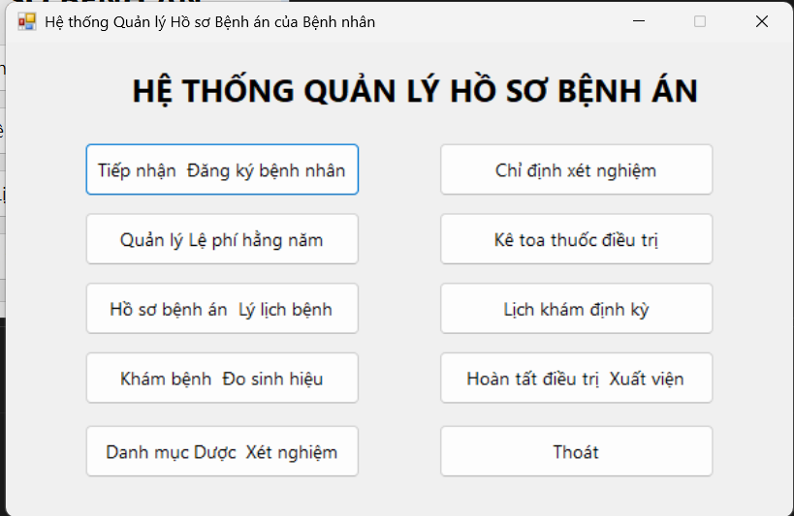
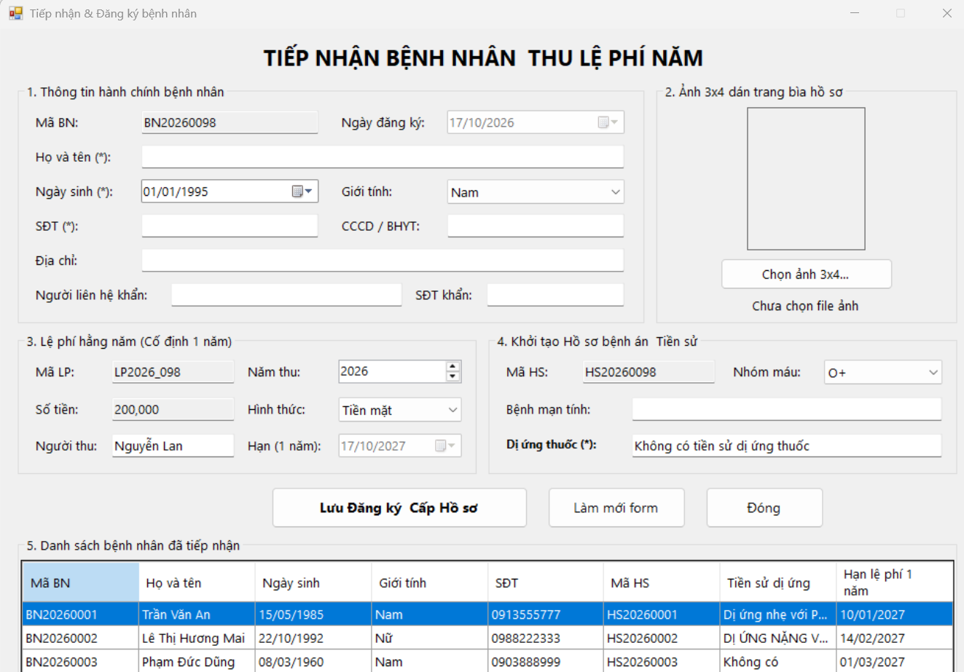
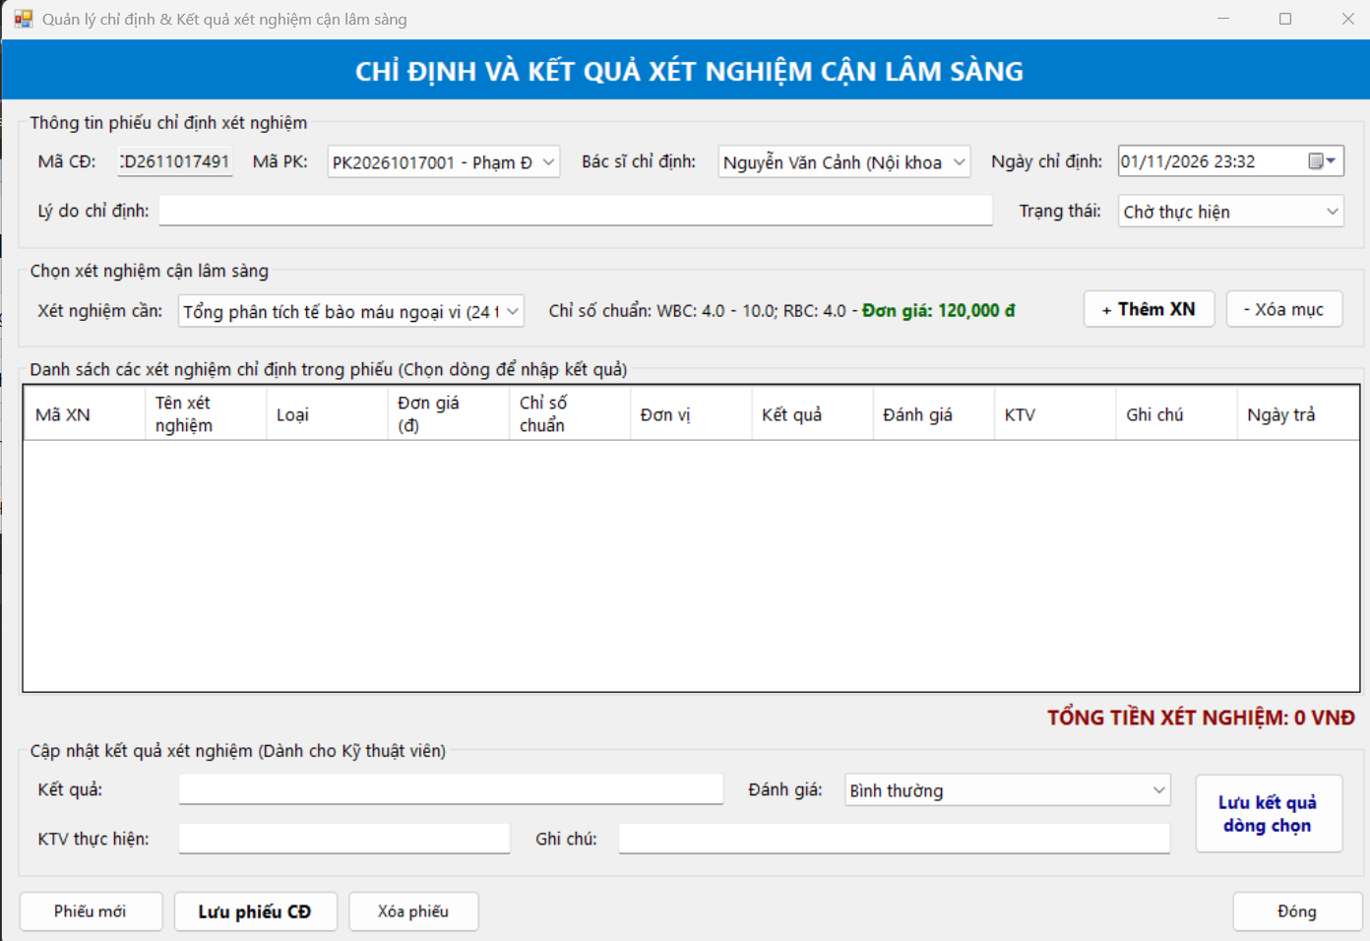
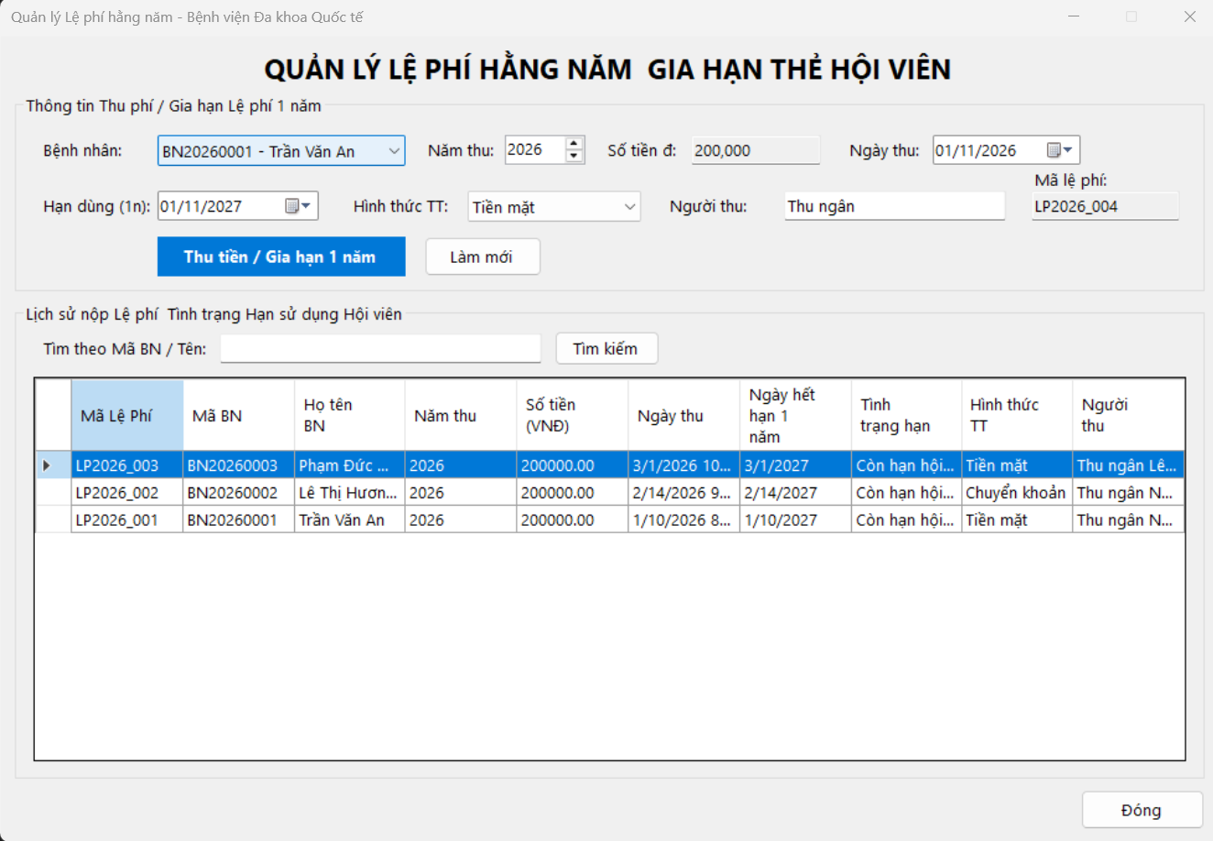
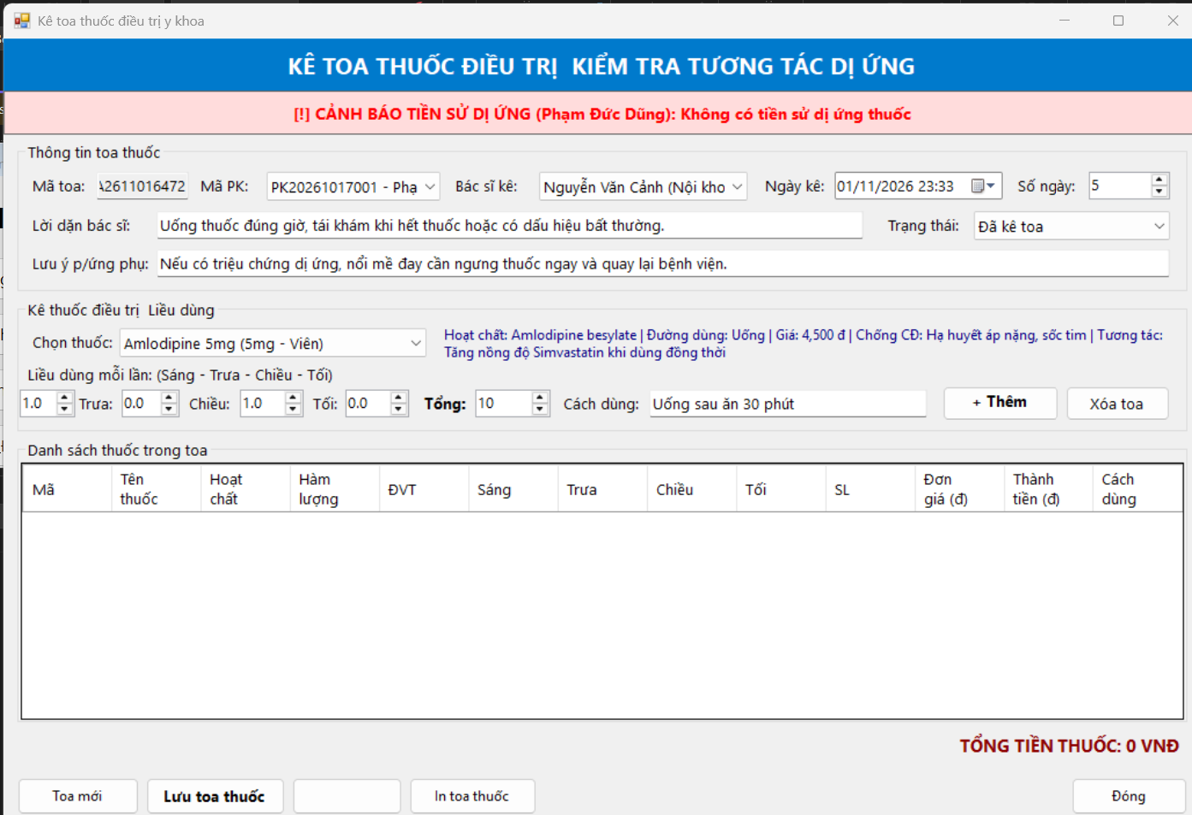
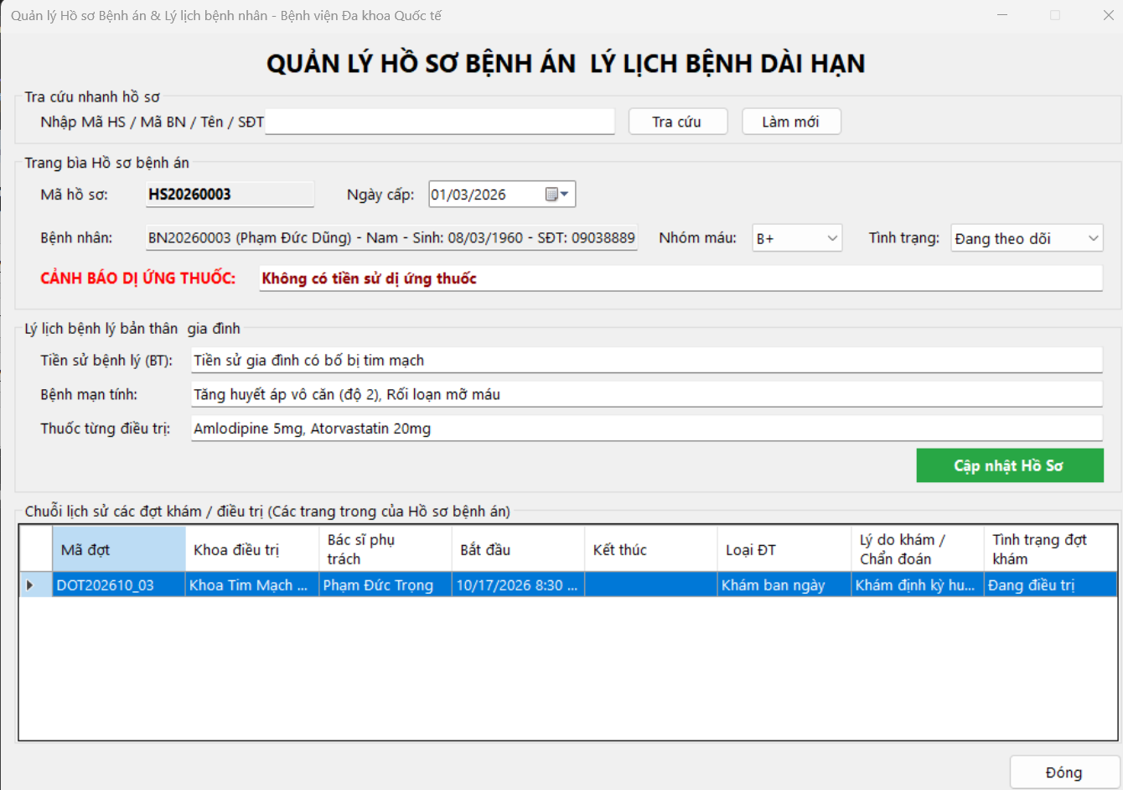
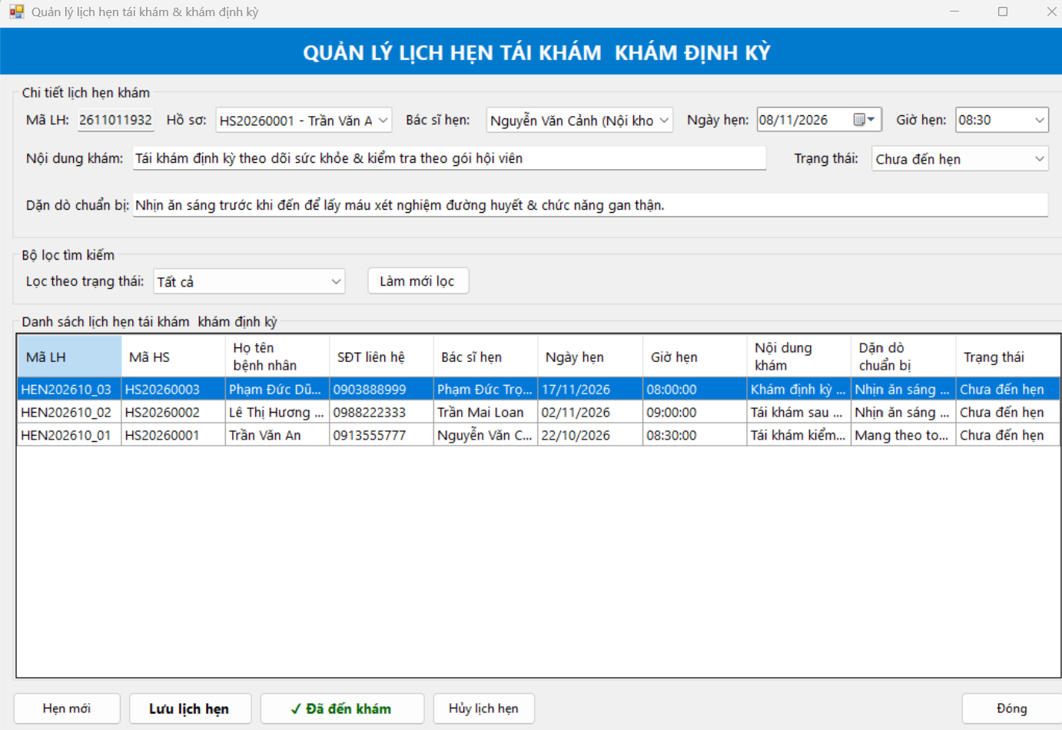
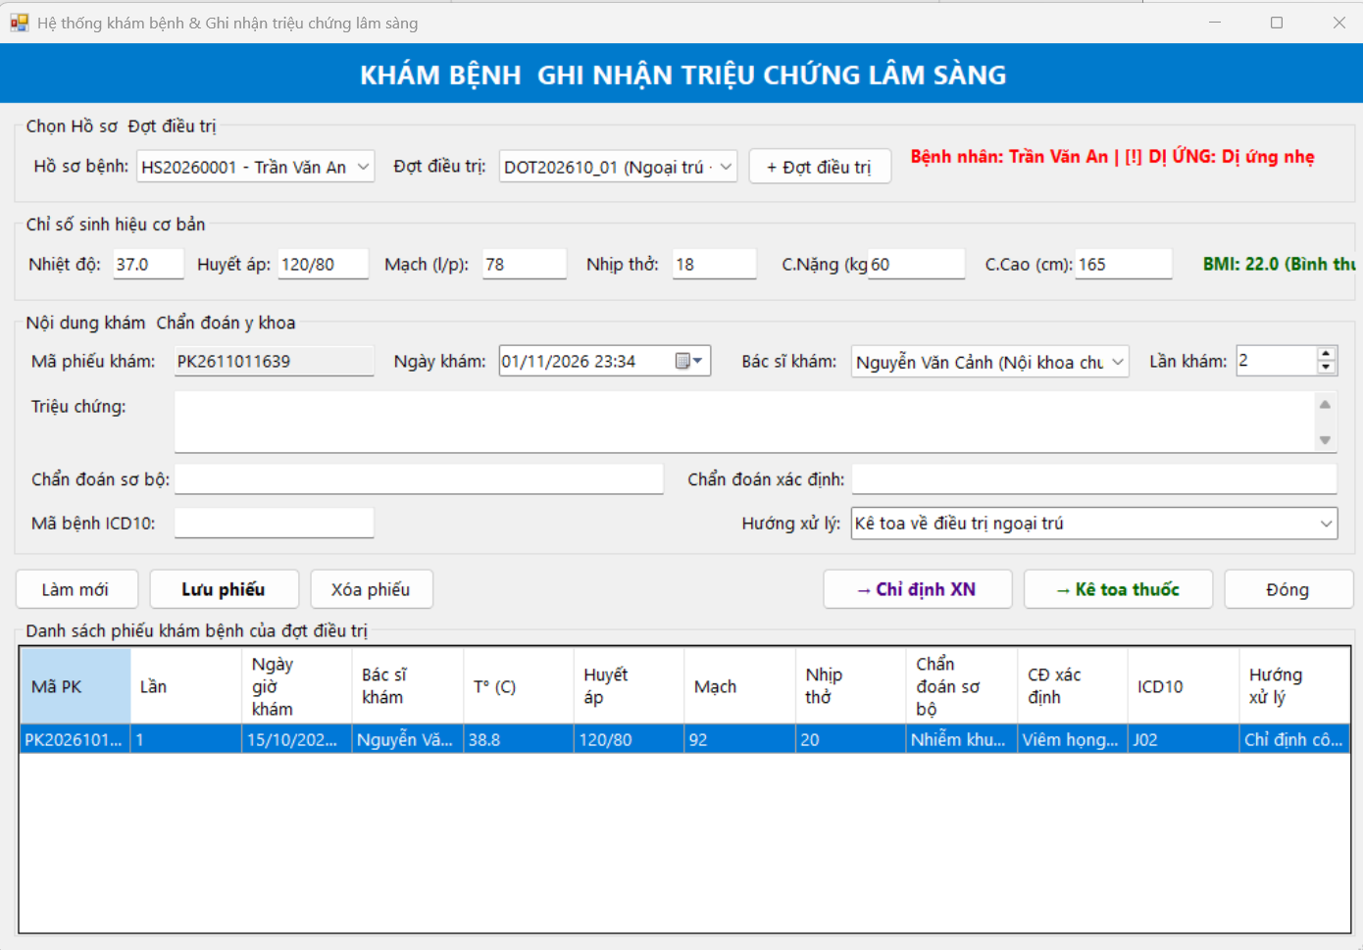
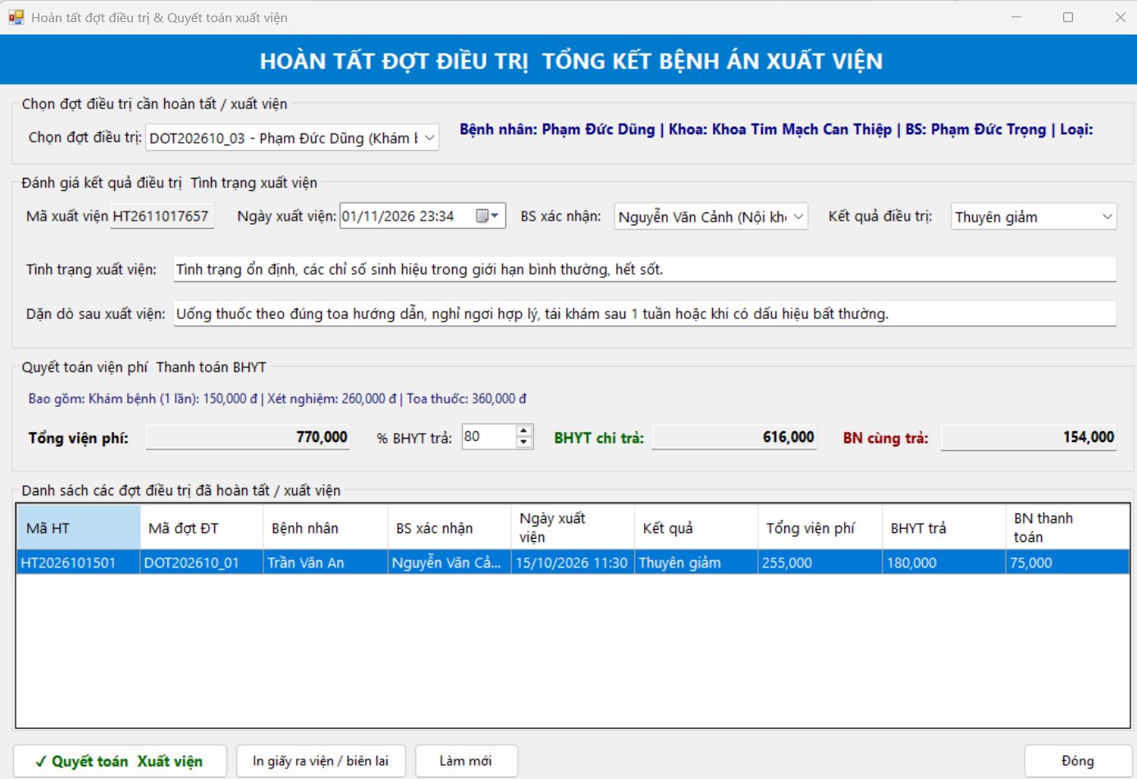
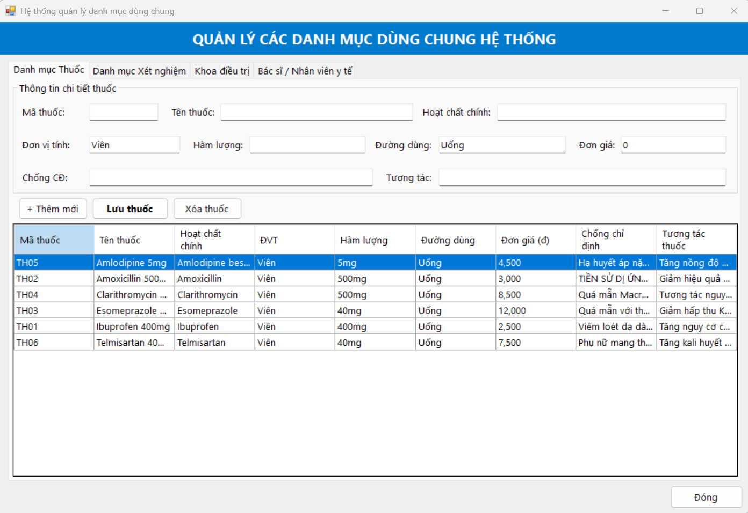
10. TEST CASE
Mã TC | Phân hệ | Kịch bản kiểm thử | Dữ liệu đầu vào | Kết quả mong đợi | Kết quả thực tế | Trạng thái
TC01 | Tiếp nhận | Kiểm tra ràng buộc bỏ trống Họ tên & SĐT | Bỏ trống Họ tên / SĐT, bấm Lưu | Chặn lưu, hiện cảnh báo yêu cầu nhập đầy đủ | Đã hiển thị đúng MessageBox cảnh báo và focus | PASS
TC02 | Lệ phí năm | Kiểm tra hạn sử dụng lệ phí 1 năm | Đăng ký ngày 17/10/2026 | Tự động tính ngày hết hạn là 17/10/2027 | Hạn sử dụng nhảy chính xác 17/10/2027 | PASS
TC03 | Kê toa thuốc | Cảnh báo kê thuốc trùng tiền sử dị ứng | Chọn Amoxicillin cho bệnh nhân dị ứng Penicillin | Hiện pop-up cảnh báo nguy cơ sốc phản vệ, khóa Lưu | Đã hiển thị cảnh báo dị ứng thuốc chính xác | PASS

LAB07
1. TÓM TẮT BÀI TOÁN QUẢN LÝ NHÂN SỰ
- Tuyển dụng và thử việc: Nhân viên trúng tuyển nhận Quyết định tuyển dụng, trong đó xác định rõ phòng ban công tác, thời gian thử việc, mức lương thử việc và điều khoản trách nhiệm giữa hai bên.
- Ký kết hợp đồng lao động & Hồ sơ bảo hiểm: Hết hạn thử việc đạt yêu cầu, công ty ký Hợp đồng lao động chính thức (gồm hợp đồng ngắn hạn và hợp đồng dài hạn). Với hợp đồng dài hạn, công ty bắt buộc đăng ký hồ sơ BHYT, BHXH và trích trừ theo tỷ lệ luật định trên bảng lương.
- Quyết định chức vụ, mức lương & phụ cấp độc hại: Ban hành Quyết định chức vụ (kèm phụ cấp chức vụ) và Quyết định lương (lương cơ bản, phụ cấp lương, đặc biệt là phụ cấp độc hại do làm việc tại phân xưởng sơn). Mọi đợt nâng lương hoặc bổ nhiệm đều được lưu vết qua các quyết định mới.
- Kế hoạch phân ca tuần, chấm công & phụ trội (OT): Hằng tuần, các trưởng bộ phận/quản đốc phân xưởng lập kế hoạch phân ca làm việc và kế hoạch làm phụ trội (tăng ca) chuyển cho Ban chấm công. Phiếu phụ trội ghi nhận số giờ làm thêm với hệ số tính lương bằng 1.5 lần giờ lao động bình thường (hoặc cao hơn vào ngày nghỉ/ngày lễ). Bảng chấm công ghi nhận ngày công thực tế trong tháng.
- Khen thưởng, kỷ luật & Chế độ đãi ngộ: Quản lý các quyết định khen thưởng (kèm phiếu chi tiền thưởng, lương tháng 13, thưởng lễ tết) và quyết định kỷ luật (kèm phiếu thu nộp phạt hoặc trừ trực tiếp vào lương).
- Tính lương tự động hằng tháng: Tổng hợp dữ liệu từ quyết định lương, phụ cấp chức vụ, phụ cấp độc hại, bảng chấm công, giờ phụ trội, các khoản thưởng/phạt và trích nộp bảo hiểm để xuất Bảng lương hoàn chỉnh và gửi phiếu lương cho nhân viên.

2. YÊU CẦU HỆ THỐNG TỔNG QUAN
Các mục tiêu sau:
- Tính liên kết và xuyên suốt: Dữ liệu nhân viên phải kế thừa từ khâu ứng viên trúng tuyển $→$nhân viên thử việc $→$nhân viên chính thức $→$phân ca $→$chấm công $→$tính lương.
- Tính lịch sử và lưu vết: Mọi sự thay đổi về chức vụ, bậc lương, phòng ban phải được ghi nhận thông qua các văn bản quyết định có số hiệu, ngày hiệu lực và chữ ký phê duyệt của Giám đốc.
- Tính chính xác trong tính toán tài chính: Tự động hóa công thức tính lương, quy đổi giờ phụ trội theo hệ số luật định, trích đúng tỷ lệ bảo hiểm theo loại hợp đồng để loại bỏ sai sót thủ công.
- Phân quyền và bảo mật nghiêm ngặt: Phân định rõ quyền hạn giữa Ban Giám đốc, Phòng Nhân sự, Quản đốc/Trưởng phòng, Ban chấm công, Kế toán tiền lương và Nhân viên.

3. MÔ HÌNH ĐẦU VÀO - XỬ LÝ - ĐẦU RA
Giai đoạn nghiệp vụ | Đầu vào (Input) | Xử lý (Processing) | Đầu ra (Output)
1. Tuyển dụng & Thử việc | Thông tin cá nhân ứng viên, vị trí tuyển dụng, phòng ban tiếp nhận, mức lương thử việc, thời gian thử việc, điều khoản thỏa thuận. | Kiểm tra nhu cầu tuyển dụng; sinh Mã nhân viên; tạo Quyết định tuyển dụng; thiết lập lịch theo dõi thử việc. | Quyết định tuyển dụng (in/ký); Hồ sơ nhân viên thử việc; Báo cáo danh sách nhân viên sắp hết hạn thử việc.
2. Ký HĐLĐ & Bảo hiểm | Kết quả đánh giá thử việc, loại hợp đồng (ngắn hạn / dài hạn), thời hạn hợp đồng, mức lương đóng bảo hiểm. | Kiểm tra điều kiện ký hợp đồng; nếu dài hạn thì lập hồ sơ bảo hiểm; liên kết mã thẻ BHYT, số sổ BHXH với nhân viên. | Hợp đồng lao động hợp thức hóa; Hồ sơ trích nộp BHXH/BHYT; Cập nhật trạng thái "Nhân viên chính thức".
3. Quyết định Chức vụ & Lương | Chức danh bổ nhiệm, mức phụ cấp chức vụ, bậc lương, hệ số lương cơ bản, mức phụ cấp độc hại (theo môi trường sơn). | Cập nhật hồ sơ năng lực; vô hiệu hóa quyết định cũ (nếu có); kích hoạt quyết định lương/chức vụ mới nhất theo ngày hiệu lực. | Quyết định chức vụ; Quyết định lương & phụ cấp độc hại; Lịch sử diễn biến lương và chức vụ.
4. Kế hoạch tuần, Phụ trội & Chấm công | Danh sách nhân viên phòng ban, ca làm việc tuần (Ca 1/2/3), ngày đăng ký làm thêm, số giờ dự kiến, bảng quẹt thẻ/chấm công. | Trưởng phòng phân ca; Ban chấm công đối soát thực tế; ghi nhận phiếu phụ trội; quy đổi giờ phụ trội $×1.5$; tổng hợp công tháng. | Kế hoạch làm việc tuần; Phiếu ghi nhận giờ phụ trội (kèm chi tiết từng NV); Bảng chấm công tổng hợp tháng.
5. Khen thưởng & Kỷ luật | Đối tượng (cá nhân/tập thể), lý do khen thưởng/kỷ luật, số tiền thưởng/phạt, phê duyệt của Giám đốc. | Kiểm tra điều lệ công ty; phân loại hình thức thanh toán (chi tiền mặt ngay hoặc chuyển trừ/cộng vào kỳ tính lương tháng). | Quyết định khen thưởng; Quyết định kỷ luật; Phiếu chi khen thưởng; Phiếu thu nộp phạt.
6. Tính lương hằng tháng | Dữ liệu chấm công, tổng giờ phụ trội, quyết định lương/phụ cấp hiện hành, loại HĐLĐ (trừ BHXH/BHYT), khoản thưởng/phạt trong tháng. | Tính lương thời gian theo ngày công; tính tiền phụ trội ($×1.5$); cộng phụ cấp chức vụ + phụ cấp độc hại; trừ BHXH, BHYT (nếu HĐ dài hạn); cộng thưởng, trừ phạt. | Bảng thanh toán tiền lương toàn công ty; Phiếu lương cá nhân (Pay Slip); Báo cáo chi phí tiền lương phòng ban.

4. TÁC NHÂN VÀ HỆ THỐNG NGOÀI
- Ban Giám đốc: Phê duyệt và ký các quyết định: Tuyển dụng, Hợp đồng lao động, Quyết định chức vụ, Quyết định lương, Quyết định khen thưởng (thưởng lễ, tết, lương tháng 13), Quyết định kỷ luật và phê duyệt Bảng thanh toán lương tháng.
- Phòng Nhân sự: Lập quyết định tuyển dụng, theo dõi tiến độ thử việc, Lập hợp đồng lao động (ngắn hạn/dài hạn), thiết lập hồ sơ BHXH, BHYT cho hợp đồng dài hạn, Soạn thảo các quyết định điều chỉnh chức vụ, quyết định lương và lưu trữ hồ sơ nhân sự.
- Trưởng phòng: Lập kế hoạch phân công ca làm việc tuần cho nhân viên thuộc quyền, Lên kế hoạch và đề xuất danh sách làm phụ trội (tăng ca), Đánh giá kết quả thử việc; đề xuất khen thưởng hoặc kỷ luật đối với nhân viên trong bộ phận.
- Ban chấm công: Giám sát việc thực hiện theo kế hoạch ca tuần của các phòng ban/phân xưởng, Lập phiếu ghi nhận giờ phụ trội chi tiết cho từng nhân viên tham gia, Thực hiện chấm công ngày làm việc và chốt Bảng chấm công chuyển sang Kế toán.
- Phòng Kế toán: Nhận bảng chấm công và phiếu phụ trội từ Ban chấm công, Lập phiếu chi khen thưởng hoặc phiếu thu nộp phạt, Chạy tiến trình tính lương tự động, trích nộp bảo hiểm xã hội, lập bảng lương trình Giám đốc duyệt và thực hiện chi trả lương.
- Nhân viên: Đăng nhập tra cứu hồ sơ cá nhân, xem lịch phân ca tuần, kiểm tra ngày công chấm công, xem chi tiết giờ phụ trội và tra cứu phiếu lương hằng tháng.
- Cơ quan Bảo hiểm Xã hội: Tiếp nhận dữ liệu khai báo tăng/giảm lao động và số liệu trích đóng BHYT, BHXH hằng tháng của các hợp đồng dài hạn.
- Ngân hàng thương mại: Tiếp nhận danh sách chi trả lương kèm số tài khoản để thực hiện lệnh chuyển khoản tiền lương định kỳ.
- Máy chấm công vân tay: Xuất dữ liệu thời gian quẹt thẻ vào/ra thực tế để đối soát với kế hoạch ca tuần.

5. QUY TẮC NGHIỆP VỤ
Quy tắc nghiệp vụ:
- BR01 (Quy tắc Tuyển dụng & Thử việc): Mỗi nhân viên mới bắt buộc phải có duy nhất một Quyết định tuyển dụng hợp lệ, trong đó ghi rõ phòng ban tiếp nhận, thời hạn thử việc (không quá 60 ngày đối với trình độ chuyên môn cao đẳng trở lên, không quá 30 ngày đối với lao động kỹ thuật/sản xuất) và mức lương thử việc (tối thiểu 85% mức lương chính thức).
- BR02 (Quy tắc Ký HĐLĐ sau thử việc): Khi hết thời gian thử việc, nhân viên phải được đánh giá đạt yêu cầu mới được chuyển sang ký Hợp đồng lao động chính thức và nhận Quyết định lương/Quyết định chức vụ.
- BR03 (Quy tắc Phân loại hợp đồng & Trích đóng Bảo hiểm): Hợp đồng ngắn hạn (thời vụ dưới 12 tháng): Không trích nộp BHXH, BHYT trên bảng lương, Hợp đồng dài hạn (từ 12 tháng trở lên hoặc không xác định thời hạn): Bắt buộc lập hồ sơ BHYT, BHXH. Hằng tháng trích trừ tỷ lệ đóng bảo hiểm của người lao động (ví dụ: BHXH 8%, BHYT 1.5%, BHTN 1% = Tổng 10.5%) dựa trên mức lương đóng bảo hiểm.
- BR04 (Quy tắc Quyết định chức vụ & Quyết định lương): Quyết định chức vụ quy định chức danh đảm nhiệm và mức phụ cấp chức vụ tương ứng (nếu là nhân viên thường thì phụ cấp chức vụ = 0), Quyết định lương xác định mức lương cơ bản, phụ cấp lương và Phụ cấp độc hại (bắt buộc áp dụng đối với công nhân làm việc trực tiếp tại phân xưởng sản xuất sơn tiếp xúc dung môi, hóa chất tạo màu). Tại một thời điểm, nhân viên chỉ có đúng một Quyết định lương và một Quyết định chức vụ có hiệu lực.
- BR05 (Quy tắc Kế hoạch tuần & Giờ phụ trội): Kế hoạch ca tuần phải được lập và duyệt trước khi tuần làm việc bắt đầu, Giờ phụ trội chỉ được tính tiền khi có Phiếu ghi nhận giờ phụ trội do Ban chấm công xác nhận và khớp với kế hoạch tăng ca, Đơn giá 1 giờ phụ trội được tính tối thiểu bằng $1.5×$Đơn giá 1 giờ lao động bình thường (đối với ngày thường). Làm thêm vào ngày nghỉ hàng tuần tính hệ số $2.0$; ngày lễ, tết tính hệ số $3.0$.
- BR06 (Quy tắc Khen thưởng & Kỷ luật): Khen thưởng cá nhân/tập thể kèm số tiền thưởng cụ thể do Giám đốc duyệt; chi trả bằng tiền mặt qua Phiếu chi hoặc cộng trực tiếp vào bảng lương tháng, Thưởng lễ, tết, lương tháng 13 được quy về dạng Quyết định khen thưởng đặc biệt, Kỷ luật bằng hình thức phạt tiền được ghi nhận qua Phiếu thu nộp phạt hoặc trích trừ trực tiếp vào thu nhập của nhân viên trên bảng lương tháng tương ứng.
- BR07 (Công thức tính lương tháng tổng hợp): $\text{L}\text{ươ}\text{ng }\text{ng}\text{à}\text{y} \text{c}\text{ô}\text{ng} =\frac{\text{Lương cơ bản}}{\text{Ngày} \text{c}\text{ô}\text{ng} \text{chu}\text{ẩ}\text{n}\text{ trong th}\text{á}\text{ng}}× \text{Ngày} \text{c}\text{ô}\text{ng} \text{th}\text{ự}\text{c} \text{t}\text{ế}$
- $\text{Ti}\text{ề}\text{n} \text{l}\text{à}\text{m} \text{th}\text{ê}\text{m}=\sum{(}\left.\text{số}\text{ gi}\text{ờ}\text{ ph}\text{ụ}\text{ tr}\text{ộ}\text{i}×\text{Đơn}\text{ gi}\text{á}\text{ gi}\text{ờ}\text{ chu}\text{ẩ}\text{n }×\text{H}\text{ệ}\text{ s}\text{ố}\text{ ph}\text{ụ}\text{ tr}\text{ộ}\text{i}\right)$
- $\text{Tổng} \text{thu} \text{nhập}=\text{L}\text{ươ}\text{ng} \text{ng}\text{à}\text{y} \text{c}\text{ô}\text{ng}+\text{Phụ} \text{c}\text{ấ}\text{p} \text{ch}\text{ứ}\text{c} \text{v}\text{ụ}+\text{Phụ} \text{c}\text{ấ}\text{p} \text{độ}\text{c} \text{h}\text{ạ}\text{i} +\text{Ph}\text{ụ} \text{c}\text{ấ}\text{p} \text{l}\text{ươ}\text{ng}+\text{tiền} \text{ph}\text{ụ} \text{tr}\text{ộ}\text{i}+\text{Khen thưởng}$
- $\text{C}\text{á}\text{c }\text{kho}\text{ả}\text{n} \text{gi}\text{ả}\text{m} \text{tr}\text{ừ}=\text{Trích BHXH}+\text{Trích BHYT}+\text{Trích BHTN}+\text{Ti}\text{ề}\text{n} \text{phạt} \text{kỷ} \text{luật}+\text{Thu}\text{ế}\text{ TNCN (}\text{nếu} \text{c}\text{ó}\text{)}$
- $\text{Lương }\text{thực} \text{l}\text{ĩ}\text{nh}=\text{Tổng thu nhập}-\text{C}\text{á}\text{c} \text{khoản} \text{giảm} \text{trừ}$

6. YÊU CẦU CHỨC NĂNG VÀ PHI CHỨC NĂNG
Yêu cầu chức năng
- FR01 - Quản lý Tuyển dụng & Thử việc: Nhập thông tin ứng viên trúng tuyển, lập Quyết định tuyển dụng, gán phòng ban, lưu trữ mức lương thử việc và điều khoản cam kết.
- FR02 - Đánh giá thử việc & Ký Hợp đồng lao động: Tiếp nhận kết quả đánh giá, lập HĐLĐ phân loại ngắn hạn hoặc dài hạn, quản lý thời hạn hợp đồng.
- FR03 - Quản lý Hồ sơ Bảo hiểm (BHXH, BHYT): Tự động khởi tạo hồ sơ bảo hiểm đối với nhân viên ký hợp đồng dài hạn, thiết lập mức lương đóng bảo hiểm và tỷ lệ trích nộp.
- FR04 - Quản lý Quyết định Chức vụ: Lập quyết định bổ nhiệm, điều chuyển chức vụ, thiết lập mức phụ cấp chức vụ tương ứng.
- FR05 - Quản lý Quyết định Lương & Phụ cấp độc hại: Ban hành quyết định lương cơ bản, các loại phụ cấp lương và chế độ phụ cấp độc hại cho nhân viên phân xưởng sơn.
- FR06 - Lập Kế hoạch làm việc tuần: Cho phép Trưởng phòng/Quản đốc phân ca làm việc tuần cho nhân viên và đăng ký kế hoạch tăng ca.
- FR07 - Ghi nhận Phiếu phụ trội: Ban chấm công lập phiếu phụ trội theo ngày, số giờ tăng ca, hình thức phụ trội và danh sách chi tiết các nhân viên tham gia.
- FR08 - Chấm công hằng tháng: Tổng hợp ngày công làm việc thực tế, ngày nghỉ có phép/không phép của từng nhân viên.
- FR09 - Quản lý Quyết định Khen thưởng: Soạn thảo quyết định khen thưởng cá nhân/tập thể, duyệt thưởng lễ, tết, lương tháng 13, lập phiếu chi tiền thưởng.
- FR10 - Quản lý Quyết định Kỷ luật: Lập quyết định xử lý vi phạm kỷ luật, xác định mức phạt tiền, lập phiếu thu nộp phạt hoặc cấu hình trừ vào lương.
- FR11 - Tính lương & Xuất Bảng thanh toán lương: Tự động tính toán tổng thu nhập, các khoản trích bảo hiểm, thưởng, phạt và kết xuất Bảng lương tổng hợp toàn công ty theo tháng/năm.
- FR12 - Tra cứu & Báo cáo thống kê: Tra cứu lý lịch nhân viên, lịch sử lương/chức vụ, in phiếu lương cá nhân và báo cáo quỹ lương theo phòng ban.

Yêu cầu phi chức năng
- NFR01 (Tính chính xác & toàn vẹn - Accuracy & Integrity): Toàn bộ phép tính tiền lương, phụ trội ($×1.5$), tỷ lệ trích BHXH/BHYT phải chính xác tuyệt đối đến đơn vị Đồng (VNĐ). Ràng buộc khóa chính, khóa ngoại ngăn chặn nhân viên không tồn tại hoặc hợp đồng mồ côi.
- NFR02 (Hiệu năng - Performance): Thời gian tính toán và kết xuất bảng lương cho toàn bộ công ty (hàng trăm nhân viên) không vượt quá 3 giây.
- NFR03 (Bảo mật & Phân quyền - Security): Dữ liệu tiền lương và thông tin cá nhân phải được bảo mật phân quyền nghiêm ngặt; nhân viên chỉ được xem phiếu lương của chính mình; kế toán và ban giám đốc có quyền duyệt toàn bộ.
- NFR04 (Tính khả dụng & Thân thiện - Usability): Giao diện WinForms trực quan, bố cục phân module rõ ràng, tự động tính toán tổng tiền, có cảnh báo xác nhận khi thực hiện các tác vụ quan trọng (kỷ luật, xóa, duyệt lương).
- NFR05 (Khả năng truy vết - Traceability): Mọi con số trên bảng lương tháng đều có thể truy vết ngược về từng ngày chấm công, từng phiếu giờ phụ trội và từng quyết định lương/thưởng/phạt có liên quan.

6. CÂU HỎI
1) Hãy xác định các Class cùng các thuộc tính, phương thức tương ứng. Chỉ định ID cho thuộc tính của từng Class.
STT | Tên Class | Thuộc tính (ID #) | Phương thức chính
1 | PhongBan | # maPhongBan, tenPhongBan, loaiDonVi, diaDiem, soDienThoai, maTruongPhong | + themPhongBan(), + capNhatThongTin(), + kiemTraMoiTruongDocHai()
2 | ChucVu | # maChucVu, tenChucVu, phuCapChucVuDinhMuc, moTaNhiemVu | + themChucVu(), + dieuChinhDinhMucPhuCap(), + getThongTinChucVu()
3 | NhanVien | # maNhanVien, hoTen, ngaySinh, gioiTinh, soCCCD, diaChi, soDienThoai, email, maPhongBan, maChucVu, ngayVaoLam, trangThai | + tiepNhanNhanVien(), + capNhatHoSo(), + chuyenPhongBan(), + chuyenTrangThaiChinhThuc()
4 | QuyetDinhTuyenDung | # soQuyetDinhTD, maNhanVien, maPhongBan, ngayBanHanh, ngayBatDauThuViec, ngayKetThucThuViec, luongThuViec, dieuKhoanHaiBen, ketQuaThuViec, nguoiKy | + lapQuyetDinhTuyenDung(), + danhGiaThuViec(), + kiemTraHetHanThuViec(), + inQuyetDinhTuyenDung()
5 | HopDongLaoDong | # soHopDong, maNhanVien, loaiHopDong, ngayKy, ngayHieuLuc, ngayHetHan, diaDiemLamViec, luongDongBaoHiem, trangThaiHopDong | + kyHopDong(), + giaHanHopDong(), + thanhLyHopDong(), + kiemTraBatBuocDongBaoHiem()
6 | HoSoBaoHiem | # maHoSoBH, maNhanVien, soSoBHXH, maTheBHYT, noiDangKyKCB, tyLeDongBHXH, tyLeDongBHYT, tyLeDongBHTN, ngayThamGia, trangThaiSo | + taoHoSoBaoHiem(), + tinhTienBaoHiemTrichTru(), + chotSoBaoHiem()
7 | QuyetDinhChucVu | # soQuyetDinhCV, maNhanVien, maChucVuMoi, phuCapChucVu, ngayHieuLuc, lyDoBoNhiem, nguoiKyDuyet | + lapQuyetDinhChucVu(), + apDungQuyetDinh(), + inQuyetDinhChucVu()
8 | QuyetDinhLuong | # soQuyetDinhLuong, maNhanVien, luongCoBan, heSoLuong, phuCapLuong, phuCapDocHai, ngayHieuLuc, lyDoThayDoi, nguoiKyDuyet | + lapQuyetDinhLuong(), + tinhTongLuongPhuCapCoDinh(), + inQuyetDinhLuong()
9 | CaLamViec | # maCa, tenCa, gioBatDau, gioKetThuc, soGioTieuChuan, heSoCa | + themCaLamViec(), + capNhatGioCa(), + getThongTinCa()
10 | KeHoachTuan | # maKeHoachTuan, maPhongBan, tuanThu, nam, tuNgay, denNgay, keHoachPhuTroiDuKien, nguoiLap, trangThaiKeHoach | + lapKeHoachTuan(), + chuyenBanChamCong(), + getDanhSachPhanCong()
11 | PhanCongCa | # maPhanCong, maKeHoachTuan, maNhanVien, ngayLamViec, maCa, coDangKyPhuTroi, ghiChuCongViec | + phanCongNhanVien(), + doiCaLamViec(), + dangKyTangCa()
12 | PhieuPhuTroi | # soPhieuPhuTroi, ngayPhuTroi, hinhThucPhuTroi, heSoPhuTroi, maPhongBan, lyDoPhuTroi, nguoiLapPhieu, trangThaiDuyet | + lapPhieuPhuTroi(), + xacNhanGioPhuTroi(), + tinhHeSoPhuTroi(), + inPhieuPhuTroi()
13 | ChiTietPhuTroi | # maChiTietPhuTroi, soPhieuPhuTroi, maNhanVien, gioBatDau, gioKetThuc, soGioPhuTroi, noiDungCongViec | + themChiTietPhuTroi(), + tinhSoGioThucTe(), + capNhatSoGio()
14 | BangChamCong | # maChamCong, maNhanVien, thang, nam, soNgayCongChuan, soNgayCongThucTe, soNgayNghiPhep, soNgayNghiKhongLuong, tongGioPhuTroi, nguoiChotCong | + chotChamCongThang(), + tongHopGioPhuTroiTuPhieu(), + tinhTyLeCongThucTe()
15 | KhenThuongKyLuat | # soQuyetDinhKTKL, doiTuong, maDoiTuong, loaiQuyetDinh, ngayBanHanh, lyDo, soTien, hinhThucXuLy, soPhieuThuChi, nguoiKy | + lapQuyetDinhKTKL(), + xuatPhieuChiThu(), + chuyenVaoBangLuong(), + inQuyetDinh()
16 | BangLuongThang | # maBangLuong, maNhanVien, thang, nam, luongNgayCong, tienPhuCapChucVu, tienPhuCapDocHai, tienPhuCapLuong, tienLuongPhuTroi, tienKhenThuong, tienTrichBHXH_BHYT, tienPhatKyLuat, thueTNCN, thucLinh, trangThaiLuong | + tinhLuongThang(), + trinhGiamDocDuyet(), + xuatPhieuLuongPaySlip(), + inBangThanhToanLuong()

2) Tìm mối liên kết giữa các Class. Dùng StarUML vẽ Class Diagram, chú ý các ký hiệu thích hợp cùng bản số tương ứng (nếu có).
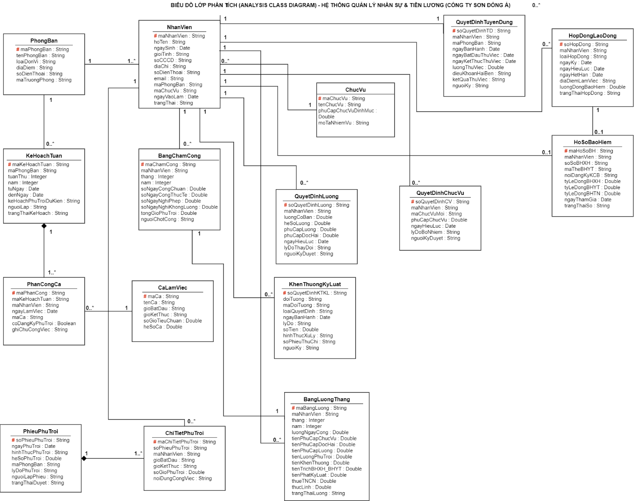

3) Hãy xác định các Actor và các Use Case tổng quát có trong mô tả trên. Sử dụng StarUML, vẽ Use Case Diagram tổng quát cho toàn bộ hệ thống. Mô hình đảm bảo cho phép quản lý toàn bộ các loại thực thể và các xử lý cần thiết liên quan. Lưu file bài làm và mô hình với tên phù hợp.
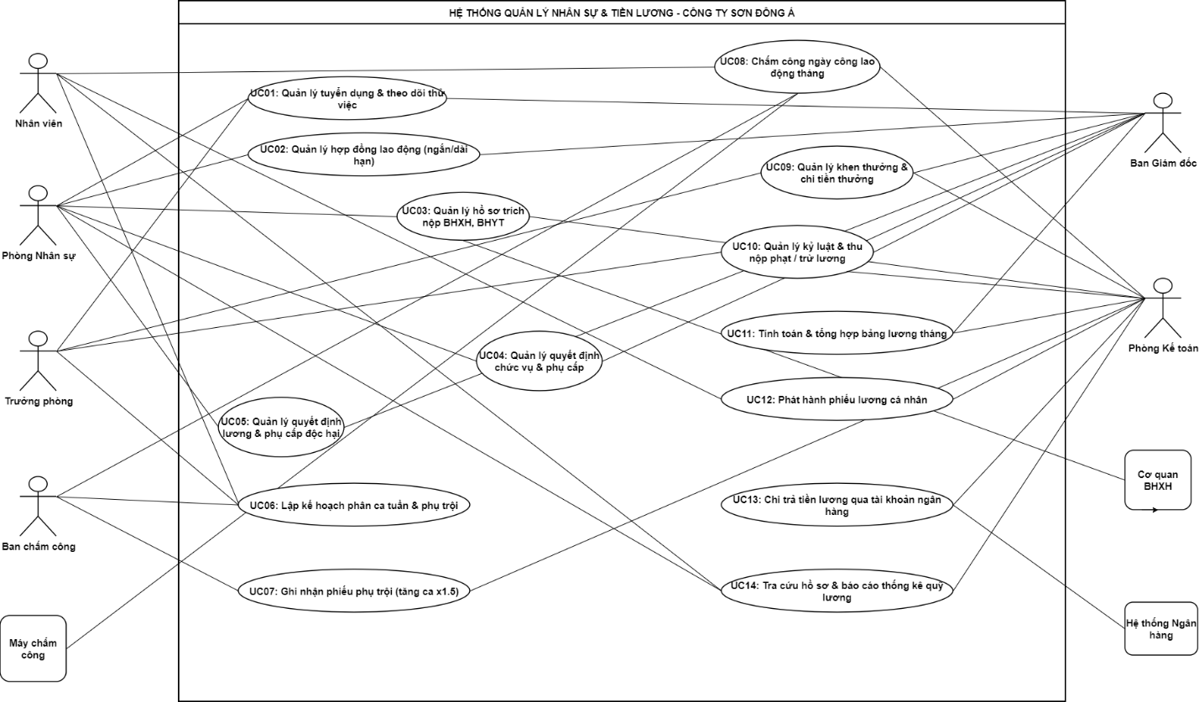

4) Vẽ Use Case Diagram phân rã chi tiết hoạt động từ lúc một nhân viên được nhận vào thử việc cho đến khi được ký hợp đồng chính thức.
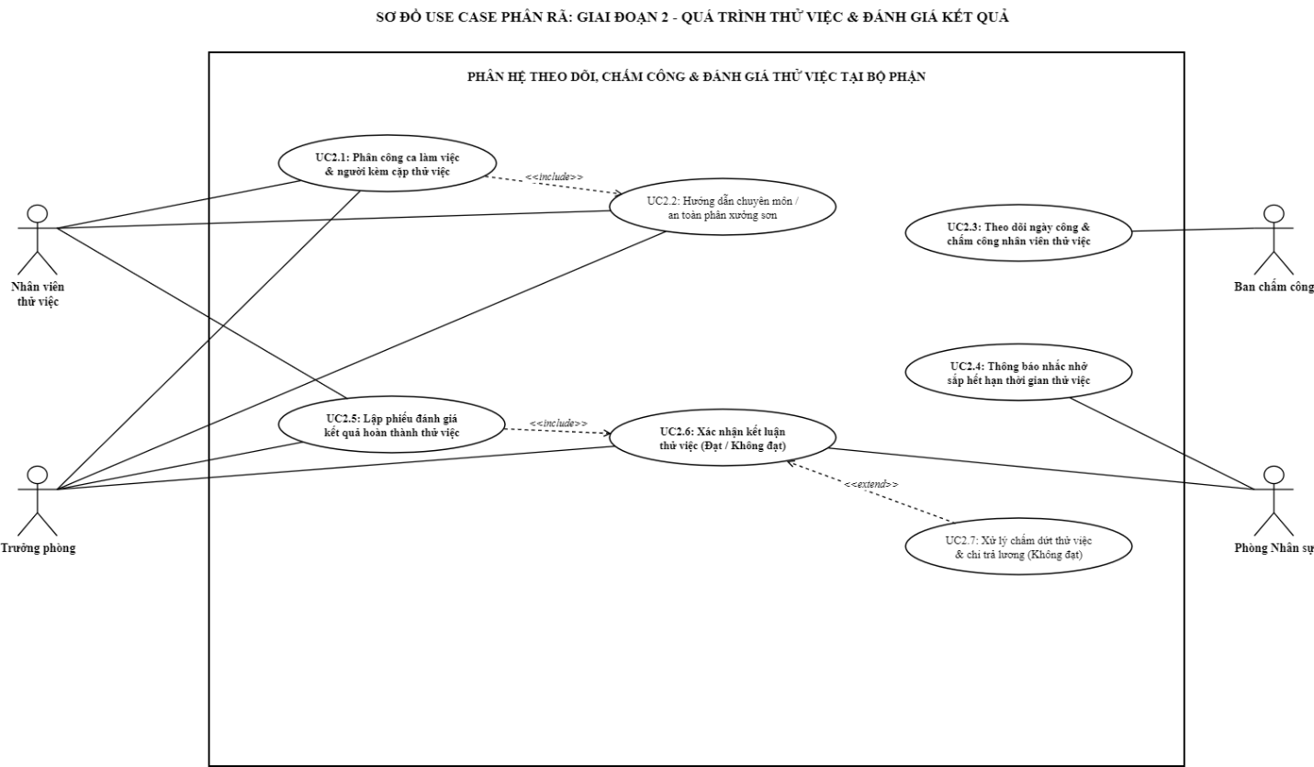
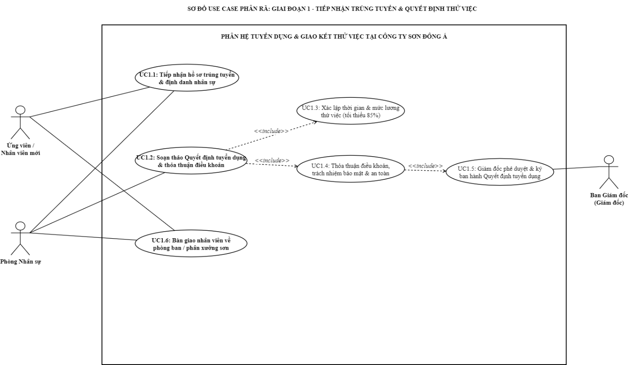

5) Vẽ Activity Diagram cho Câu 4 ở trên. Lưu lại mô hình với tên file phù hợp.
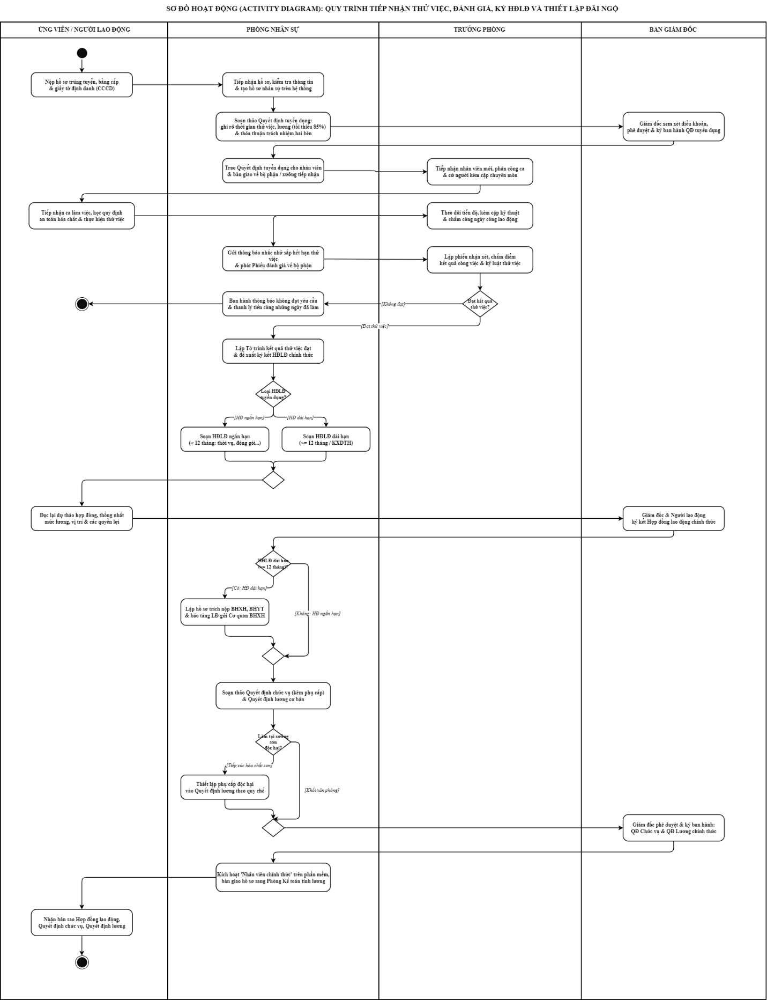

6) Vẽ Sequence Diagram đối với nghiệp vụ “Lập quyết định khen thưởng” cho cá nhân hay tập thể phòng ban, đơn vị.
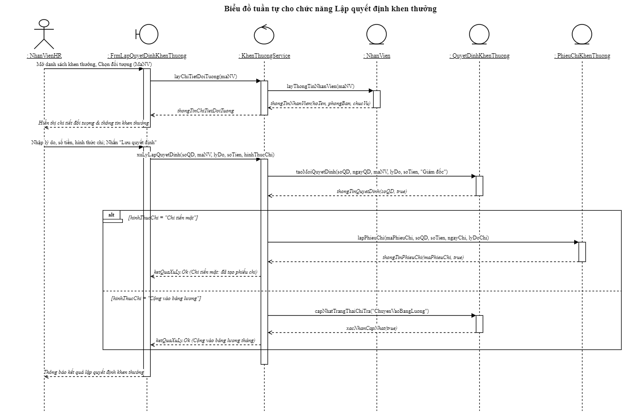

7. GIAO DIỆN
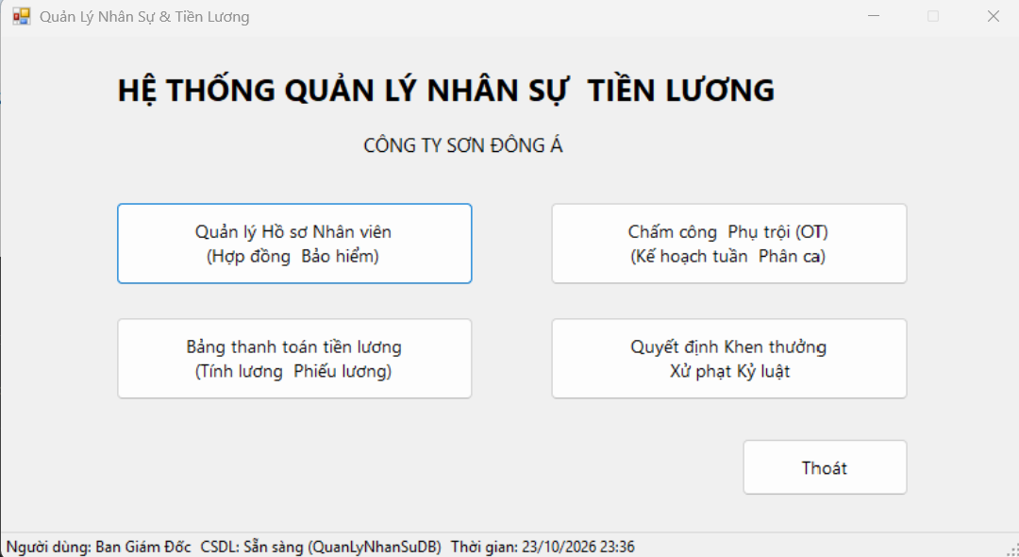
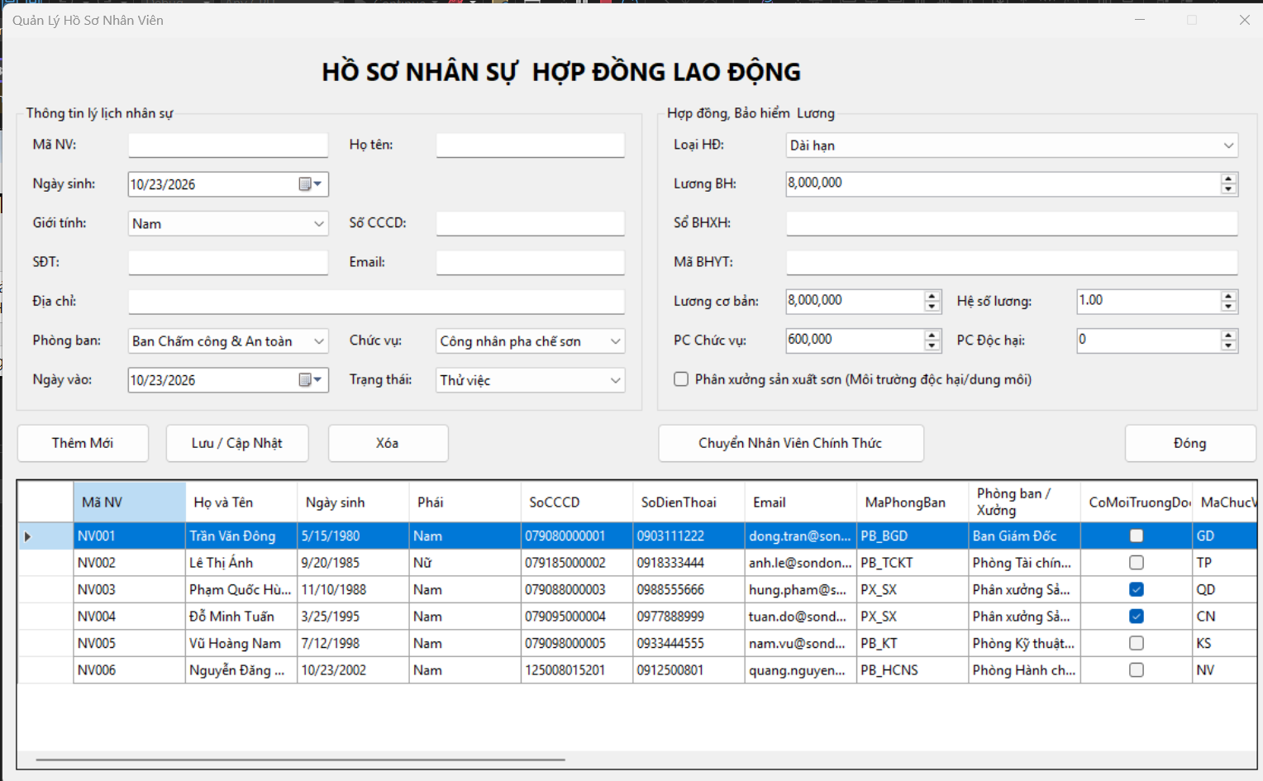
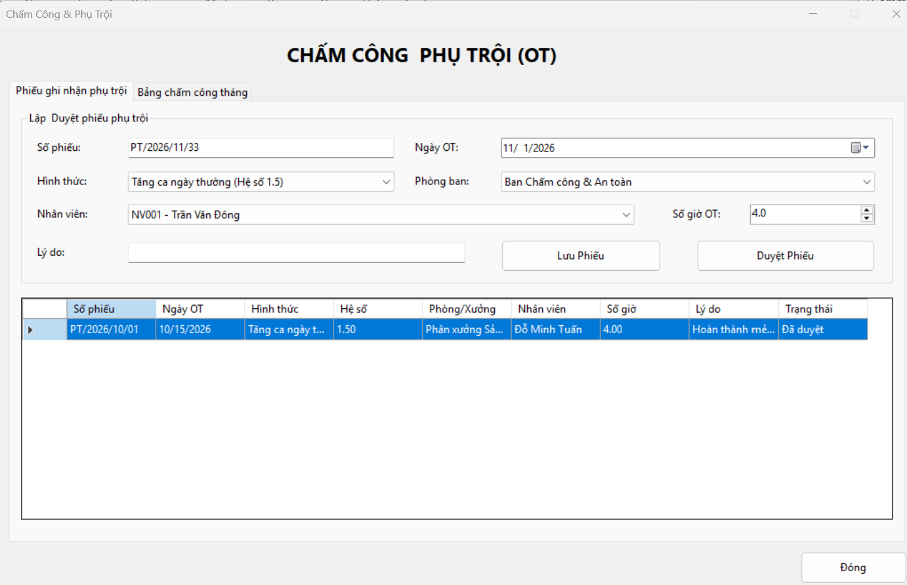
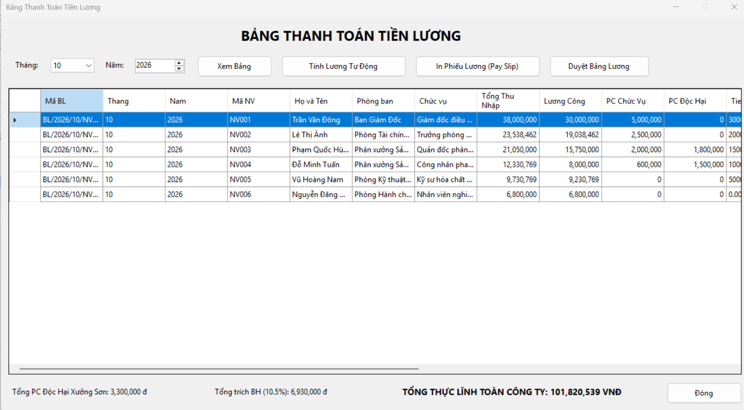
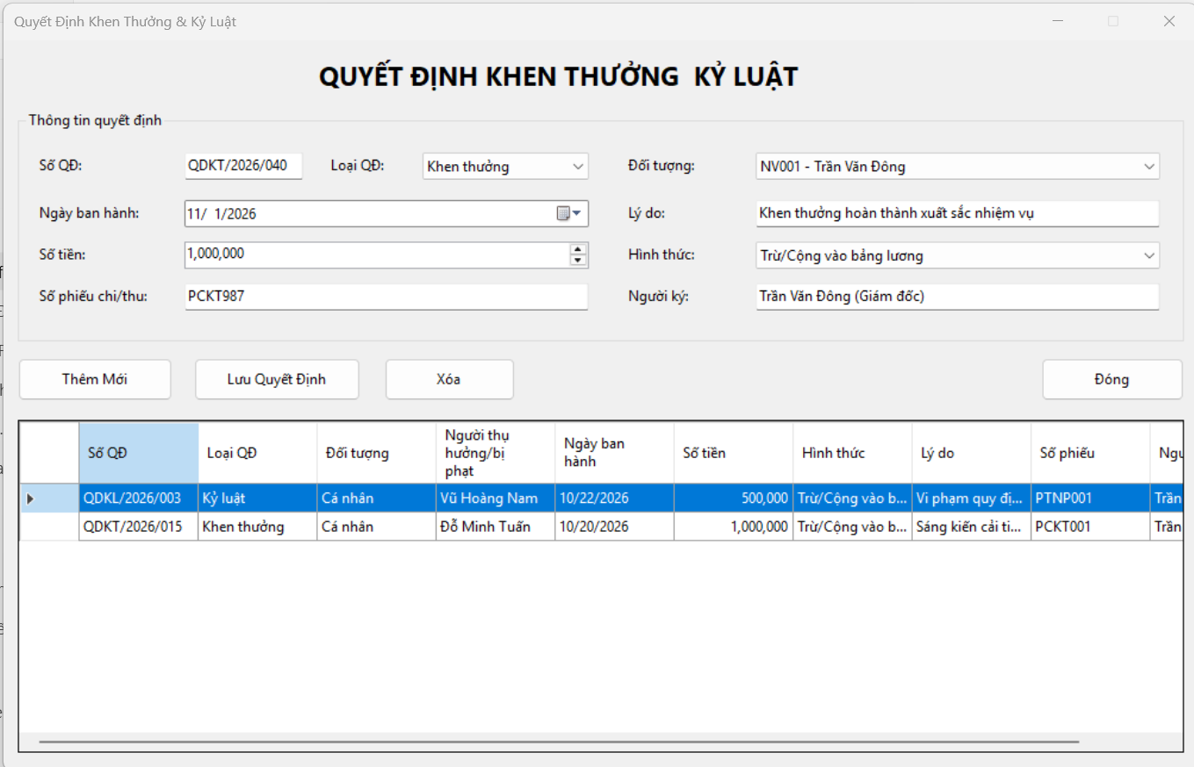

7. TEST CASE
Mã TC | Phân hệ / Nghiệp vụ | Kịch bản kiểm thử | Dữ liệu đầu vào (Test Data) | Kết quả mong đợi (Expected Result) | Kết quả thực tế | Trạng thái
TC01 | Quản lý Hồ sơ & Hợp đồng (FrmNhanVien) | Kiểm tra tính toàn vẹn dữ liệu khi tạo mới nhân viên và ràng buộc hợp đồng dài hạn (bắt buộc đóng BHXH/BHYT). | Trường hợp lỗi: Bỏ trống Họ tên hoặc CCCD, chọn HĐ Dài hạn nhưng để Mức lương đóng BH = 0.  Trường hợp chuẩn: Nhập đầy đủ: Họ tên "Trần Văn Cường", Ngày sinh: 15/05/1990, CCCD: 12 số hợp lệ, HĐ Dài hạn 36 tháng, Mức đóng BH: 5.000.000 VNĐ, Số BHXH: "7912345678", Phòng ban: "Phòng Pha màu & Thử nghiệm". | • Với lỗi: Hệ thống chặn lưu, hiển thị MessageBox thông báo rõ trường thông tin còn thiếu.  • Với chuẩn: Thêm thành công nhân viên vào CSDL, tự động sinh mã NV..., trạng thái mặc định "Đang làm việc", lưới hiển thị cập nhật ngay. | Hiển thị đúng thông báo lỗi và lưu CSDL thành công khi hợp lệ. | PASS
TC02 | Phụ cấp Xưởng sơn Độc hại (FrmNhanVien, FrmBangLuong) | Kiểm tra quy tắc phụ cấp độc hại (1.500.000 VNĐ/tháng) đặc thù của công ty sơn: Chỉ nhân viên làm việc tại xưởng sản xuất/pha chế sơn và có đánh dấu hưởng phụ cấp độc hại mới được nhận. | Nhân viên A (Văn phòng): NV001 - Nguyễn Văn An (Phòng Hành chính), không tích chọn "Phụ cấp xưởng sơn".  Nhân viên B (Xưởng sản xuất): NV003 - Lê Văn Cường (Tổ Pha màu sơn), tích chọn "Hưởng phụ cấp xưởng sơn" (1.500.000 VNĐ). | • Với NV001: Cột PhuCapDocHai trong bảng lương tháng = 0 VNĐ.  • Với NV003: Cột PhuCapDocHai tự động lấy đúng 1.500.000 VNĐ và cộng vào tổng thu nhập chịu thuế/thực lĩnh. | Dữ liệu view và bảng lương phân loại phụ cấp độc hại chính xác 100%. | PASS
TC03 | Chấm công & Phụ trội (Làm thêm giờ) (FrmChamCongPhuTroi) | Kiểm tra tính toán tiền phụ trội làm thêm giờ theo hệ số luật định: Ngày thường (1.5x), Cuối tuần (2.0x), Lễ/Tết (3.0x); và kiểm tra chặn nhập số giờ làm thêm bất hợp lý. | Trường hợp lỗi: Nhập số giờ làm thêm âm (-2) hoặc vượt quá 8 giờ/ca.  Trường hợp chuẩn 1: NV003 làm thêm 4 giờ vào Ngày thường (Hệ số 1.5x), Lương ngày công chuẩn = 363.636 VNĐ (Lương giờ = 45.454 VNĐ).  Trường hợp chuẩn 2: NV004 làm thêm 4 giờ vào ngày Chủ nhật (Hệ số 2.0x). | • Với lỗi: Báo lỗi "Số giờ phụ trội một ca phải nằm trong khoảng từ 0.5 đến 8.0 giờ", từ chối ghi nhận.  • Chuẩn 1: Tiền phụ trội = 4 * 45.454 * 1.5 = 272.727 VNĐ.  • Chuẩn 2: Tiền phụ trội = 4 * (Lương giờ) * 2.0. Lưu thành công vào bảng PhuTroi. | Hệ thống chặn lỗi số giờ chuẩn xác, tự động áp đúng hệ số 1.5x, 2.0x, 3.0x. | PASS
TC04 | Tính Lương tự động & Trích nộp BH (FrmBangLuong) | Kiểm tra chức năng tự động tính lương toàn công ty qua Stored Procedure: Tính đúng Ngày công, Tiền phụ trội, Phụ cấp độc hại, Trích nộp BHXH/BHYT/BHTN (10.5%) và Thực lĩnh. | Chọn Kỳ lương: Tháng 10/2026.  Bấm nút "Tính lương tự động cho tất cả NV" (sp_TinhLuongToanCongTy).  Đối chiếu NV001: Lương CB: 12.000.000 VNĐ, Công: 22/22, Phụ cấp CV: 2.000.000 VNĐ, Mức đóng BH: 10.000.000 VNĐ, Phụ trội = 0, Phạt = 0. | • Giảm trừ BH: 10.000.000 * 10.5% = 1.050.000 VNĐ.  • Tổng thu nhập: 14.000.000 VNĐ.  • Thực lĩnh: 14.000.000 - 1.050.000 = 12.950.000 VNĐ.  • Cập nhật đồng loạt toàn bộ 6 nhân viên lên DataGridView bảng lương và lưu trữ trong CSDL. | Thủ tục tính lương chạy nhanh, ra kết quả khớp hoàn toàn với công thức toán học. | PASS
TC05 | Khen thưởng & Kỷ luật (FrmKhenThuongKyLuat) | Kiểm tra quy trình ban hành quyết định Khen thưởng / Kỷ luật: Ràng buộc số tiền phạt/thưởng > 0, tự động sinh phiếu thu/chi và kết chuyển vào kỳ lương. | Trường hợp lỗi: Bỏ trống Lý do quyết định hoặc nhập Số tiền = 0.  Trường hợp chuẩn: Ban hành quyết định Khen thưởng số "QD-KT-2026-10-01" cho NV003 (Lê Văn Cường), Số tiền: 2.000.000 VNĐ, Lý do: "Sáng kiến tối ưu hóa công thức pha sơn màu acrylic", Ngày: 20/10/2026. | • Với lỗi: Bị từ chối lưu, yêu cầu nhập số tiền hợp lệ và lý do cụ thể.  • Với chuẩn: Quyết định được lưu vào bảng QuyetDinhKhenThuongKyLuat, sinh kèm số phiếu chi tiền thưởng PC-202610-001. Khoản thưởng 2.000.000 VNĐ này tự động phản ánh vào cột Thưởng trong phiếu lương tháng 10 của NV003. | Dữ liệu lưu toàn vẹn, liên thông chính xác sang module Bảng thanh toán lương. | PASS

LAB08
I. GIỚI THIỆU HỆ THỐNG
1 Hoạt động nghiệp vụ (tóm tắt)
- Quản lý danh mục & hàng hóa: Cửa hàng kinh doanh nhiều loại nước giải khát (NGK) thuộc các nhãn hiệu khác nhau (Pepsi, Coca, Bia Sài Gòn...); quản lý thông tin nhãn hiệu (mã loại, tên loại), thông tin NGK (mã, tên, đơn vị tính, tồn kho) và nhà cung ứng (tên, địa chỉ, SĐT). Mỗi loại NGK chỉ được nhập cố định từ một nhà cung ứng duy nhất.
- Đặt hàng & tiếp nhận giao hàng: Nhân viên lập và gửi đơn đặt hàng (ĐĐH) đến nhà cung ứng (ghi rõ ngày đặt, ngày nhận, số lượng đặt). Mỗi ĐĐH có thể được giao tối đa 3 đợt; mỗi đợt giao kèm theo một phiếu giao hàng (ngày giao, chi tiết mặt hàng, số tiền phải trả) để nhân viên tiếp nhận và cập nhật tăng số lượng tồn kho.
- Bán hàng & kiểm tra tồn kho: Khi khách đến mua, hệ thống tự động kiểm tra số lượng tồn kho. Nếu đủ hàng, nhân viên giao hàng ngay và lập hóa đơn thanh toán. Nếu không đủ hàng, đối với khách quen, cửa hàng sẽ hẹn giao phần còn thiếu thành nhiều đợt vào các ngày khác bằng các phiếu hẹn gắn theo hóa đơn đó.
- Thanh toán & quản lý ghi nợ: Khách vãng lai phải thanh toán đủ tiền và nhận hàng ngay tại quầy. Riêng khách quen được áp dụng chính sách trả chậm thông qua việc lập phiếu ghi nợ (ghi nhận ngày lập, thông tin khách, số tiền nợ, ngày dự kiến trả, lý do nợ và nhân viên lập phiếu).
- Tra cứu & thống kê: Toàn bộ thông tin hóa đơn, phiếu hẹn, phiếu giao hàng và phiếu ghi nợ được lưu trữ tập trung trên hệ thống để phục vụ việc tra cứu giao dịch, kiểm soát công nợ và báo cáo - thống kê định kỳ.
2. Yêu cầu hệ thống
1.1 Đầu vào – xử lý – đầu ra
Nghiệp vụ | Đầu vào | Xử lý | Đầu ra
Danh mục | Nhãn hiệu (mã loại, tên loại), Nhà cung ứng (tên, ĐC, SĐT), Nhân viên, NGK (mã, tên, ĐVT), Khách hàng (loại khách). | Kiểm tra khóa chính, kiểm tra các trường dữ liệu bắt buộc; chặn xóa các danh mục đã phát sinh giao dịch. | Dữ liệu danh mục được lưu trữ, số lượng tồn kho ban đầu.
Lập ĐĐH | NCC, Nhân viên lập, ngày đặt, ngày nhận dự kiến, danh sách các NGK và số lượng đặt. | Kiểm tra NGK phải thuộc nhãn hiệu do NCC cung cấp; lưu thông tin đơn đặt hàng và chi tiết trong cùng 1 transaction. | Đơn đặt hàng (ĐĐH) được lưu vào hệ thống.
Phiếu giao | Mã ĐĐH, số phiếu giao, ngày giao, NV nhận, chi tiết NGK, số lượng giao, số tiền phải trả. | Kiểm tra số đợt giao kế tiếp $≤$3 đợt; số lượng giao $≤$số lượng còn lại của ĐĐH; tính số tiền phải trả; tự động tăng số lượng tồn kho. | Phiếu giao hàng lưu hệ thống, số lượng tồn kho mới được cập nhật.
Bán hàng | Loại khách (quen/vãng lai), thông tin khách, NV lập, danh sách NGK, số lượng mua, đơn giá. | Kiểm tra tồn kho: nếu đủ thì giao đủ và trừ kho; nếu thiếu: khách vãng lai từ chối/bán phần có sẵn, khách quen thì giao trước phần có sẵn và ghi nhận phần thiếu. | Hóa đơn bán hàng, cập nhật tồn kho, trạng thái giao hàng.
Phiếu hẹn | Hóa đơn chờ giao, ngày hẹn giao, danh sách các NGK hẹn, số lượng hẹn từng loại. | Chỉ áp dụng cho khách quen; kiểm tra số lượng hẹn $≤$số lượng phần thiếu chưa hẹn của hóa đơn; cho phép lập nhiều phiếu hẹn cho 1 hóa đơn. | Phiếu hẹn giao hàng (theo từng đợt).
Phiếu ghi nợ | Hóa đơn mua hàng, thông tin khách quen, NV lập, số tiền nợ, ngày hẹn trả, lý do nợ. | Chỉ áp dụng cho khách quen; kiểm tra số tiền nợ $≤$tổng tiền hóa đơn; ghi nhận thời hạn thanh toán và phân định trách nhiệm NV. | Phiếu ghi nợ, cập nhật trạng thái công nợ của khách hàng.
Tra cứu & Thống kê | Tiêu chí tra cứu/thống kê (khoảng thời gian, mã hóa đơn, mã KH, mã NGK, mã ĐĐH). | Tìm kiếm, đối soát và tổng hợp dữ liệu từ các hóa đơn, phiếu giao, phiếu hẹn, phiếu nợ và biến động tồn kho. | Kết quả tra cứu, báo cáo doanh thu bán hàng, báo cáo công nợ, báo cáo tồn kho.

1.2 Tác nhân
- Nhân viên cửa hàng: Là người trực tiếp sử dụng hệ thống để quản lý danh mục dữ liệu, lập đơn đặt hàng gửi nhà cung ứng, cập nhật phiếu giao hàng, kiểm tra tồn kho, lập hóa đơn bán hàng, lập phiếu hẹn/phiếu ghi nợ cho khách quen và thực hiện tra cứu, thống kê báo cáo.
- Khách hàng: Là đối tượng mua nước giải khát từ cửa hàng, bao gồm khách vãng lai (thanh toán và nhận hàng ngay tại quầy) và khách quen (được hưởng chính sách hẹn giao hàng nhiều đợt khi kho thiếu hàng và mua hàng trả chậm thông qua phiếu ghi nợ).
- Nhà cung ứng: Là đối tác bên ngoài cung cấp nước giải khát theo nhãn hiệu cho cửa hàng, có vai trò tiếp nhận đơn đặt hàng và tiến hành giao hàng kèm theo phiếu giao hàng cho cửa hàng theo từng đợt (tối đa 3 đợt/đơn đặt hàng).
1.3 Quy tắc nghiệp vụ và quyết định triển khai
a) Bảng quy tắc nghiệp vụ (Business Rules)
Mã | Nội dung | Nguồn
BR01 | Một nhãn hiệu (loại) có mã loại, tên loại riêng và nhiều NGK cùng loại; NGK phân biệt bằng mã, tên, đơn vị tính. | Đề
BR02 | Mỗi loại chỉ được nhập từ một nhà cung ứng; nhà cung ứng lưu tên, địa chỉ, số điện thoại. | Đề
BR03 | Nhân viên lập và gởi ĐĐH cho nhà cung ứng, ghi ngày đặt hàng, ngày nhận hàng, số lượng đặt. | Đề
BR04 | Mỗi ĐĐH giao tối đa 3 đợt; mỗi đợt có phiếu giao ghi ngày giao, số lượng từng mặt hàng, số tiền phải trả, số đơn hàng được giao. | Đề
BR05 | Kho đủ số lượng khách yêu cầu thì giao hàng ngay cùng hóa đơn. | Đề
BR06 | Kho không đủ: khách quen được hẹn giao nhiều đợt bằng các phiếu hẹn theo hóa đơn; hóa đơn, phiếu hẹn được lưu để tra cứu, thống kê. | Đề
BR07 | Khách vãng lai thanh toán và nhận hàng ngay tại cửa hàng. | Đề
BR08 | Khách quen được trả chậm bằng phiếu ghi nợ: ngày lập, thông tin khách, số tiền nợ, ngày dự kiến trả, lý do nợ, nhân viên lập. | Đề
b) Quyết định triển khai (Implementation Decisions)
- Cập nhật tồn kho tự động: Số lượng tồn kho tự động cộng tăng khi nhân viên xác nhận Phiếu giao hàng từ nhà cung ứng, và tự động trừ giảm ngay khi xuất Hóa đơn bán hàng.
- Kiểm soát giao hàng tối đa 3 đợt: Hệ thống tự động đếm số lần giao của từng ĐĐH; chặn không cho tạo phiếu giao thứ 4 và tổng số lượng hàng thực giao qua các đợt không được vượt quá số lượng đặt.
- Ràng buộc phiếu hẹn: Tổng số lượng NGK trên các phiếu hẹn giao hàng không được vượt quá số lượng hàng còn thiếu trên hóa đơn gốc.
- Quản lý công nợ khách quen: Số tiền nợ trên phiếu ghi nợ không được vượt quá tổng giá trị hóa đơn; hệ thống cảnh báo khi phiếu ghi nợ đến hạn hoặc quá hạn trả.

1.4 Yêu cầu phi chức năng
- Hiệu năng (Performance): Thời gian phản hồi cho các thao tác kiểm tra tồn kho, lập hóa đơn và tra cứu dữ liệu không quá 1 – 2 giây nhằm đảm bảo tốc độ phục vụ nhanh chóng tại quầy.
- Tính toàn vẹn dữ liệu (Data Integrity): Đảm bảo tính nhất quán tuyệt đối về số lượng tồn kho và công nợ; các thao tác nhập hàng, xuất hóa đơn và lập phiếu giao được đóng gói trong các giao dịch (transaction) an toàn để tránh sai lệch dữ liệu.
- Bảo mật và phân quyền (Security): Phân định rõ ràng quyền hạn thao tác giữa nhân viên bán hàng và người quản lý; tự động ghi nhận định danh nhân viên trên từng hóa đơn và phiếu ghi nợ phục vụ truy vết.
- Tính dễ sử dụng (Usability): Giao diện bán hàng trực quan, dễ thao tác, hỗ trợ tìm kiếm nhanh theo mã hoặc tên nước giải khát và tối ưu thao tác bằng phím tắt cho nhân viên thu ngân.
- Độ tin cậy và sao lưu (Reliability & Backup): Hệ thống hoạt động ổn định liên tục trong suốt giờ mở cửa của cửa hàng; có cơ chế tự động sao lưu cơ sở dữ liệu định kỳ nhằm phòng tránh sự cố mất mát dữ liệu.
II. PHA PHÂN TÍCH
1. Usecase tổng quát
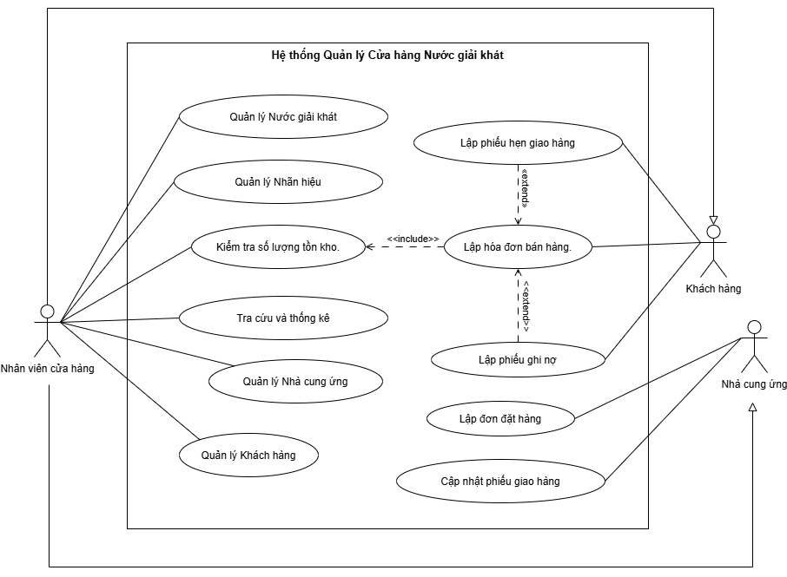

2. Phân rã usecase
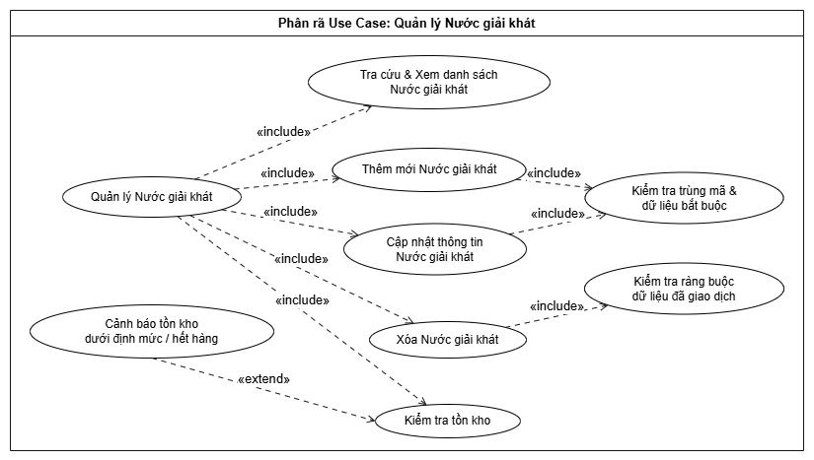

3. Class
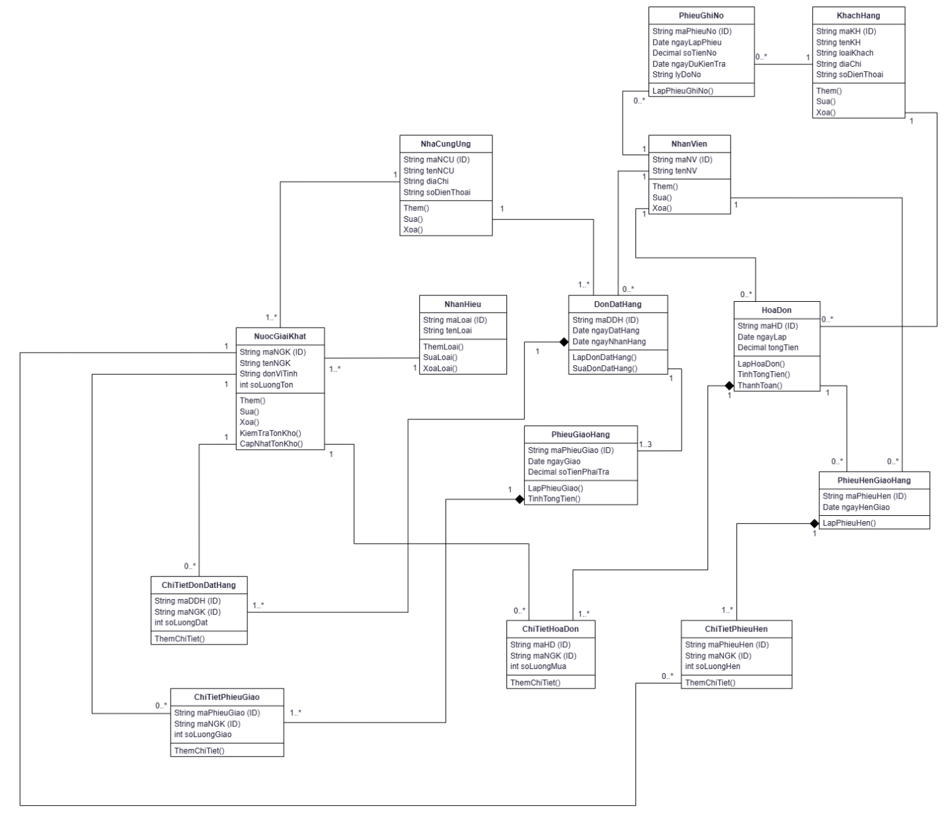

4. Biểu đồ trạng thái

II. PHA THIẾT KẾ
1. Tuần tự
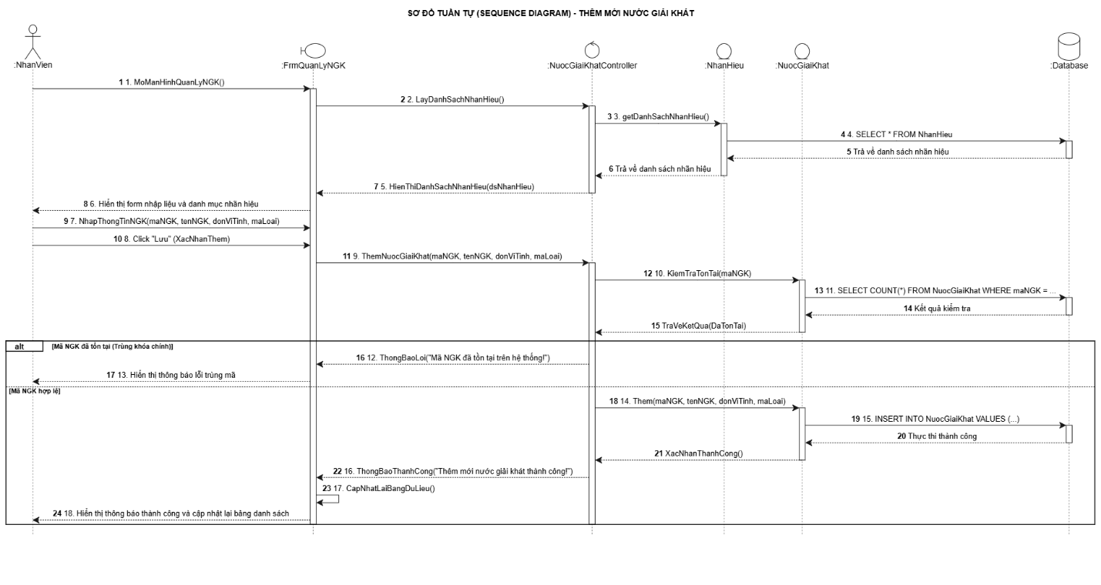

2. Hoạt động

III. THIẾT KẾ CSDL
1. ERD

2. Code CSDL

3. Forms

